操作系统及安全课程设计实验报告

实验题目： 使用C语言开发一个基于
RISC-V架构的操作系统

组 号：7
指导教师：王冬
小组成员姓名学号：

日 期： 2025 年 5 月 28 日

目 录
一 实验介绍 1
二 实验任务描述 1
三 实验目的 1
四 实验任务 1
实验1：实验环境概要 1
1.1 实验描述 2
1.2 实验过程 2
1.3 核心代码 5
1.4 遇到问题及解决方法 6
实验2：运行与调试 7
2.1 实验描述 7
2.2 实验过程 8
2.3 核心代码 12
2.4 遇到问题及解决方法 12
实验3：调试实战 12
3.1 实验描述 13
3.2 实验过程 13
3.3 核心代码 16
3.7 遇到问题及解决方法 16
实验4：系统调用入门 16
4.1实验描述 17
4.2实验过程 17
4.3核心代码 21
4.4遇到问题及解决方法 26
实验5：系统调用综合 31
5.1实验描述 31
5.2实验过程 32
5.3核心代码 38
5.4遇到问题及解决方法 38
实验6：backtrace 38
6.1实验描述 39
6.2实验过程 39
6.3核心代码 42
6.4遇到问题及解决方法 42
实验7：内存布局打印 43
7.1实验描述 44
7.2实验过程 44
7.3核心代码 46
7.4遇到问题及解决方法 46
实验8：程序加载 47
8.1实验描述 47
8.2实验过程 47
8.3核心代码 55
8.4遇到问题及解决方法 57
实验9：谦让的美德 61
9.1实验描述 61
9.2实验过程 61
9.3核心代码 66
9.4遇到问题及解决方法 69
实验10：进程时间片 70
10.1实验描述 70
10.2实验过程 72
10.3核心代码 72
10.4遇到问题及解决方法 72
实验11：内核线程 74
11.1实验描述 74
11.2实验过程 74
11.3核心代码 77
11.4遇到问题及解决方法 79
实验12：管道通信 80
12.1实验描述 80
12.2实验过程 80
12.3核心代码 86
12.4遇到问题及解决方法 89
实验13：FAT32下的文件检索 93
13.1实验描述 93
13.2实验过程 94
13.3核心代码 98
13.4遇到问题及解决方法 100
实验14：FAT32簇链 101
14.1实验描述 101
14.2实验过程 103
14.3核心代码 105
14.4遇到问题及解决方法 105
实验15：磁盘块缓存 107
15.1实验描述 107
15.2实验过程 107
15.3核心代码 109
15.4遇到问题及解决方法 110
实验16：时钟中断 111
16.1实验描述 111
16.2实验过程 112
16.3核心代码 117
16.4遇到问题及解决方法 120
实验17：用户态上下文 127
17.1实验描述 127
17.2实验过程 130
17.3核心代码 135
17.4遇到问题及解决方法 136
六 参考文献 137
七 组内自评 137

(大家注意，目录是自动生成的，页码从正文部分开始，当同学们把正文写完后，只需要右击目录，选择更新域，目录会自动更新)

一 实验介绍
本实验以RISC-V架构上的操作系统TATAK OS为基础，结合操作系统及安全的理论课，设置了环境配置、运行与调试、系统调用、进程管理、内存管理、文件管理、实验进阶等若干个小实验，使同学能够了解在异构平台上开发RISC-V操作系统的基本概念、步骤和方法，并将相关理论知识与具体代码实现相结合，掌握代码的修改和调试方法。

二 实验任务描述
实验有若干个小任务组成， 采用小组协作方式进行，每小组最多4人，自设一名组长组织小组的分工合作，第一次上机时由组长将小组成员名单（包括组长姓名、成员姓名及学号）交给老师 ，每个小任务由小组内指定其中一人在头歌平台提交任务评测，但要求小组内所有学生都掌握实验的原理、方法和结果，所有实验最终撰写一份实验报告，指导教师在实验指导过程中进行实验的抽样验收。具体实验任务发布在头歌平台https://www.educoder.net/。

三 实验目的
- 掌握RISC-V异构平台开发环境配置与调试方法
- 理解操作系统核心模块在RISC-V架构下的实现
- 具备通过代码修改实现系统功能扩展的能力
- 形成从理论到实践的完整开发链路认知

四 实验任务

实验1：实验环境概要
主要完成人：
其他参与人员：

实验描述
（1）、实验介绍
本章节将会针对我们的实验环境做一个简要的说明。
（2）、实验目的
通过对实验环境的了解，理解后续实验操作的目的和意图。你将会了解到：
- 这个项目是如何组织的
- 这个项目是如何构建的
- 这个项目你能够学习的
（3）、实验要求
理解实验环境的运作方式，掌握重要的实验常用操作命令
（4）、学习内容
- 远超操作系统理论课实践作业的实践经历。
- 深入理解操作系统理论课程学习的相关概念。
- RISC-V指令集特权级架构。

实验过程
- 按照实验前置条件，下载好交叉编译链工具（必备软件包、riscv-gnu-toolchain和qemu）并安装头歌评估程序eh，使用老师提供的安装包riscv-gnu-toolchain.tar.bz2、eh.tar.gz。由于编译过程较为缓慢，重新构建了一个服务器，将配置提升到8vCPUs并搭配16GiB的内存和80GiB的系统盘空间，在编译时启动16核CPU编译（make -j 16）。
- 使用老师提供的压缩包kairos-lab-os-c-eh@v0.2.1.zip配置容器镜像，下载后使用docker读取镜像，注意！！该镜像为x86环境下的容器，所以华为云上的系统要选择x86架构，后面就是运行容器镜像熟悉过程。
- 创建实验代码目录，并用于映射到容器内：
图1 创建实验代码目录
- 在头歌教学平台中，复制代码下载链接，并在宿主机内执行git clone 命令，按照要求填写username和password，将实验具体代码克隆到之前所创建的目录中。
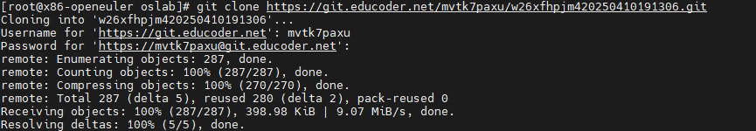
图2 复制代码下载链接
- 启动已安装好的 Docker 容器镜像，并运行容器：
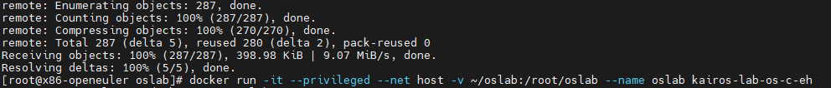
图3 启动容器镜像
- 进入代码目录，给予脚本运行权限，运行实验：
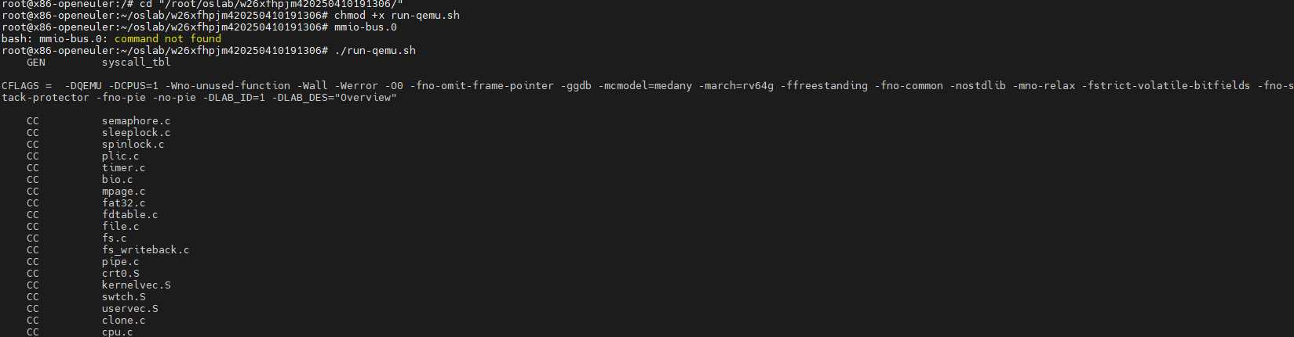
图4 进入目录运行实验
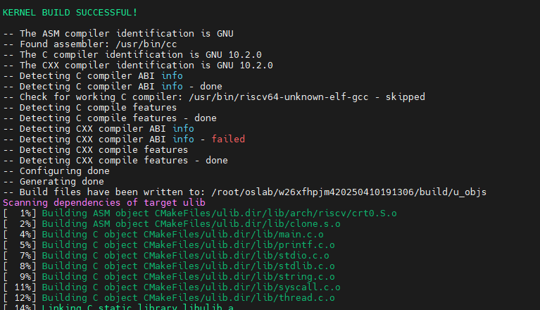
图5 实验运行中
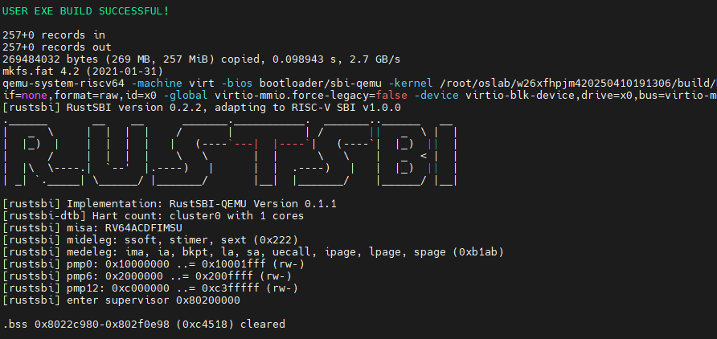
图6 实验运行结果
- 评估实验结果并生成 token，并复制token到头歌并提交：
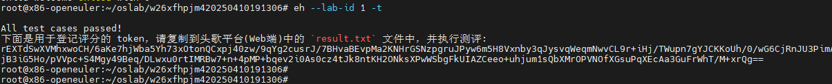
图7 评估实验结果
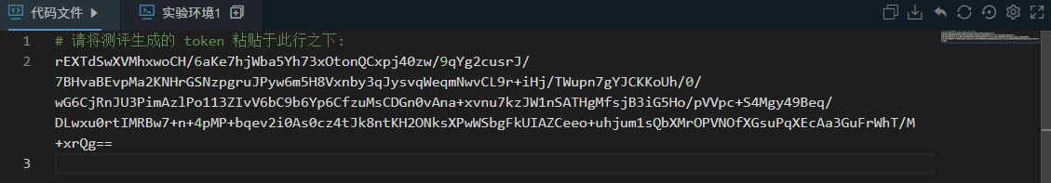
图8 复制token

图9 完成本次实验

核心代码
- 运行容器代码：
docker run -it --privileged --net host -v ~/oslab:/root/oslab --name oslab kairos-lab-os-c-eh
- --privileged: 给予容器更高权限，跑内核实验所需
- --net host: 使用宿主机网络
- -v: 映射宿主机文件夹到容器内
- --name oslab: 给容器命名为 oslab
- kairos-lab-os-c-eh: 镜像名称
- 项目结构如下：
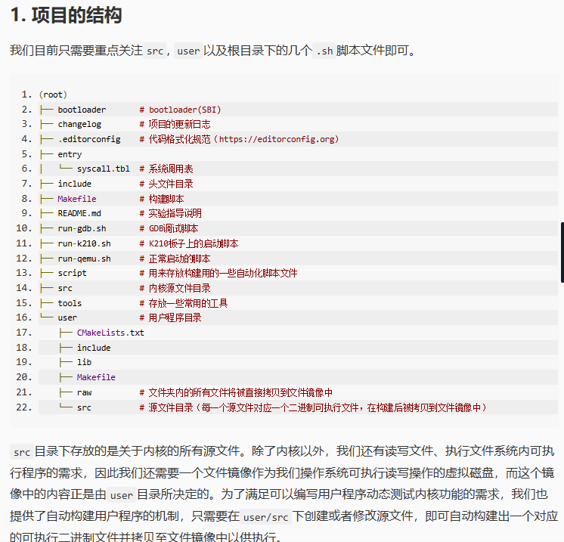
图10 项目结构

遇到问题及解决方法
- 选用git clone下载交叉编译链工具会很慢，大概只有几十到几百KB/s,所以选用了第二种方法使用老师提供的安装包下载，在下载过程中，会遇到依赖并不完全的情况，某些头文件缺失或依赖环境缺失。如：
compilation terminated. make[2]: *** [Makefile:1198: c-family/c-attribs.o] Error 1 make[2]: *** [Makefile:1198: c-family/c-warn.o] Error 1 /bin/sh ../.././gcc/gcc/../move-if-change tmp-output.cc insn-output.cc
这时应该先安装完riscv-gnu-toolchain所需要的所有安装包：
sudo dnf groupinstall "Development Tools" -y
sudo dnf install gmp-devel mpfr-devel libmpc-devel zlib-devel texinfo flex bison wget make ncurses-devel -y，再执行编译安装命令
- 后面在实际编译安装过程中会出现速度慢，空间爆满等情况，如：
fatal error: error writing to /tmp/cccyvHZP.s: No space left on device
我一开始选择了降低编译并发线程数可还是出现了上述问题而且编译速度变慢很多，最终我通过重新构建服务器，提高服务器配置如核心数（8vCPUs）和内存（16GiB），并提高磁盘空间，最终在保持高效率的情况下解决了该问题，编译时间大概为20分钟左右。

实验2：运行与调试
主要完成人：
其他参与人员：

实验描述
2.1.1 实验介绍：本实验以 qemu 和 gdb 为调试工具，介绍操作系统的基本调试方法
2.1.2 实验目的：
1.掌握 qemu 的基本用法
2.掌握 gdb 的基本用法
3.掌握 qemu 和 gdb 配合使用的方法
4.掌握调试操作系统的方法
2.1.3 实验要求：使用 qemu 体验系统级模拟和用户级模拟
学会编写自己的用户程序
使用 gdb 进行调试
完成指定的调试任务

实验过程
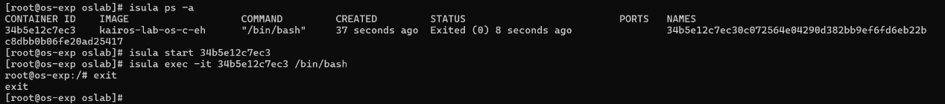
执行isula ps -a查看当前容器列表，并启动下载的容器，退出，调试完成
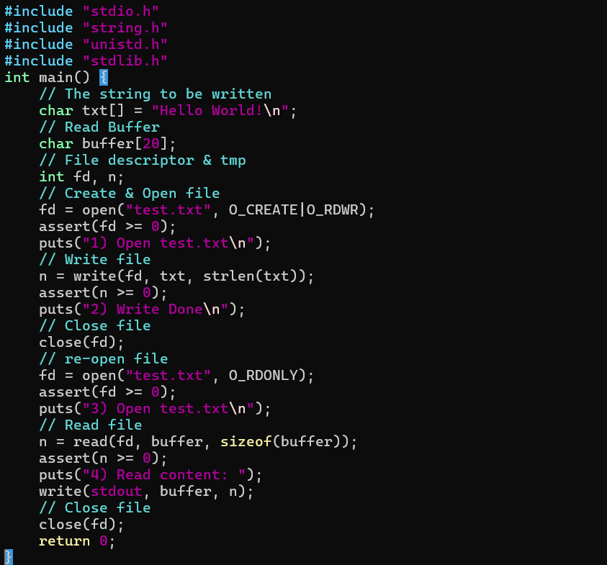
编写对应程序
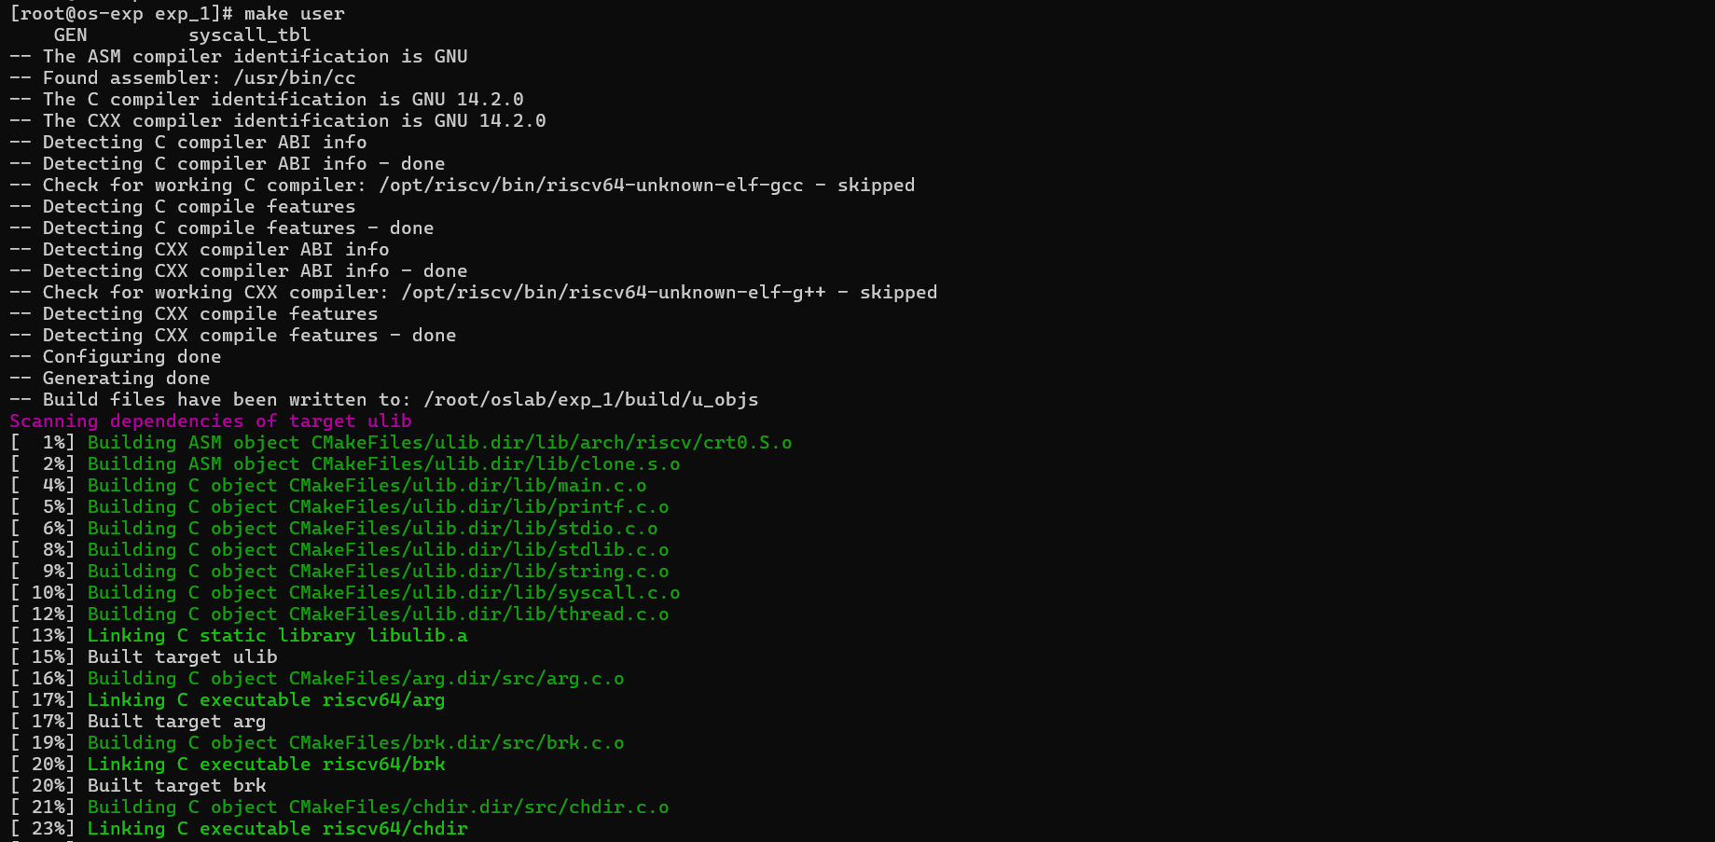
make user编译过程日志
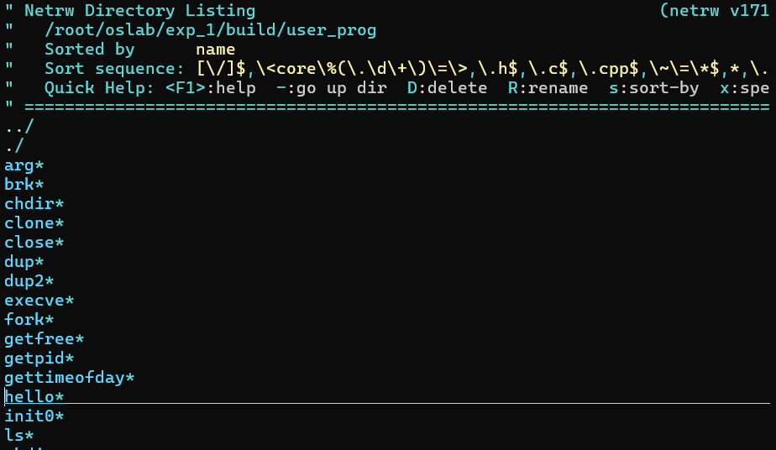
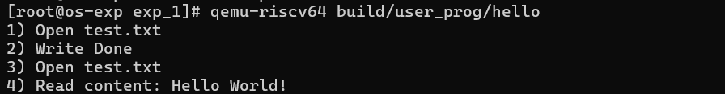
执行刚刚编写的hello代码
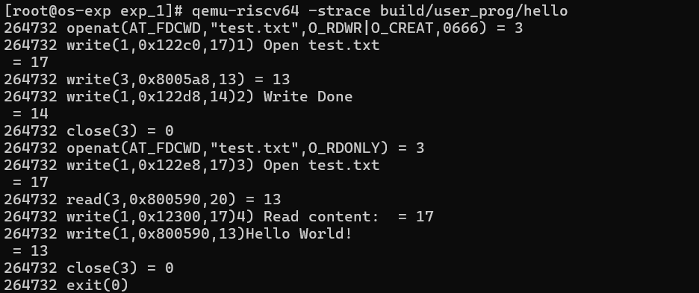
为run.qemu添加可执行权限
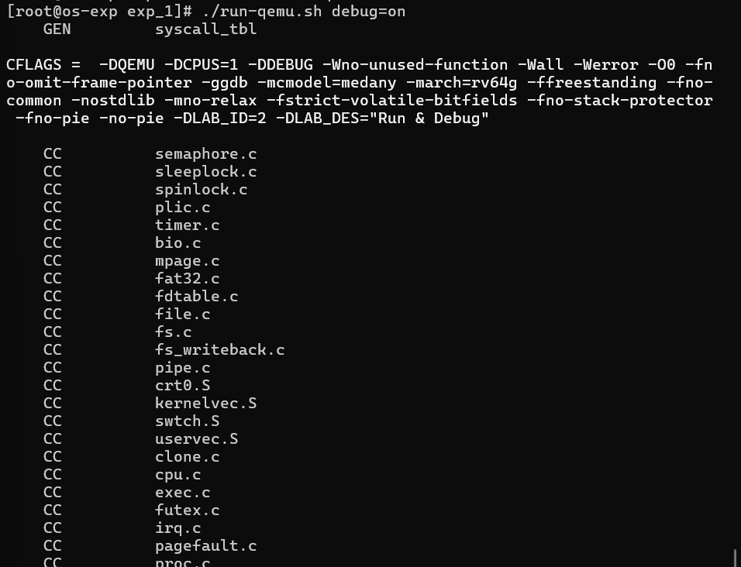
执行文件
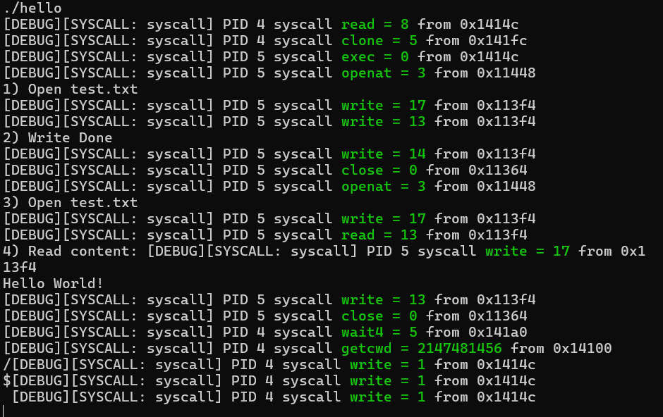
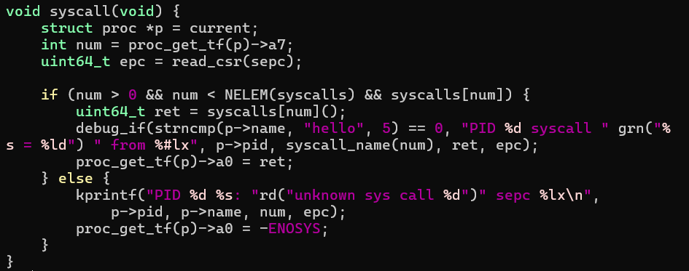
修改syscall函数
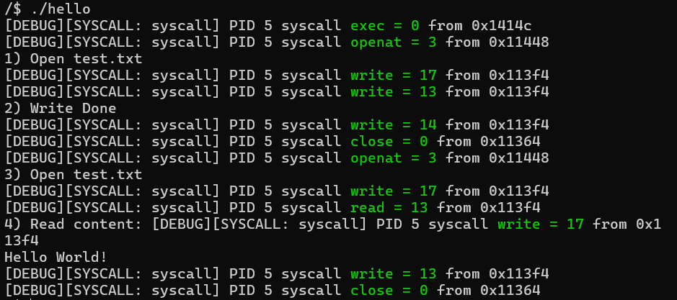
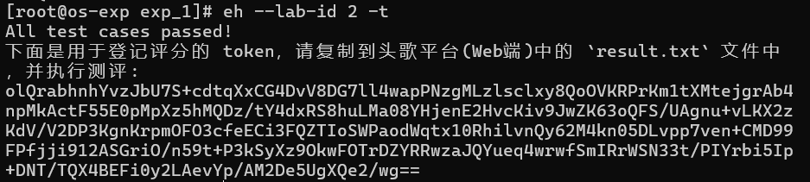
最终得到token

核心代码
isula ps -a
make user
qemu-riscv64 build/user_prog/hello
qemu-riscv64-strace build/user_prog/hello
#run-qemu.sh debug=on

遇到问题及解决方法
问题 ：文件写入后读取内容为空
现象：hello 程序写入文件后，重新打开读取不到数据。
原因：文件未正确关闭或写入后未同步到磁盘（内存缓存未刷新）。
解决：
在 write 后调用 close 或 fsync 强制刷新缓存，确保数据持久化。

实验3：调试实战
主要完成人：
其他参与人员：

实验描述
3.1.1实验介绍
在本实验中，将面临一个bug，需要动用各种调试手段来完成调试任务。
3.1.2实验目的
通过实践来理解调试的复杂性，思考如何寻找到调试的最佳实践，在实战中锻炼系统调试能力。
3.1.3实验要求
1.找到目标bug并修复它
2.提交代码

实验过程
- 首先输入$ ./run-qemu.sh命令来运行操作系统，查看输出，见图1

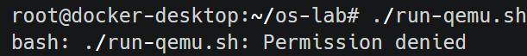
图1 首次运行
发现遇到bug，Permission denied
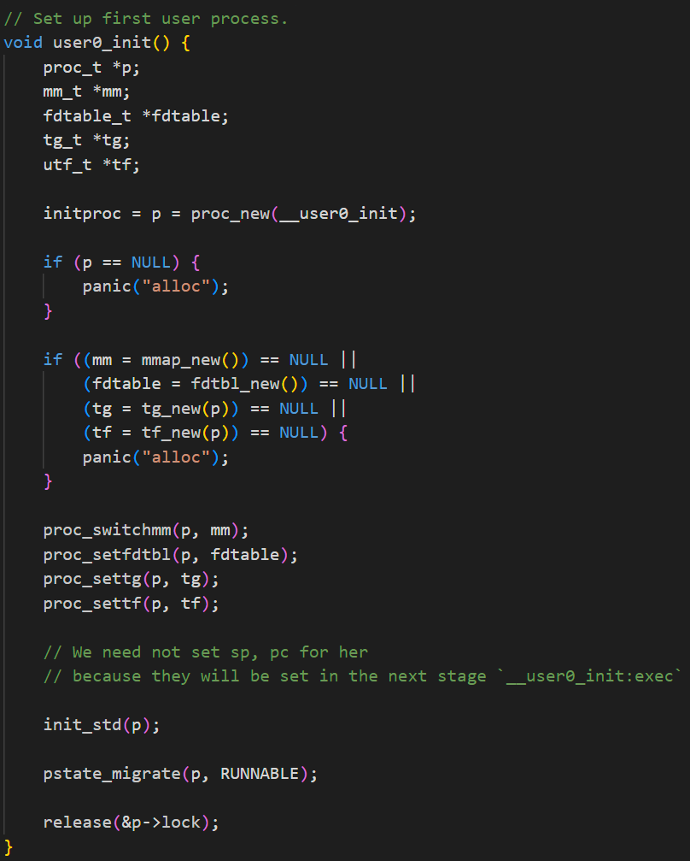
- 根据提示，找到proc.c中的user0_init函数，尝试弄懂和描述进程初始化的过程，具体函数见图2
图2 user0_init函数
该函数负责创建并初始化用户空间的第一个进程（init 进程），为其分配必要的资源（如内存、文件描述符表、线程组等），并将其状态设置为可运行（RUNNABLE），以便后续调度执行。
- 尝试解决bug，这是一个由于权限不够导致的bug，查找资料后，使用 chmod命令为脚本添加可执行权限，见图3
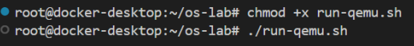
图3 解决bug
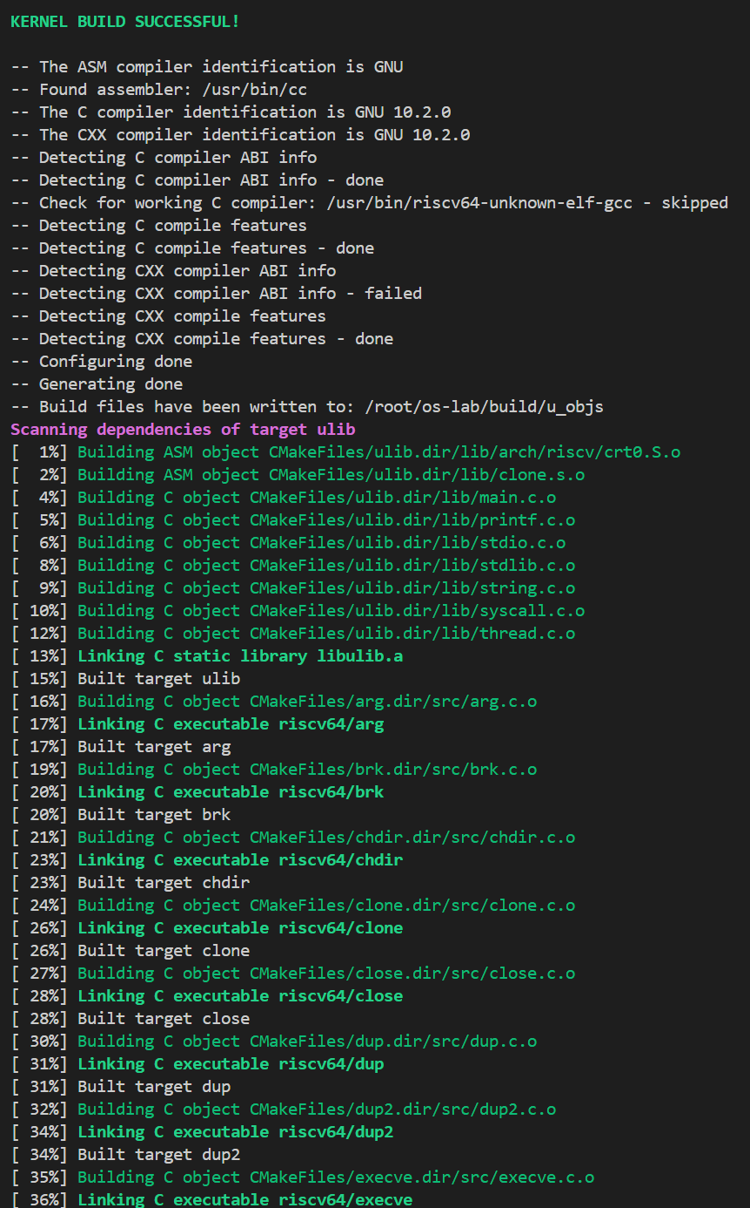
- 再次执行$ ./run-qemu.sh，运行实验
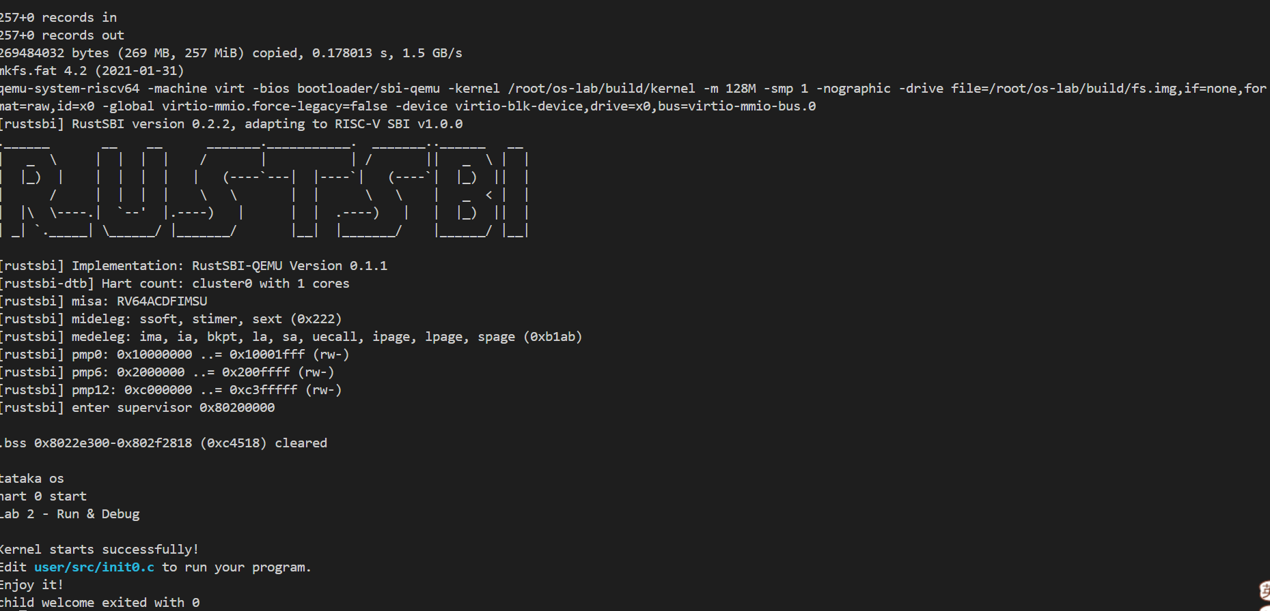
图4 实验运行中
图5 实验运行成功
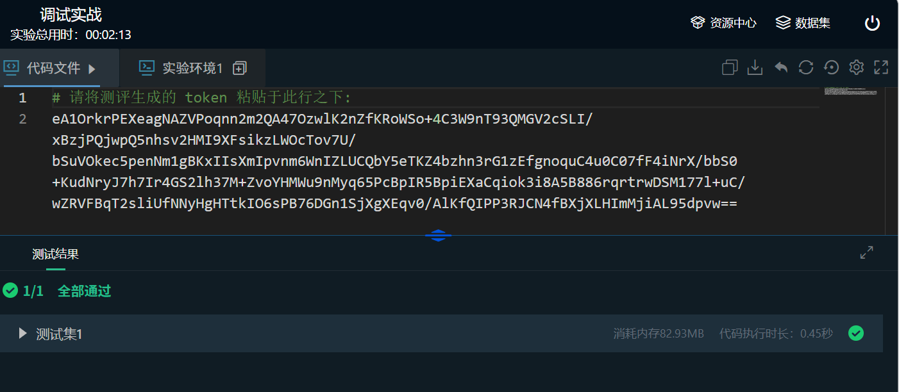
- 提交token，完成实验
图6 头歌平台提交token

核心代码
- ./run-qemu.sh
- chmod +x run-qemu.sh
- ./run-qemu.sh

遇到问题及解决方法
1. 不理解user0_init函数在干什么
这个函数的主要作用在负责创建并初始化用户空间的第一个进程，包括分配资源，设置状态。
2. 跟踪完user0_init函数后仍然没法解决Permission denied的bug
问ai，这就是没有权限，手动获取权限就行了，利用chmod +x命令。

实验4：系统调用入门
主要完成人：
其他参与人员： （根据需要选填写）

4.1实验描述
在这个实验中，将学习到系统调用的基本原理以及实验，动手实现一个自己的系统调用，并为它编写相应的测试用例。

4.2实验过程
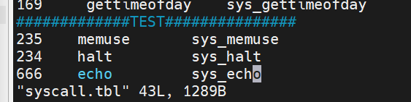
图1.修改系统调用表
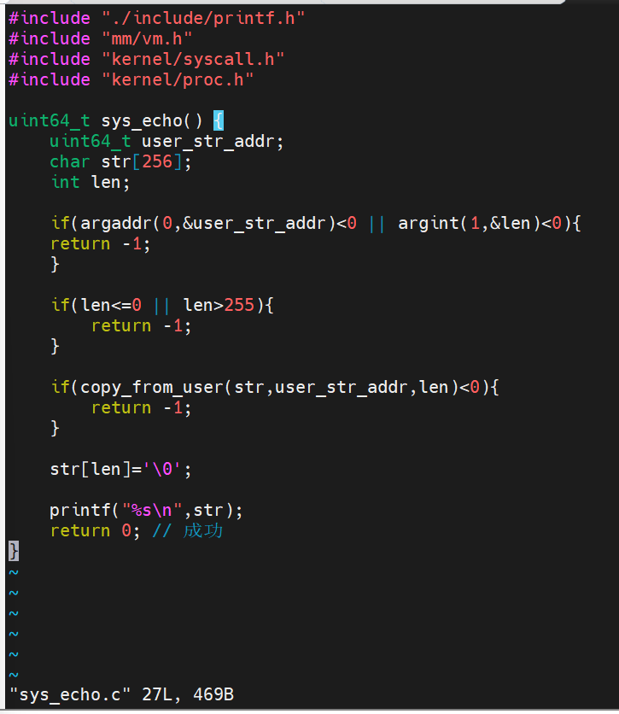
图2.系统调用的实现

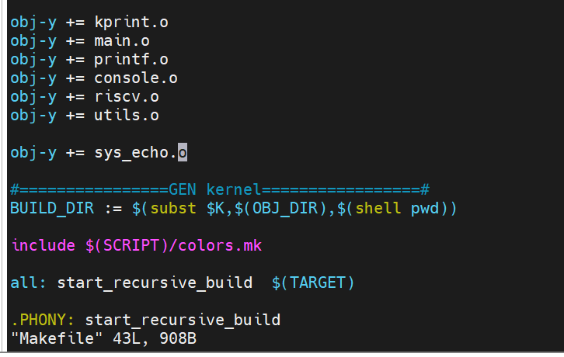
图3.修改src/Makefile

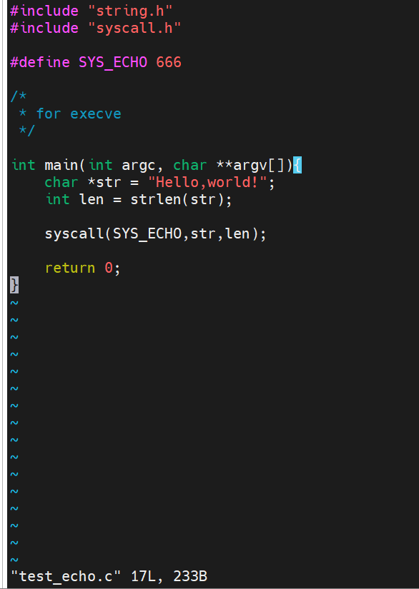
图4.编写测试程序
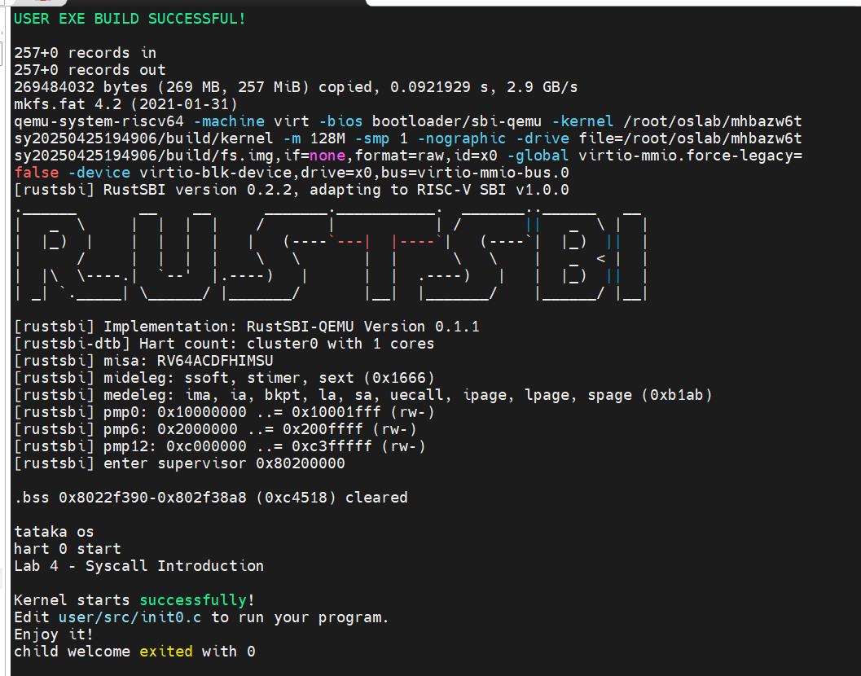
图5.运行qemu.sh脚本
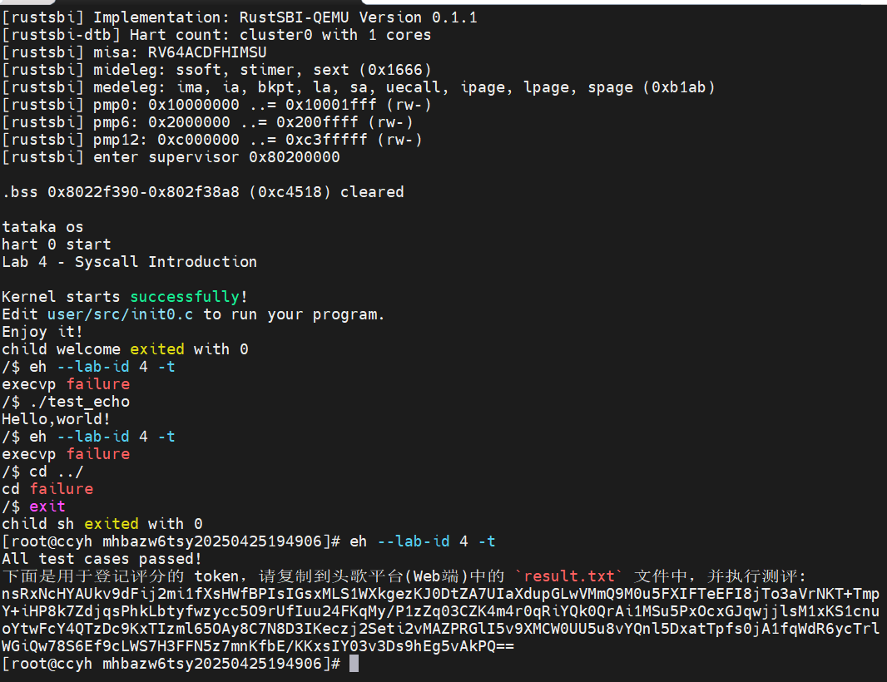
图6.运行测试程序并获取token

4.3核心代码
思考题解答
- 去掉syscall.tbl声明
测试程序调用未知系统调用号，内核可能返回-ENOSYS，程序收到错误，系统不会崩溃。
- 系统调用声明生成原理
构建系统解析syscall.tbl，生成头文件和函数跳转表，将系统调用号与处理函数关联。
- 参数获取方式
参数通过寄存器传递（RISC-V的a0-a5），内核使用argint、argaddr等函数从陷阱帧（保存的寄存器上下文）中提取参数。
- RISC-V系统调用指令
用户程序将系统调用号存入a7，参数存入a0-a5，执行ecall触发异常，切换到内核态执行系统调用处理程序。
首先，修改系统调用表，添加自己的系统调用

然后再定义我们自己的系统调用

在实现完成之后，需要编辑新增源文件所在目录下的Makefile文件，将其链接至内核当中：

之后就可以编写我们的测试程序


运行qemu.sh脚本后内核就运行了随后就可以运行我们自己的测试程序
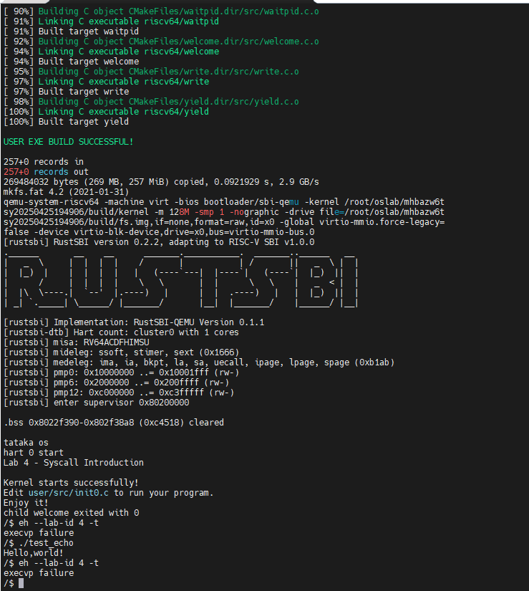
最后获取我们的token

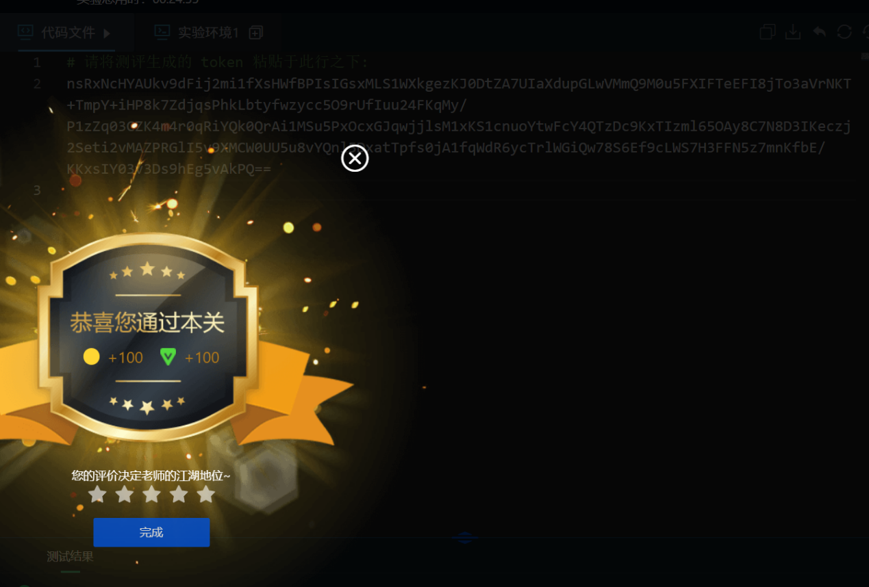

4.4遇到问题及解决方法
1.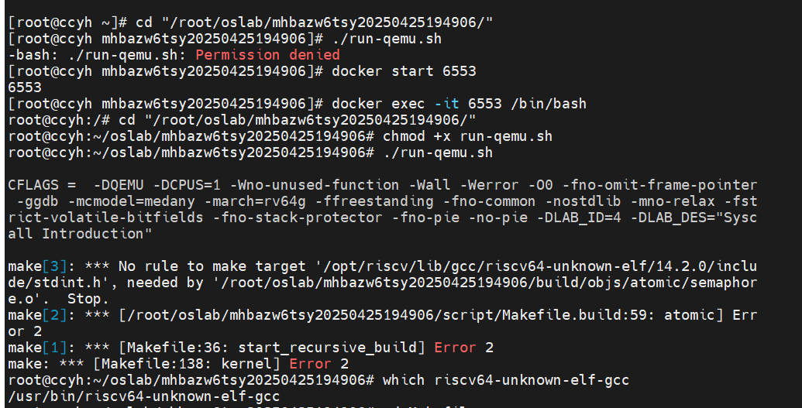
报错显示找不到工具链，which riscv64-unknown-elf-gcc命令查看工具链的实际路径后我们需要修改Makefile，将其中默认路径改成实际绝对路径。
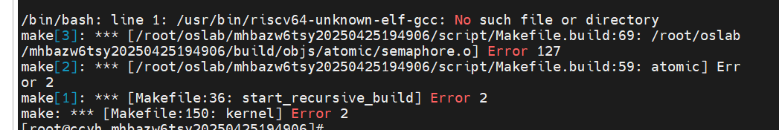
这里不知道为什么这个工具链路径还会自己变。。。我也没搞懂又重新获取了一遍修改
2.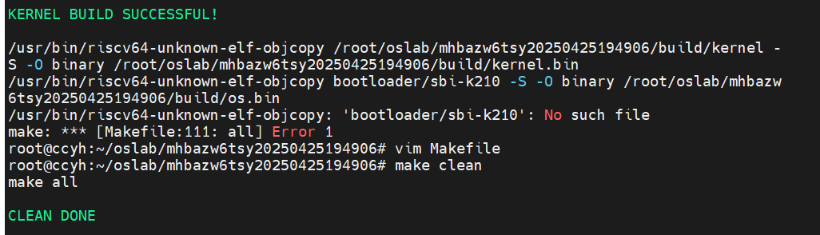
这是常见错误，进入bootloader目录发现里面只有sbi-qemu一个文件，尝试从源码构建SBI
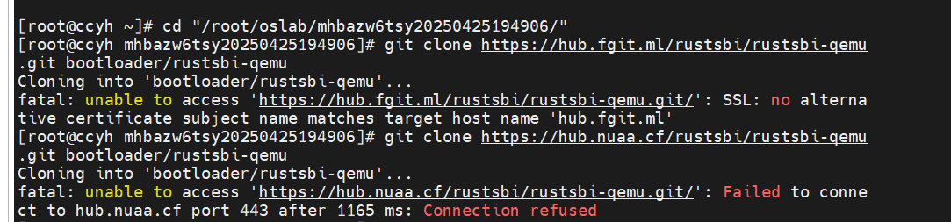
结果失败
于是想起来我们的目标硬件是QEMU模拟器而不是K210开发板，于是将Makefile中部分地方修改为sbi-qemu
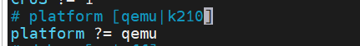
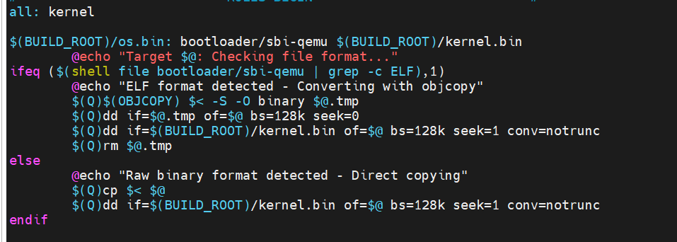
3.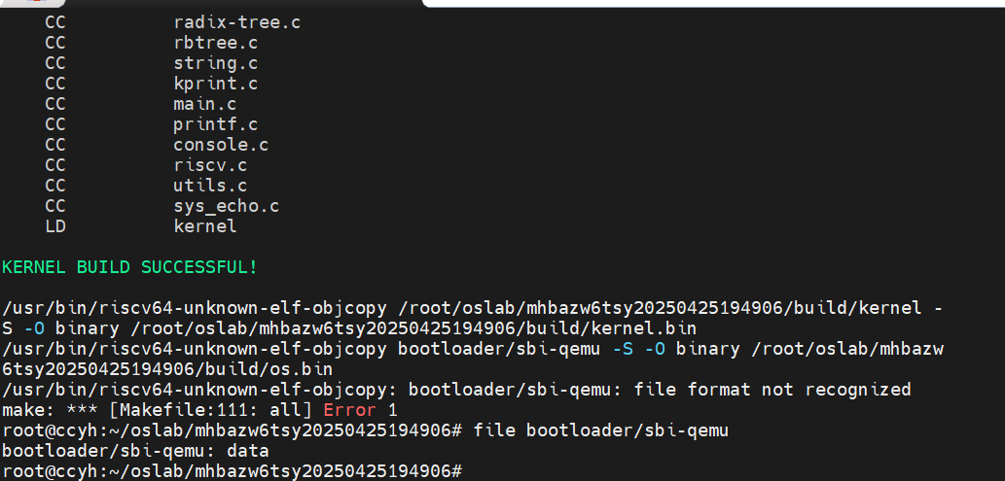
后发现错误信息显示在尝试使用objcopy处理bootloader/sbi-qemu时出现文件格式无法识别的错误，并且已经确认该文件是原始二进制格式（data），而不是ELF格式。于是需要进一步修改os.bin的生成

4.
引入头文件的时候一定要注意实际目录，头歌平台给的实例引入不一定正确，common.h的实际目录就与实例不同且内容中并未引入标准库stdio.h并不能实际解决printf的问题，后发现src/include目录下有printf.h
5.1 个人实验改进
没有选择下载k210，而是选择修改Makefile以适应sbi-qemu
5.2 个人实验总结
在本次实验中，我尝试构建一个基于 RISC-V 架构的操作系统内核，目标是在 QEMU 模拟器上运行。虽然实验最终没有完全成功，但过程中的一系列报错和调试让我深刻理解了操作系统开发的底层细节和工具链的重要性。以下是我从错误中学到的核心收获：
1. 工具链配置：
问题现象：stdint.h not found、file format not recognized
收获：
工具链的路径和版本是操作系统开发的“地基”。
版本匹配：工具链的版本（如 riscv64-unknown-elf-gcc 10.2.0）必须与项目要求的库文件（如 newlib）兼容。
路径验证：通过 find 命令查找头文件路径，并手动在 CFLAGS 中添加 -I 参数，让我理解了编译器的搜索机制。
裸机环境：-nostdlib 和 -ffreestanding 等编译选项的意义——它们告诉编译器不要依赖宿主机的标准库，而是为裸机环境生成代码。
2. 引导加载程序（SBI）
问题现象：sbi-k210: No such file、sbi-qemu: file format not recognized
收获：
平台差异：QEMU 和 K210 开发板需要不同的 SBI 实现，前者需要 rustsbi-qemu，后者需要 rustsbi-k210。
编译流程：通过手动执行 cargo build --release 编译 RustSBI，理解了交叉编译时目标架构（riscv64imac-unknown-none-elf）的重要性。
文件验证：使用 file 命令检查生成的文件格式（ELF 或纯二进制），避免无效文件导致后续步骤失败。
3. Makefile 的“潜规则”
问题现象：No rule to make target、Error 1
收获：
依赖管理：Makefile 中的目标依赖链（如 all: kernel sbi-qemu）决定了编译顺序。漏掉依赖会导致文件未生成就尝试使用。
条件编译：通过 ifeq 判断平台类型（qemu 或 k210），动态选择 SBI 文件，这是工程化代码的常见技巧。
路径硬编码的陷阱：原 Makefile 中硬编码的 /opt/riscv/... 路径与实际工具链路径不符，教会我如何通过环境变量或相对路径适配不同环境。
4. 环境与网络
问题现象：git clone 超时、cargo build 卡住
收获：
镜像站救急：通过替换 GitHub 镜像地址（如 hub.fgit.ml）解决仓库克隆超时问题。
Cargo 国内源：配置 ~/.cargo/config 使用中科大镜像，加速 Rust 依赖下载。
预编译文件的妥协：在紧急情况下，直接下载预编译的 SBI 文件虽然“不优雅”，但能快速绕过阻塞点。
5. 调试思维：从错误信息中寻找线索
优先级排序：优先解决阻塞性错误（如文件缺失），再处理警告（如 RWX权限）。
逐层排查：从顶层 make 错误追溯到具体文件的生成逻辑（如 sbi-qemu 的编译过程）。
最小化验证：通过 make sbi-qemu 单独生成 SBI 文件，隔离问题范围。

实验5：系统调用综合
主要完成人：
其他参与人员： （根据需要选填写）

5.1实验描述
一、实验介绍
在这个实验中，你将学习如何编写一个具有实用价值的系统调用 trace 。
二、实验目的
·掌握系统调用的实现原理
·掌握RISC-V架构下系统调用的方式
·学会编写系统调用，并能编写相应的用例加以测试
·理解并掌握UNIX系统下，进程建立和组织的形式
·了解进程创建与克隆的基本过程
三、实验要求
·编写实现要求的系统调用
·编写相应用户程序进行调用测试
·提交代码

5.2实验过程
- 在头歌教学平台中，复制代码下载链接，并在宿主机内执行git clone 命令，按照要求填写username和password，将实验具体代码克隆到实验目录中。
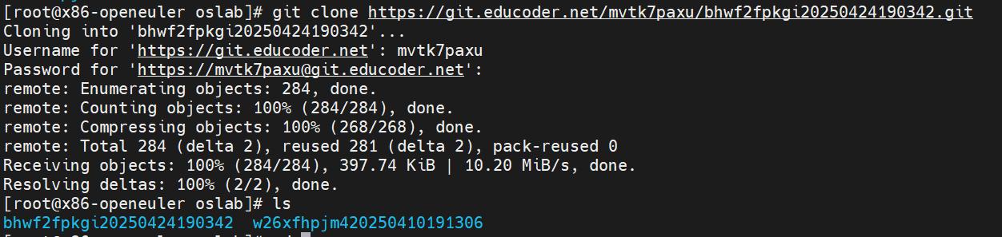
图1 复制代码下载链接
- 使用cd命令进入entry 目录，然后打开 syscall.tbl 文件进行编辑，在文件末尾添加“524 common trace sys_trace”，其中524是系统调用指定的编号，common 表示适用于所有架构的通用调用，trace是定义的系统调用名称，sys_trace 是实现该系统调用的内核函数名。
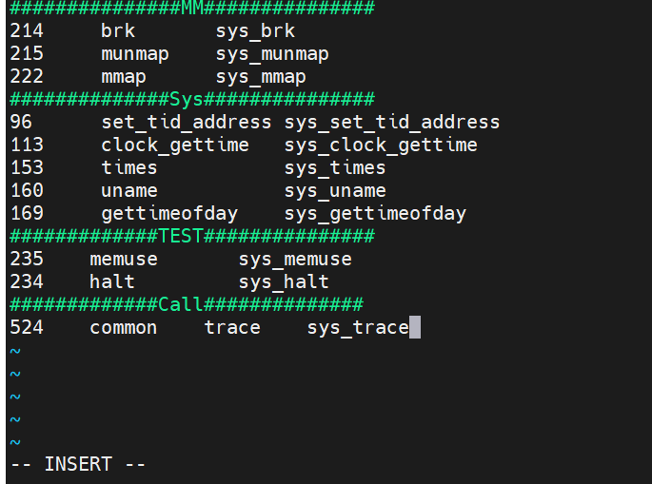
图2 添加系统调用声明
- 实现 sys_trace系统调用：进入src目录，并在一个新文件中实现 sys_trace，具体实现代码如图3所示，使用 argint(0, &syscall_num) 获取传递给系统调用的参数，即要监听的系统调用号，将该系统调用号存储在当前进程的 traced_syscall 字段中，如果参数为 -1，则取消监听。
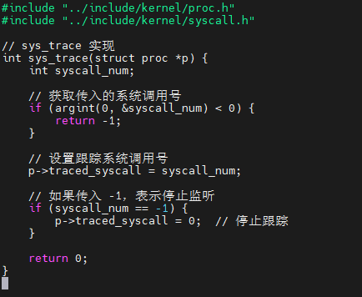
图3 sys_trace实现
- 修改进程结构体：进入include/kernel/proc.h文件修改proc结构体，添加一个字段来记录要监听的系统调用号。
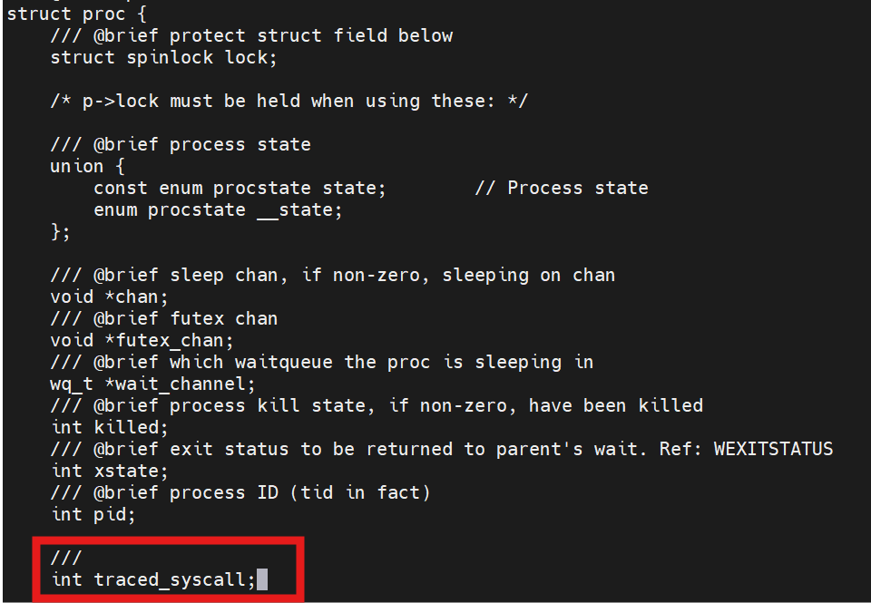
图4 添加系统调用号
- 实现系统调用功能：在 src/kernel/syscall.c 中添加新的系统调用处理函数。
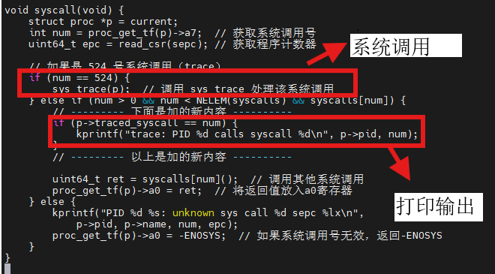
图5 添加系统调用
- 修改fork函数，将traced_syscall拷贝过去，一开始定位到了src/sysproc.c文件中的uint64_t sys_fork(void)函数，发现它是调用了do_clone函数，然后去src/clone.c文件中修改该函数，添加np->traced_syscall = p->traced_syscall; 表明子进程继承 traced_syscall。
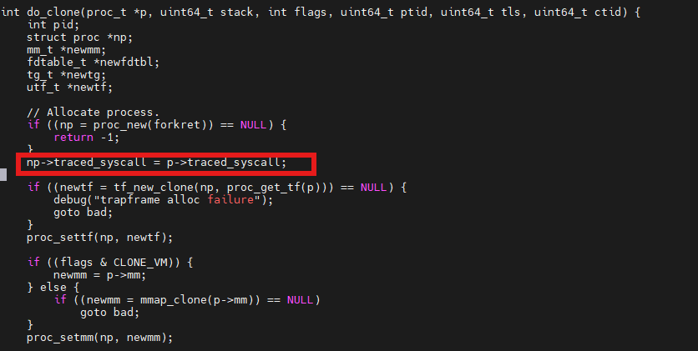
图6 添加继承
- 编译内核：修改src/Makefile，添加obj-y += sys_trace.o，然后保存退出，并且添加好函数声明，最后退回到oslab/bhwf2fpkgi20250424190342目录，执行make clean和make编译内核，最终显示编译成功。
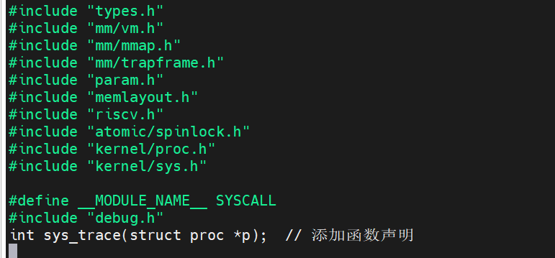
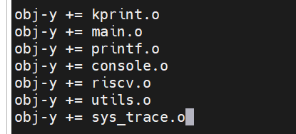
图7和8 添加函数声明
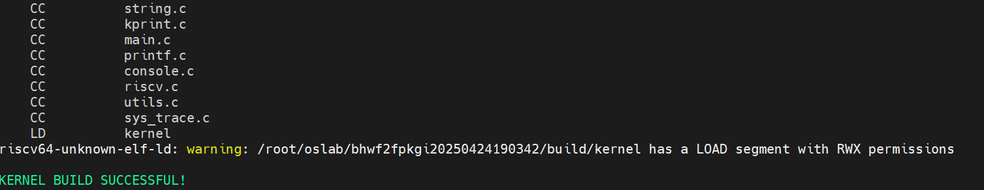
图9 编译内核
- 编写测试用户程序：在src目录下创建trace_test.c文件，写入测试系统调用的代码，如图10所示。然后执行gcc -o trace_test trace_test.c，会产生一个trace_test文件，启动镜像，root@x86-openeuler:~/oslab/bhwf2fpkgi20250424190342# chmod +x ./run-qemu.sh执行./run-qemu.sh（注意！记得make clean清除上一次实验残留，防止编译错误）最后执行./test_trace，得到结果如图11所示。
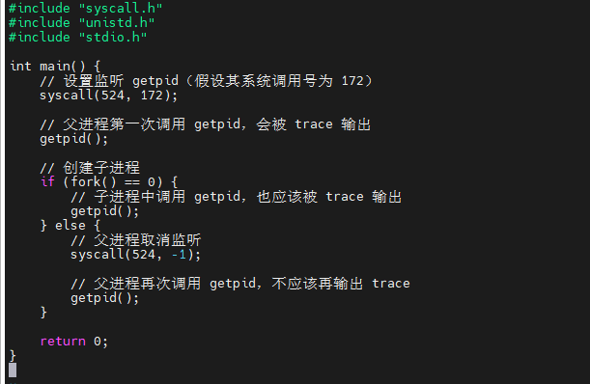
图10 编写测试用户程序
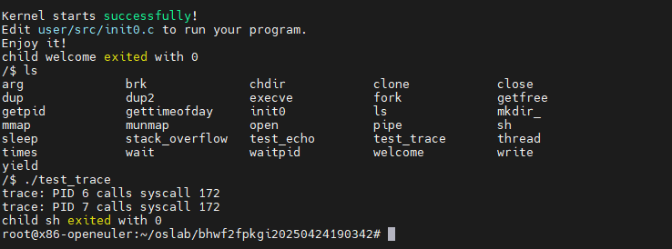
图11 实现系统调用
9、实验完成后执行root@ecs-ddc9:~/oslab/s9lrng67po20250321164454# eh --lab-id 5 -t得到token，上传到头歌平台。
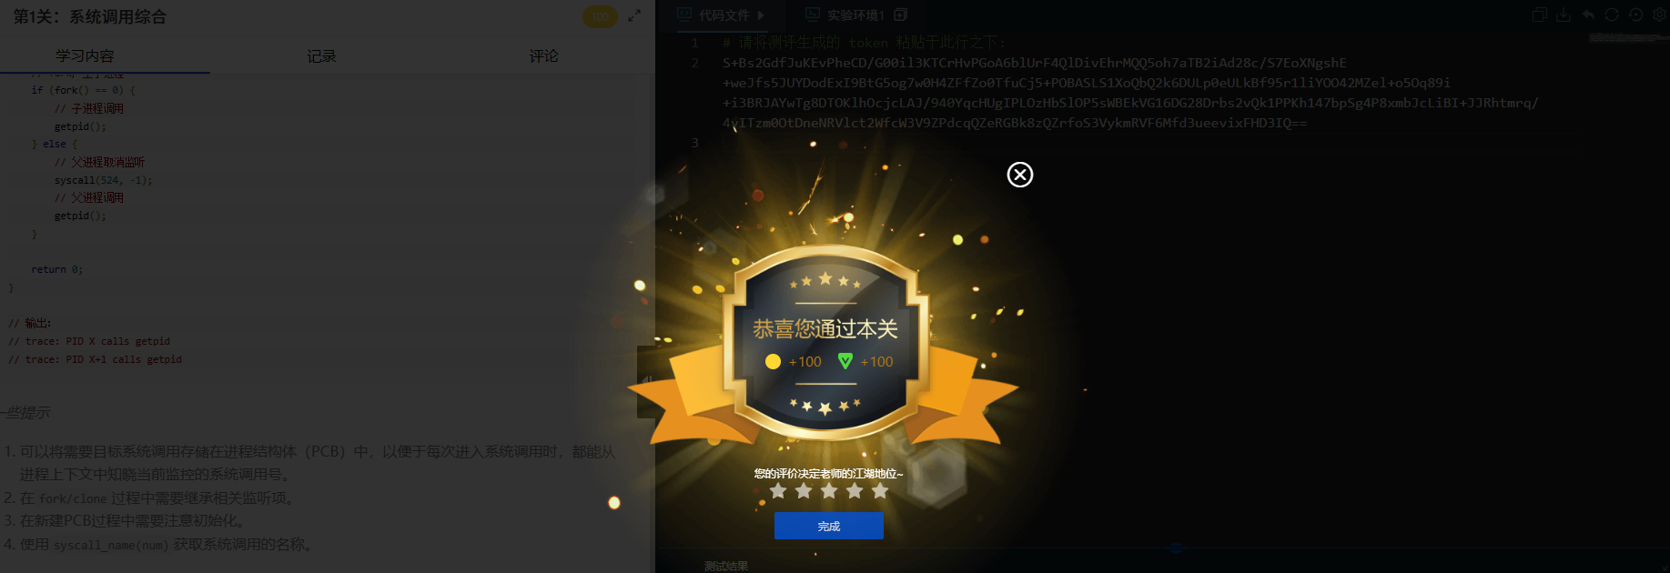
图12 token上传

5.3核心代码
- src/ sys_trace.c:系统调用函数的具体实现，获取系统调用号并设置监听。
- src/ kernel/syscall.c: 系统调用处理函数,调用sys_trace函数，并且负责打印进程ID和系统调用号。
- src/Makefile：添加obj-y += sys_trace.o。
- include/kernel/proc.h：修改结构体，添加int traced_syscall来记录要监听的系统调用号。

5.4遇到问题及解决方法
- 执行./run-qemu.sh不成功，忘记输入chmod +x ./run-qemu.sh赋予可执行权限以及先执行make clean清除上一次实验残留文件。
- 在执行编译的过程中报了许多错误，如trace未定义、sys_trace未声明、某个头文件找不到等问题，这些问题需要耐心一点，头文件的引入要一步步确定文件位置再正确引入，然后函数未声明、某个变量未定义等问题也需要进一步找到相应的文件位置将它们初始化定义进去。

实验6：backtrace
主要完成人：
其他参与人员： （根据需要选填写）

6.1实验描述
在本次实验中，你将学习到什么是backtrace，以及如何去实现它。
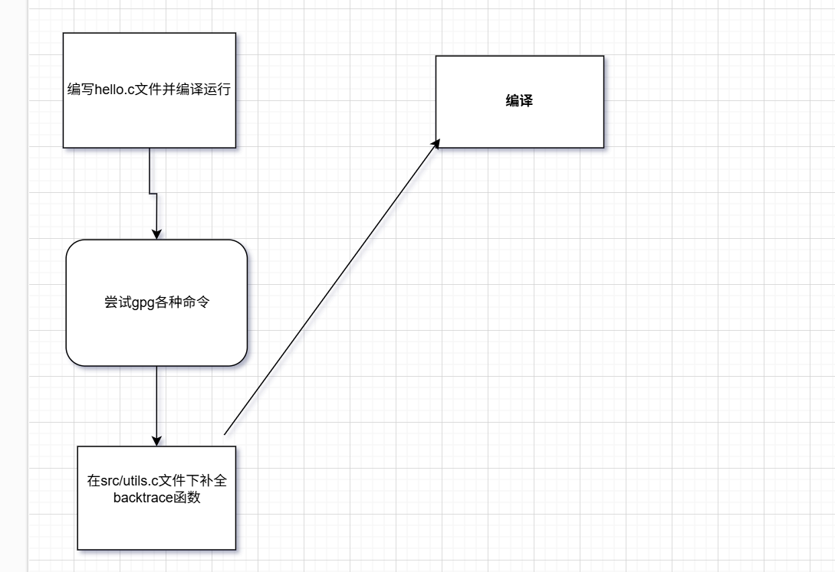

6.2实验过程
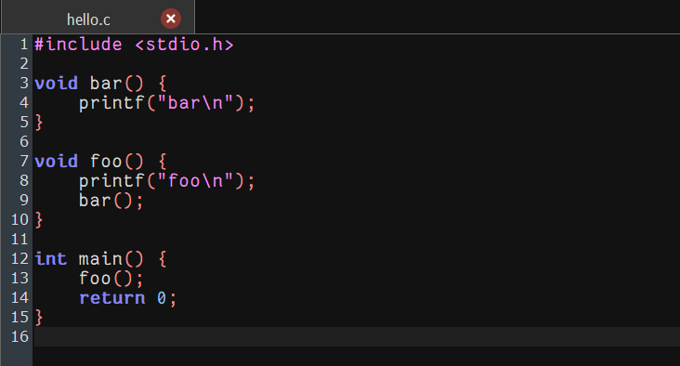
编写hello.c文件
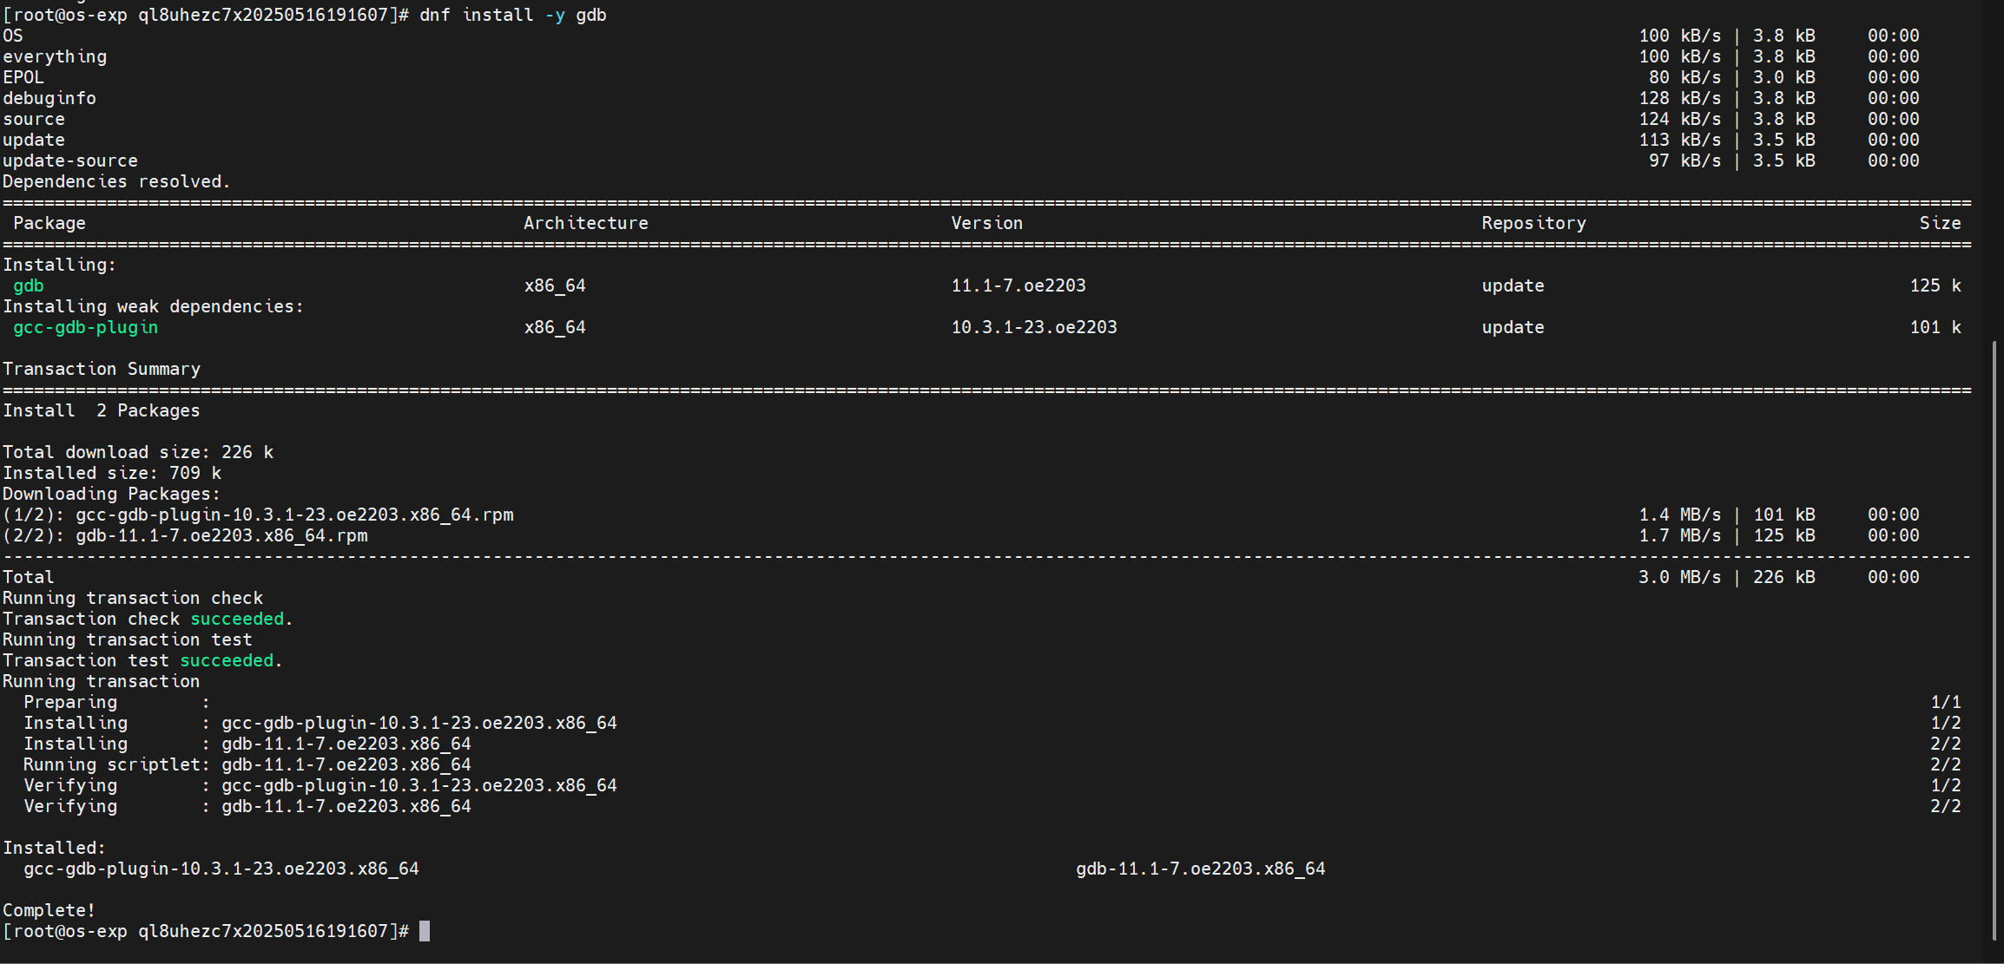
安装缺少的gpg包
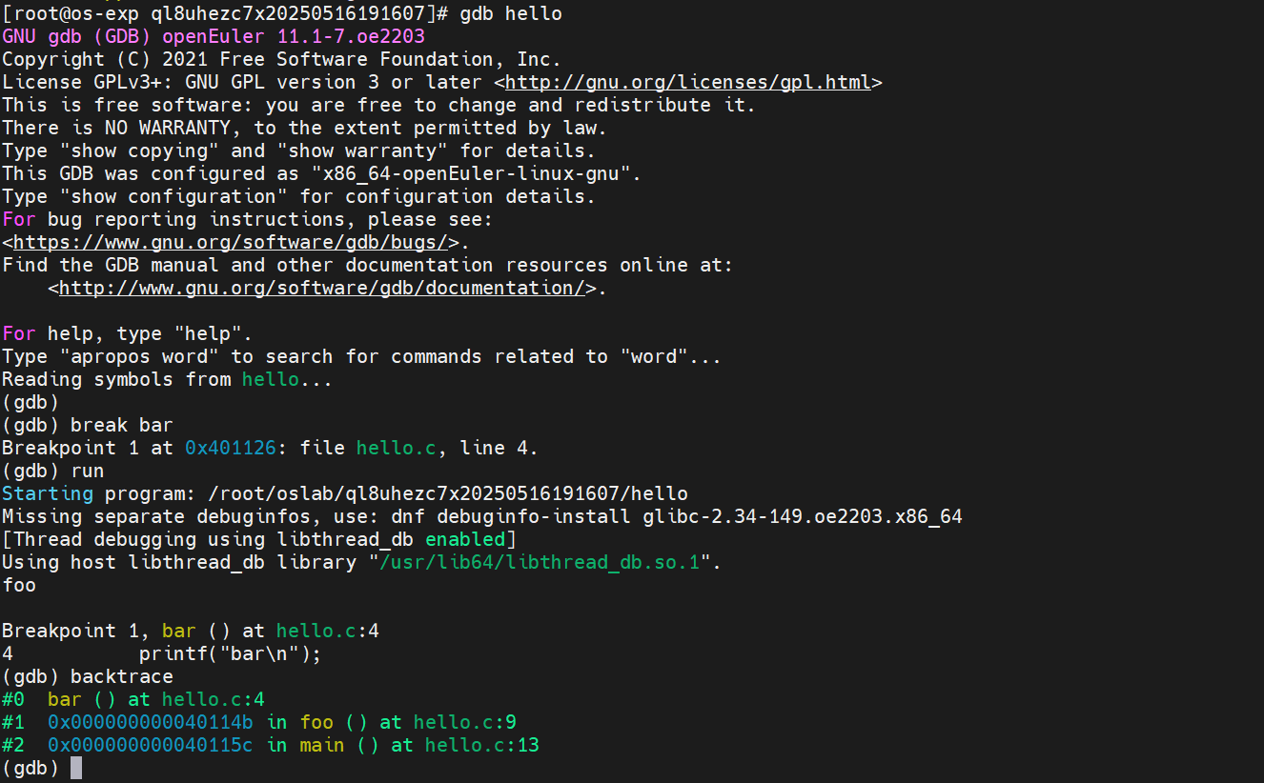
使用gpg查看栈
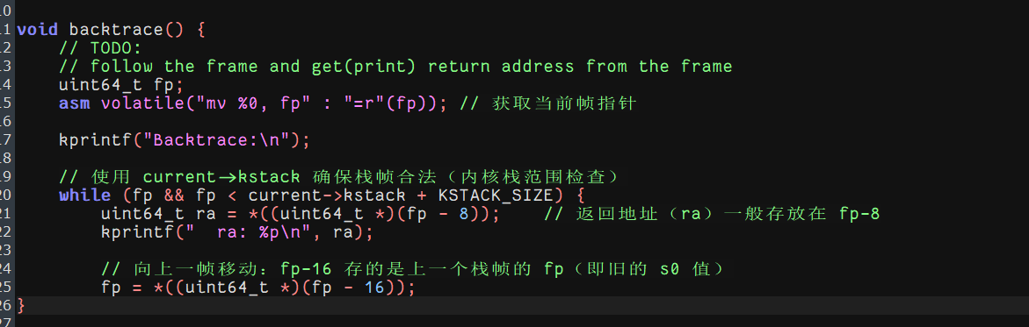
在src/utils.c文件中修改backtrace函数
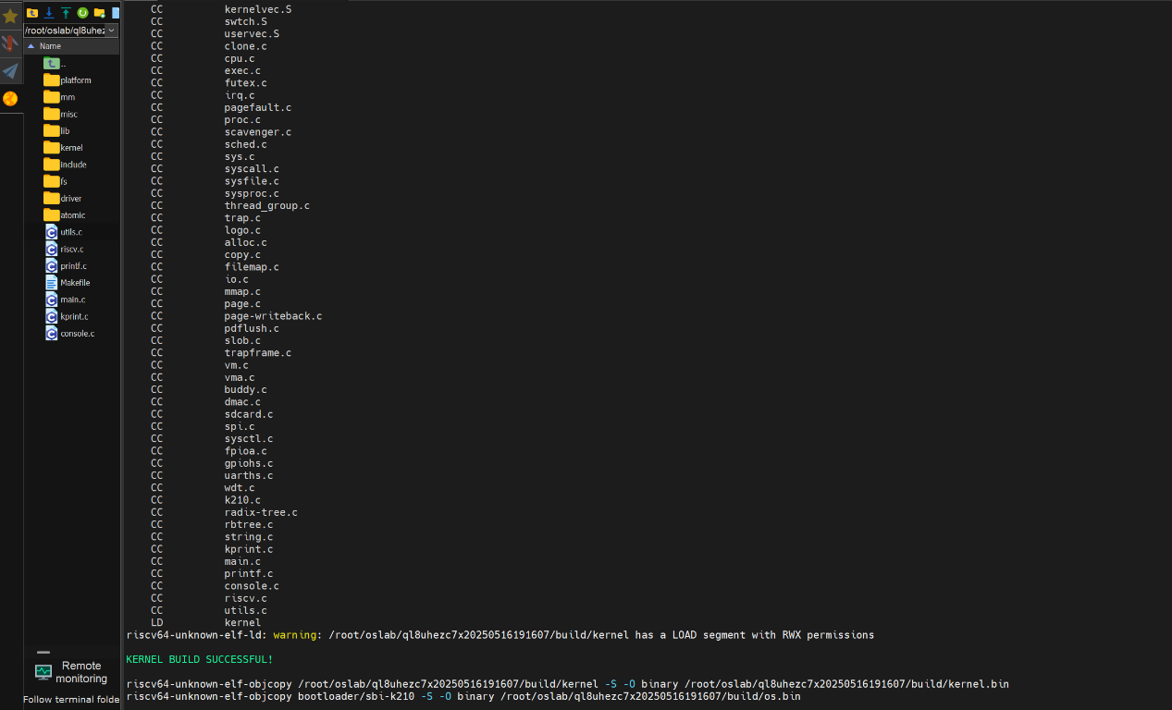
编译成功
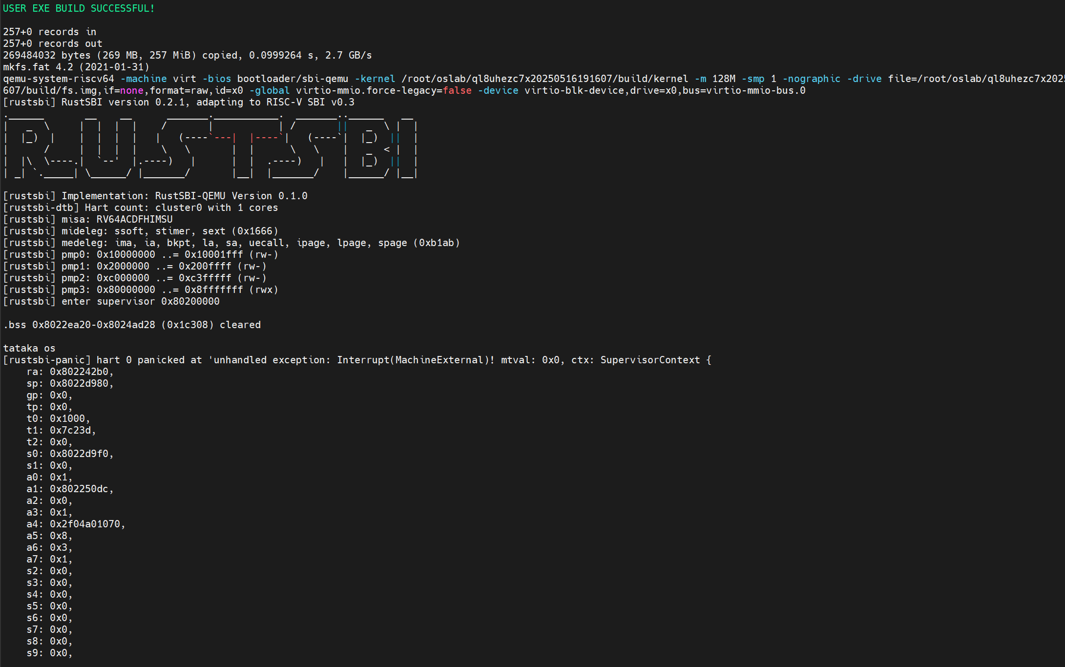
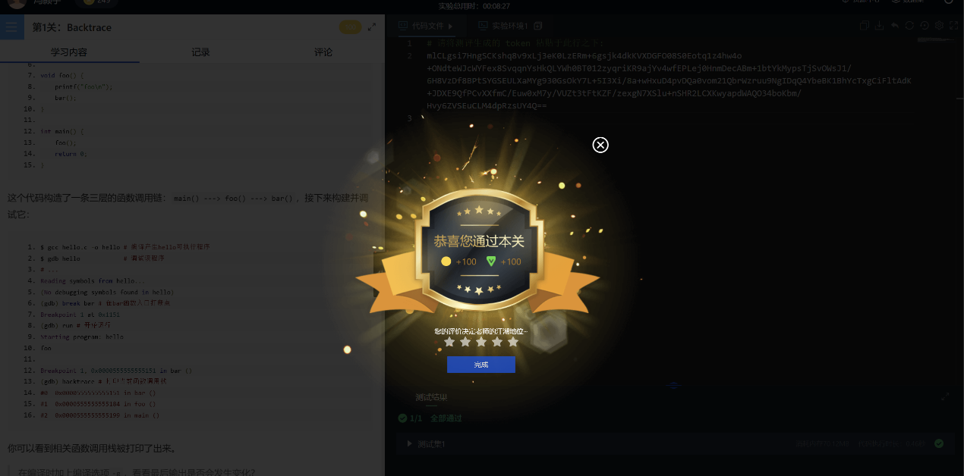

6.3核心代码
无

6.4遇到问题及解决方法
在实现操作系统实验 backtrace 功能时，遇到了两个主要问题。首先，在编译 utils.c 时提示 KSTACK_SIZE 未定义。查阅头文件后发现，实际应使用的是宏 KSTACK_SZ，这是代码中定义内核栈大小的正确标识符。其次，编译器报错指出函数末尾缺失 }，导致语法错误。检查代码后确认是 backtrace() 函数未正确闭合。通过修正宏名称并补全括号，问题顺利解决。最终成功实现了从当前帧指针出发，逐级回溯并输出函数调用栈的功能。
个人实验改进
在本次 backtrace 实验中，我的主要改进集中在对栈帧遍历逻辑的理解和实现方式上。起初我对 RISC-V 架构下函数调用的栈帧布局不够熟悉，导致在回溯帧指针（fp）时读取返回地址（ra）出错。为解决这一问题，我详细查阅了 RISC-V 的函数调用约定，明确了 ra 通常保存在 fp - 8 处，上一帧的 fp 保存在 fp - 16 处。基于此，我重新构造了 backtrace() 函数，使其可以准确遍历栈帧。
此外，为避免程序遍历非法内存，我加入了对 current->kstack + KSTACK_SZ 的边界判断，防止陷入死循环。这一改进提升了代码健壮性。其优点是逻辑清晰、安全性强，缺点是如果栈帧未严格遵循标准布局（例如编译器优化时省略了帧指针），则回溯可能不完整。但结合编译选项 -fno-omit-frame-pointer，这一方案依然是最可行且可靠的。通过这一改进，我对底层栈结构与调试工具的关系理解更深入，也提高了编写低层代码的能力。

个人实验总结
本次操作系统实验让我真切体会到了底层系统开发的不易与魅力。与平时编写用户态程序不同，这次我们直接面对的是操作系统内核，需要手动管理栈帧、追踪函数调用路径，还要单独编译并运行一个完整的内核系统。仅仅是为了让内核成功编译通过，我们就反复查阅资料、排查错误，调试过程中每一次小小的进展都让人倍感欣喜。
尤其是在实现 backtrace() 函数时，从初步思路到完整输出调用链，背后依赖的是对 RISC-V 架构的深入理解和对调试技巧的不断尝试。很多看似简单的功能，其实都隐藏着对系统细节的巨大考验。看到 QEMU 中成功打印出的调用栈信息，那一刻的成就感无法用语言表达。通过这次实验，我不仅掌握了栈帧结构和调试工具的使用，更增强了对操作系统本质运行逻辑的理解。每一位认真对待这个实验的同学，都是值得尊敬的学习者

实验7：内存布局打印
主要完成人：
其他参与人员： （根据需要选填写）

7.1实验描述
一、实验介绍
在这个实验中，你将完成一个打印内存布局的基础设施。
二、实验目的
1.掌握侵入式链表的基本操作
2.了解进程内存空间是如何被组织和管理的
三、实验要求
1.完成实验要求的基础设施代码，并测试
2.提交代码

7.2实验过程
- 在vma.c文件中找到vma_print函数
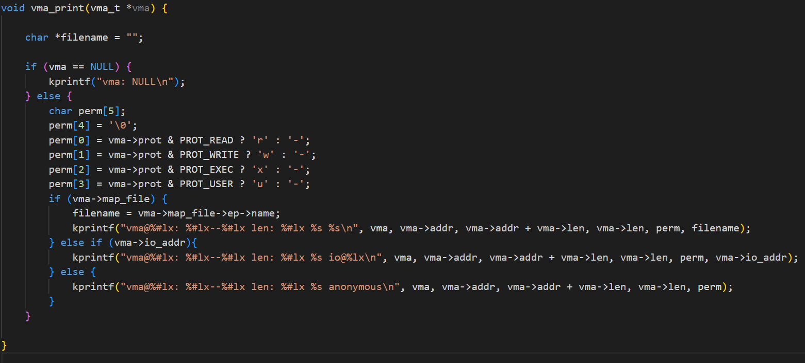
图1 vma_print函数
- 在mmap.c文件找到，mmap_print函数，发现已经调用了vma_print函数

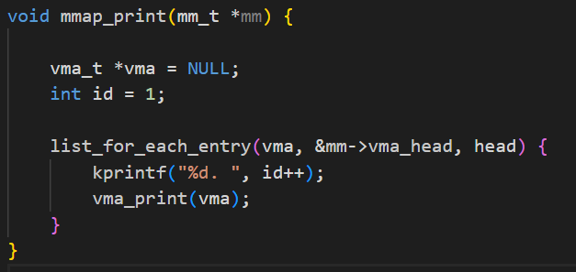
图2 mmap_print函数
- 直接在src/kernel/exec.c中调用mmap_print函数，在文件比较靠后的位置调用，但要在free之前
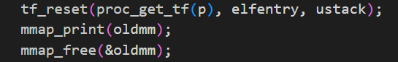
图3 调用mmap_print函数
- make然后./run-qemu.sh查看输出结果
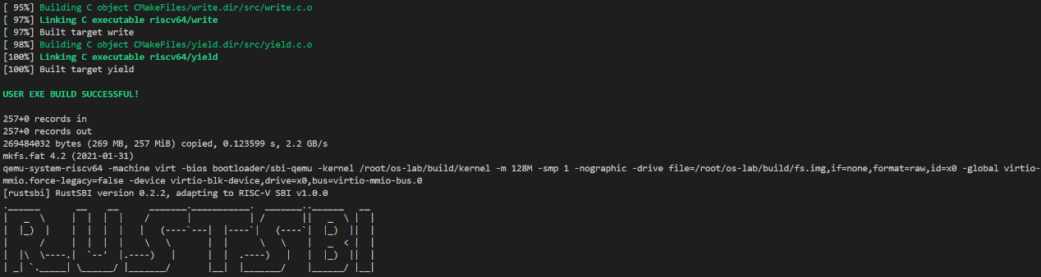
图5 ./run-qemu.sh
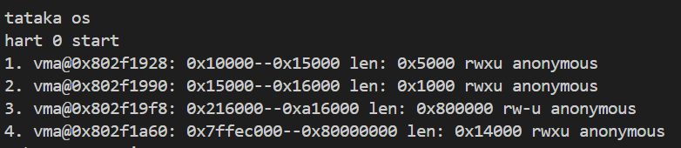
图6 打印的输出结果
- 得到token，并在头歌平台上传
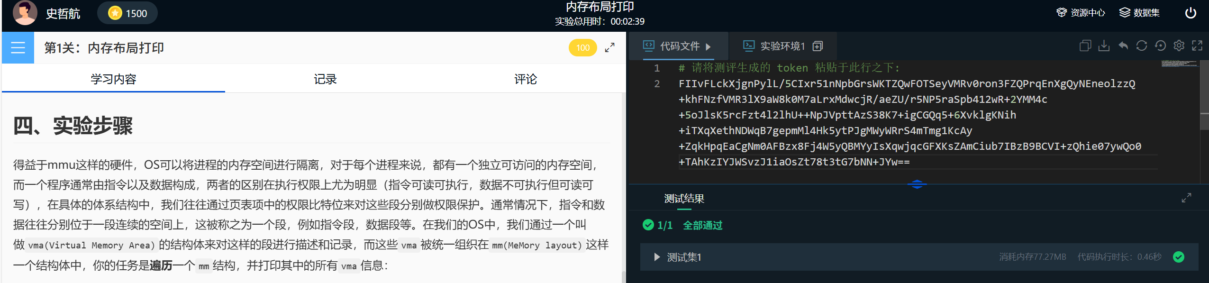
图6 提交token

7.3核心代码
1、 vma_print函数
2、 mmap_print函数实现并调用

7.4遇到问题及解决方法
1、提示在bootloader的文件夹里面没有sbi-k210的文件
有两个解决方法，可以直接到网上找到sbi-k210的二进制文件，拖进去就好了。或者在Makefile里面把platform那里面把k210改成qemu。
2、在./ run-qemu.sh后error说rustsbi-panic
找了半天原因发现，结果发现run之前make clean一下就好了。。。
3、还有空指针的错误问题
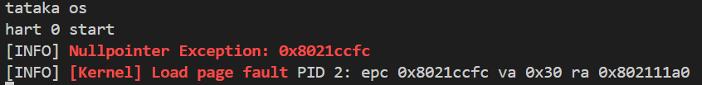
图7 空指针错误
要把mmap_print函数放在free函数之前

实验8：程序加载
主要完成人：
其他参与人员： （根据需要选填写）

8.1实验描述
这个实验将亲自动手解析ELF格式可执行文件，了解用户程序是如何被操作系统加载执行，以及在整个过程中所牵涉到的关键OS功能模块。

8.2实验过程
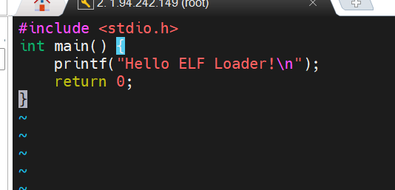
图1.准备测试程序

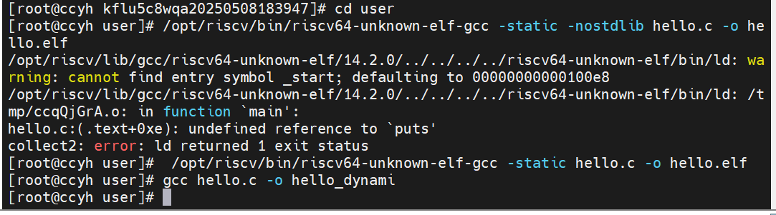
图2.编译该程序的静态和动态版本
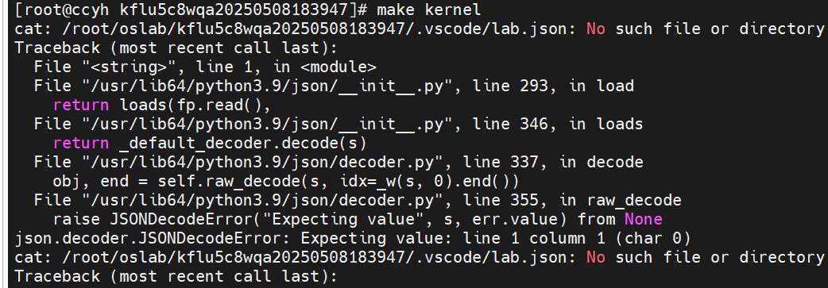
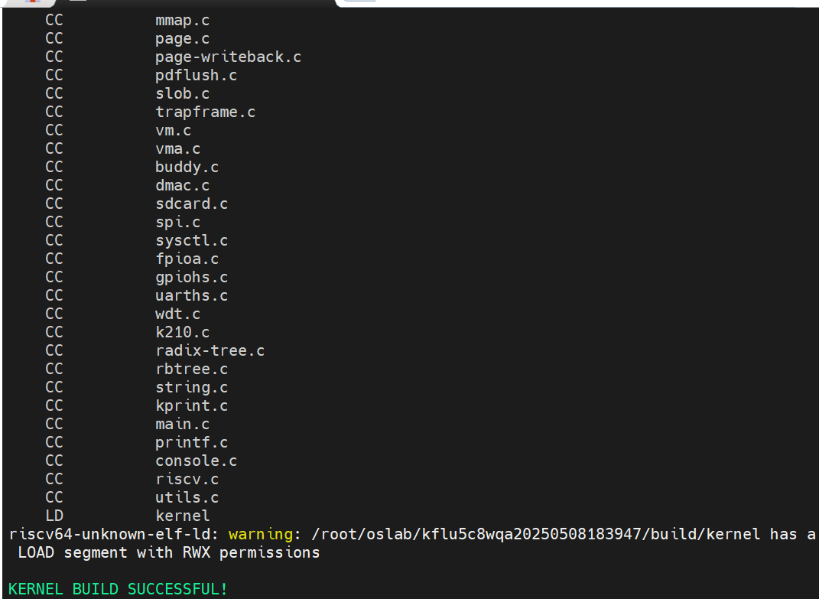
图3、4.编译内核
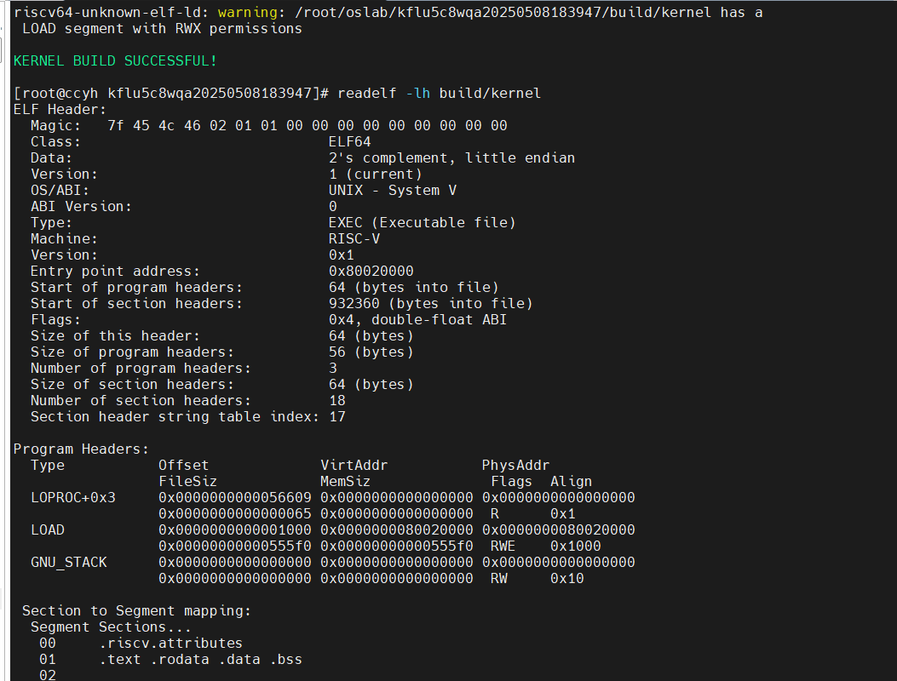
图5.查看内核ELF信息
（重点关注Entry point address和Program Headers）
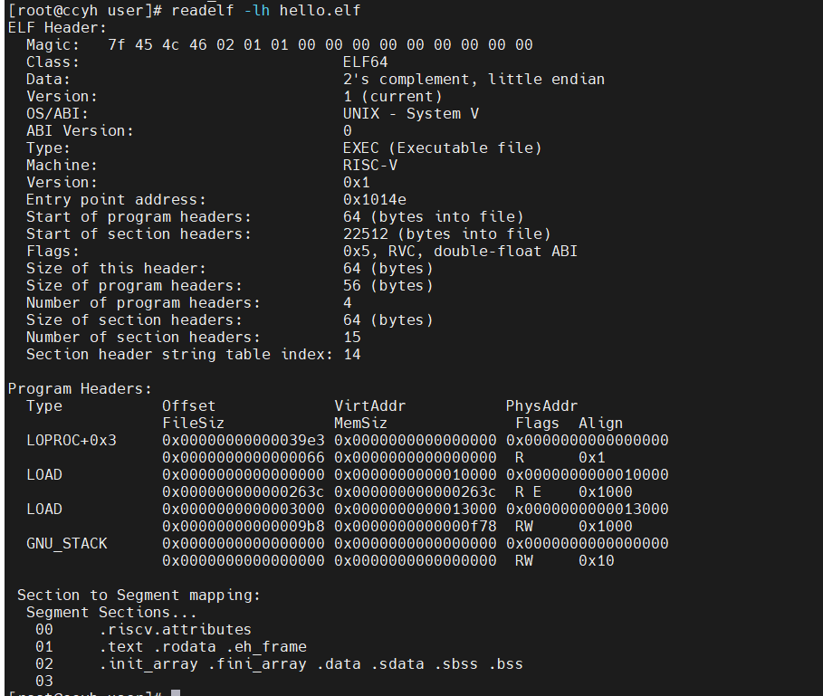

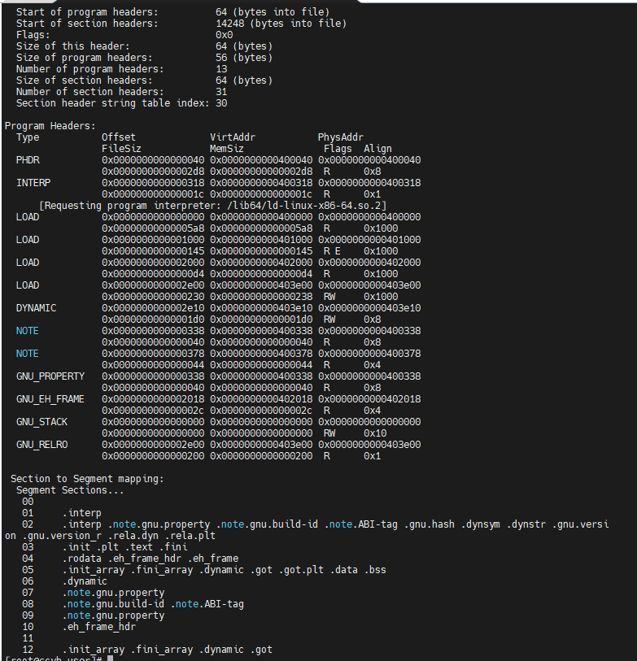
图6、7.查看编译程序静态版本ELF信息
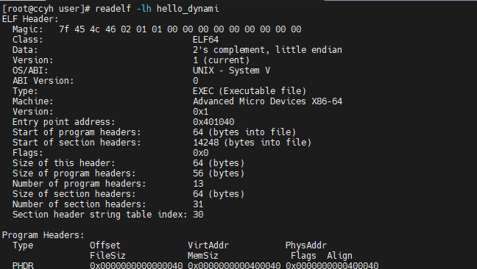
图7.查看编译程序动态版本ELF信息
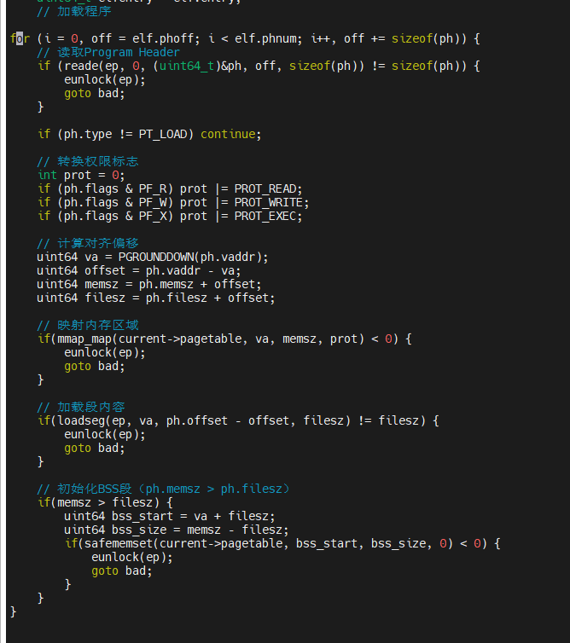
图8.修改exec.c循环部分
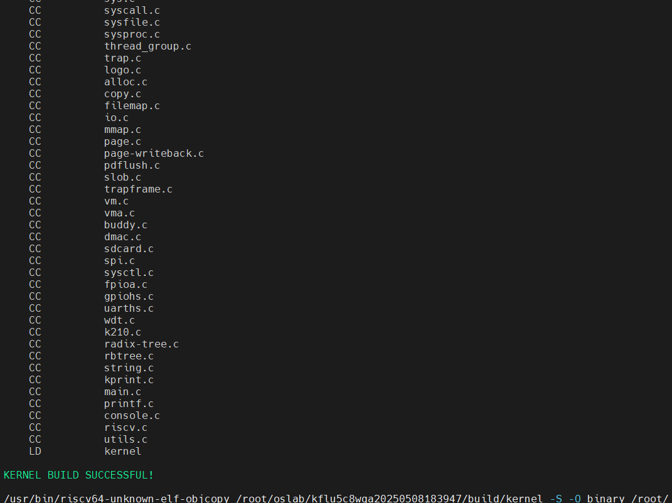
图9.编译内核

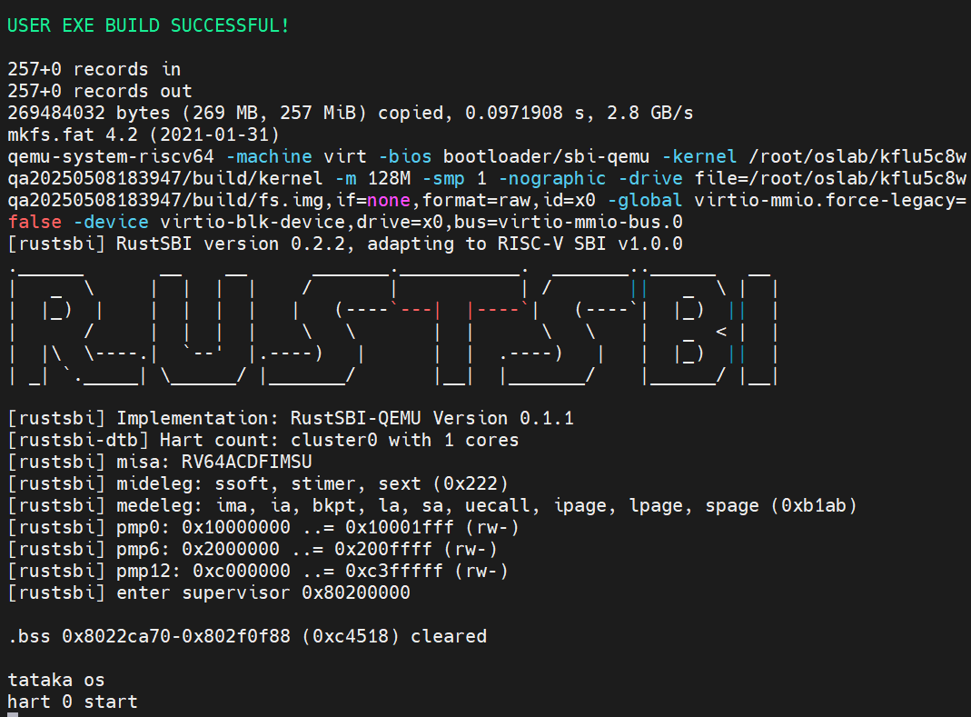
图10.运行run-qemu.sh
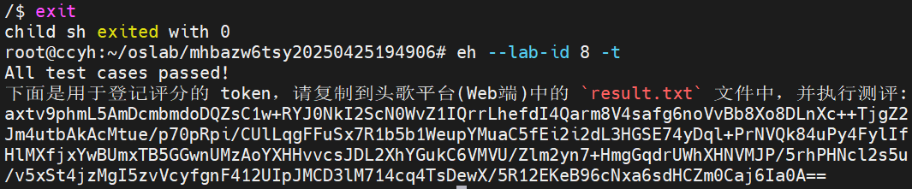
图11.运行测试程序后获取token

8.3核心代码
int prot = 0;
if (ph.flags & PF_R) prot |= PROT_READ;
if (ph.flags & PF_W) prot |= PROT_WRITE;
if (ph.flags & PF_X) prot |= PROT_EXEC;

// 计算对齐后的虚拟地址和大小
uint64 va = PGROUNDDOWN(ph.vaddr); // 按页对齐起始地址
uint64 offset = ph.vaddr - va; // 段内偏移（非对齐部分）
uint64 memsz = ph.memsz + offset; // 实际需要映射的内存大小

// 关键步骤1：映射内存区域
if (mmap_map(current->pagetable, va, memsz, prot) < 0) {
eunlock(ep);
goto bad;
}
作用：
根据ELF段指定的虚拟地址 (ph.vaddr) 和内存大小 (ph.memsz)，创建具有对应权限 (prot) 的虚拟内存映射。
细节：
PGROUNDDOWN(ph.vaddr) 确保地址按页对齐（例如RISCV的4KB页）
memsz 包含对齐产生的填充空间（offset）
mmap_map 是操作系统的页表管理接口，负责实际的内存映射
2. 加载文件内容到内存
计算需要加载的文件大小（包含对齐偏移）
uint64 filesz = ph.filesz + offset;
关键步骤2：加载段内容
if (loadseg(ep, va, ph.offset - offset, filesz) != filesz) {
eunlock(ep);
goto bad;
}
作用：
将ELF文件中从偏移 ph.offset 处开始的 ph.filesz 字节内容，加载到虚拟地址 ph.vaddr 对应的内存中。
参数解析：
ep: 文件句柄（通过文件系统读取内容）
va: 目标虚拟地址（已对齐）
ph.offset - offset: 文件中的实际起始偏移（补偿对齐产生的偏移）
filesz: 实际需要加载的字节数、
通过以上代码和验证手段，可以清晰看到 创建内存区域 和 加载文件内容 这两个核心步骤的实现位置与逻辑。实验时需要重点关注权限转换、地址对齐和文件偏移补偿这三个关键计算点

8.4遇到问题及解决方法
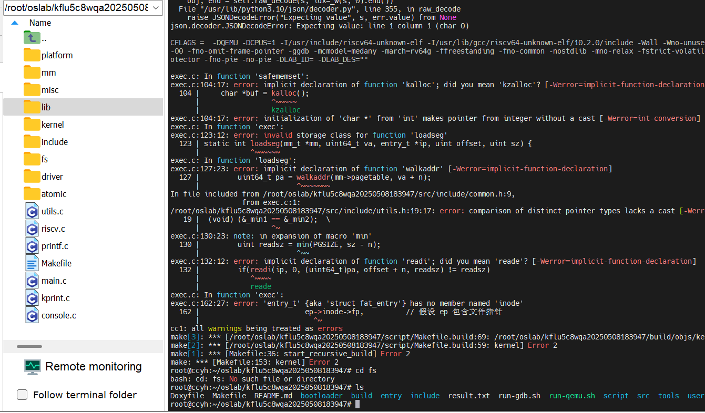
用实验环境中给的.h文件，进入Include查看具体实现，再修改exec.c
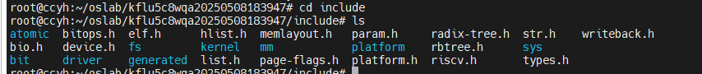

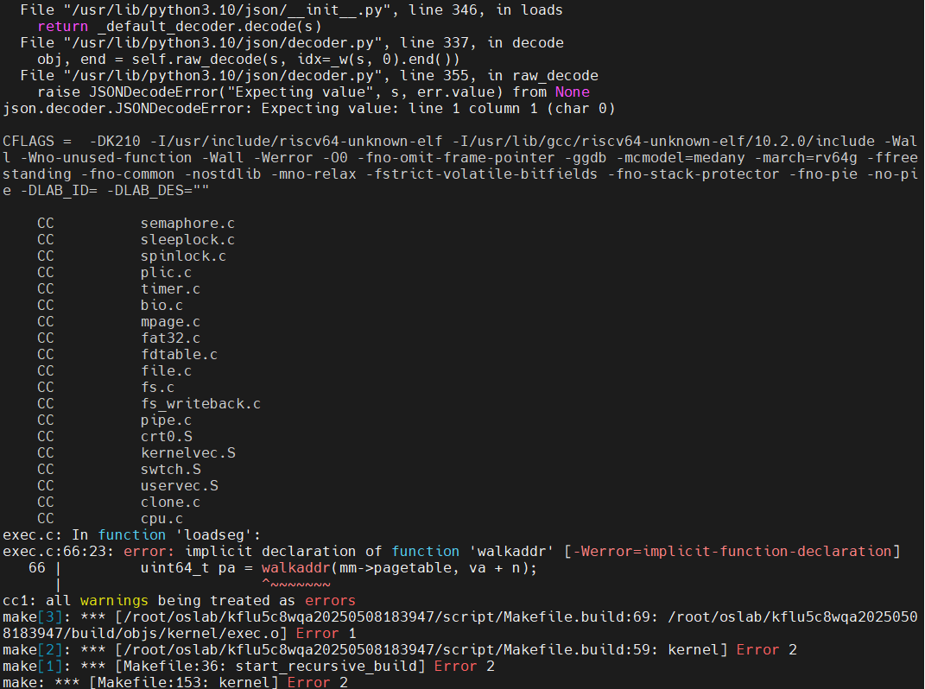

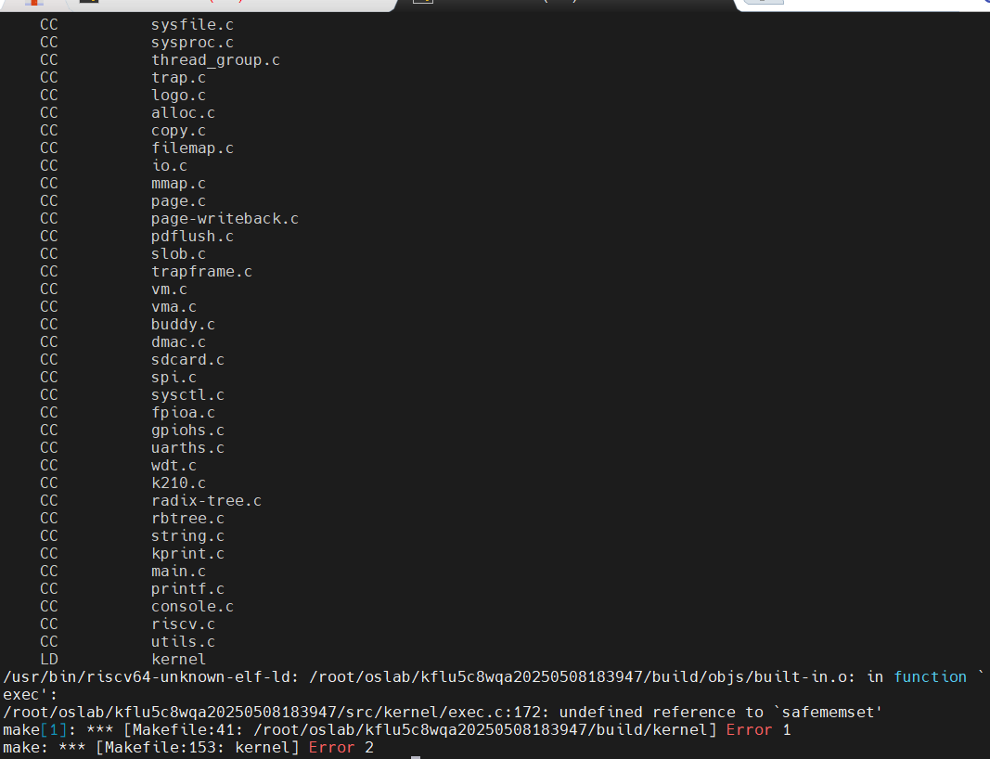
尝试在exec.c文件开头声明这两个辅助函数，并修改使用实验环境中的.h文件
int safememset(uint64_t va, uint64_t size, uint8_t value)
{
char *buf = kmalloc(PGSIZE);
if (!buf) return -1;

memset(buf, value, PGSIZE);
int ret = 0;
while (size > 0) {
uint64_t chunk = size > PGSIZE ? PGSIZE : size;
if (copyout(va, buf, chunk) < 0) {
ret = -1;
break;
}
va += chunk;
size -= chunk;
}
kfree(buf);
return ret;
}

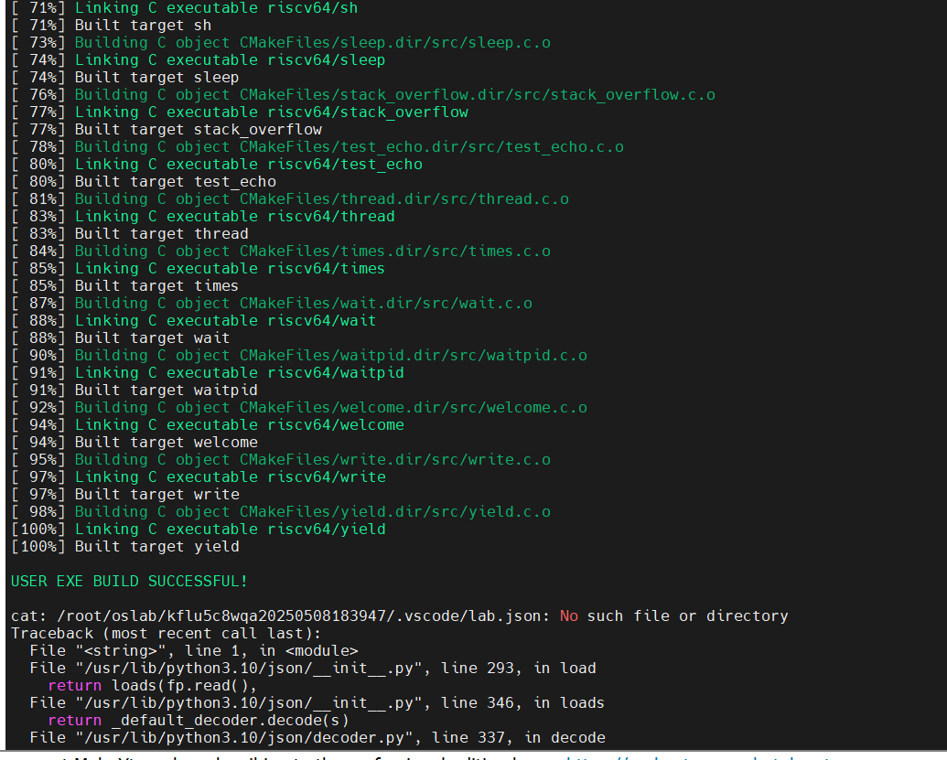
实验环境中没有给这个文件，于是我们手动创建目录并添加初始化代码

实验9：谦让的美德
主要完成人：
其他参与人员： （根据需要选填写）

9.1实验描述
一、实验介绍
在本次实验中，你将实现一个系统调用，该系统调用的主要功能是使得当前进程主动让出处理器资源，进入可执行状态（RUNNABLE）。
二、实验目的
·理解处理器资源的意义
·理解进程切换的过程
·了解发生进程切换发生的几类情况
三、实验要求
·完成指定系统调用
·提交代码

9.2实验过程
- 在头歌教学平台中，复制代码下载链接，并在宿主机内执行git clone 命令，按照要求填写username和password，将实验具体代码克隆到实验目录中。
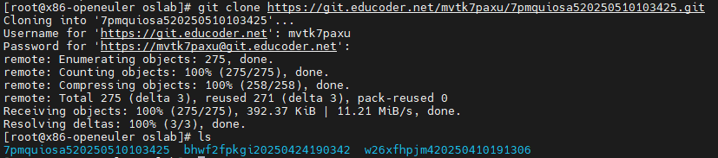
图1 复制代码下载链接
2、在entry/syscall.tbl中添加系统调用号，题目规定系统调用号统一为124号，即对应于linux中的系统调用sys_sched_yield。
图2 添加系统调用
3、在src目录下添加sys_sched_yield.c文件，具体实现代码如图3所示。int sys_sched_yield(void) 是一个系统调用的内核实现函数当用户态程序调用该系统调用时，会执行以下几件事：
i.打印当前进程让出 CPU 的日志信息（通过 my_print 函数）；
ii.调用 yield() 函数，使得当前进程让出 CPU 进入可调度状态；
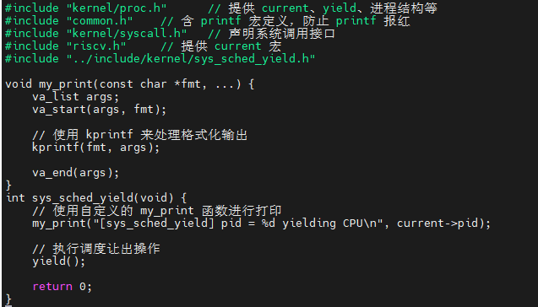
图3 sys_sched_yield.c实现
4、在src/Makefile中添加声明：
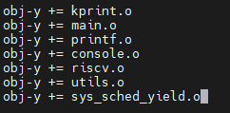
图4 添加调用声明
5、在include/kernel中添加sys_sched_yield.h，具体实现代码如图5所示。这个头文件主要服务于系统调用 sched_yield() 的内核态部分，用于函数声明（不是定义），目的是：
i.在其他 .c 文件中包含本头文件后，编译器可以识别实现的函数；
ii.防止重复定义或未声明使用，提升代码结构清晰度。
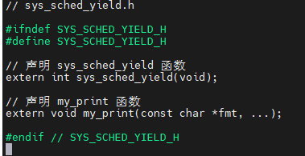
图5 sys_sched_yield.h实现
6、在user/src中添加test_sys.c，具体实现代码如图6所示。该程序会通过 fork() 创建 3 个子进程，每个子进程循环 5 次，在每次循环中调用 sched_yield() 主动让出 CPU，再输出一条日志。主进程等待所有子进程结束后退出。
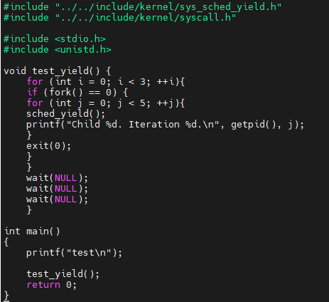
图6 test_sys.c实现
7、编译内核：退回到7pmquiosa520250510103425目录分别执行make clean和make命令，完成编译。
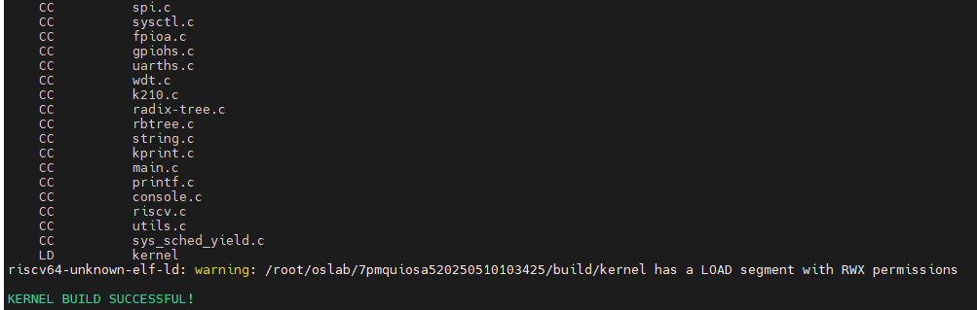
图7 编译内核
8、使用docker start -ai oslab进入容器镜像，注意这里有两个文件路径的错误，一个是include/kernel/syscall.h中的第四行导入types.h文件路径应该为”..types.h”，还有一个是types.h中导入gcc_attr.h文件路径错误，应该为”../src/include/gcc_attr.h”，修改完后执行./run-qemu.sh编译，成功后如图9所示。
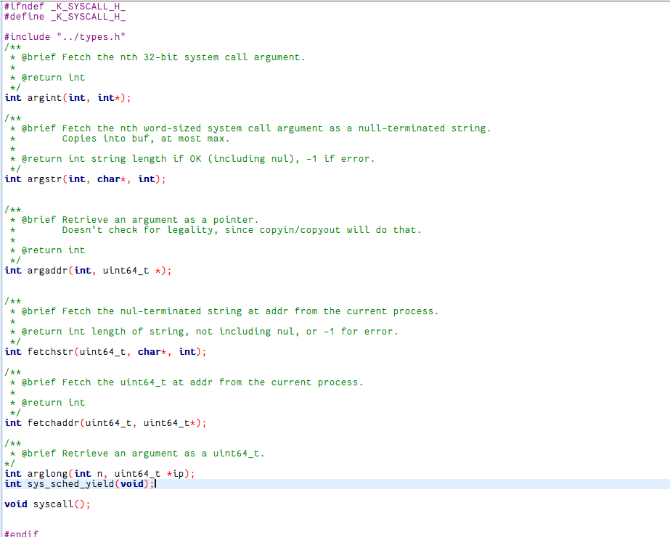
图8 文件路径修改
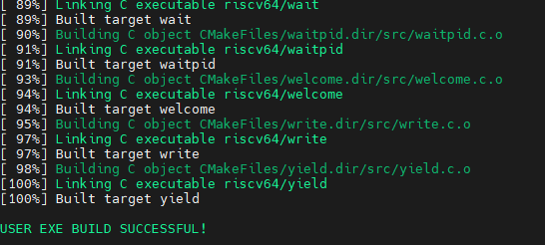
图9 编译完成
9、执行yield命令，测试结果如图10所示。之后退回到root@x86-openeuler:~/oslab/7pmquiosa520250510103425#执行eh --lab-id 9 -t命令，获取的token提交到头歌平台，结果如图11所示。
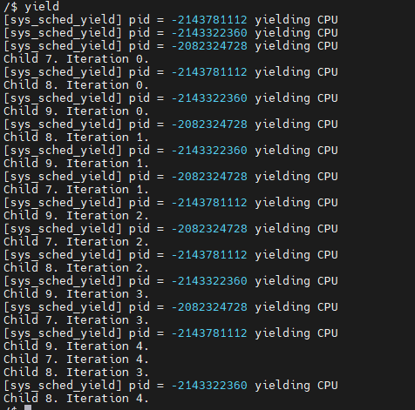
图10 测试结果
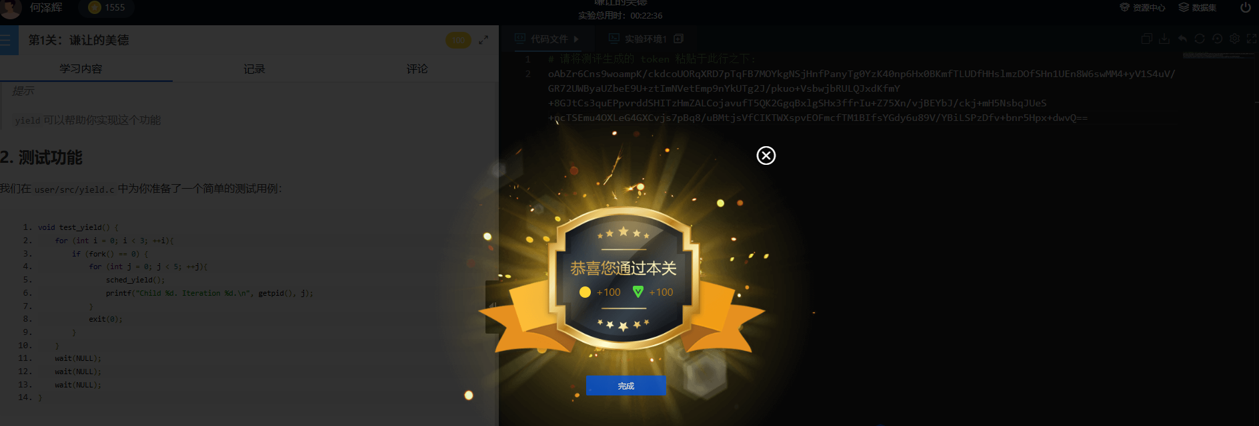
图11 提交token

9.3核心代码
1、src/ sys_sched_yield.c:实现 sys_sched_yield 系统调用的函数定义。功能是：让当前进程主动让出 CPU，并输出一条调试信息。
#include "kernel/proc.h" // 提供 current、yield、进程结构等
#include "common.h" // 含 printf 宏定义，防止 printf 报红
#include "kernel/syscall.h" // 声明系统调用接口
#include "riscv.h" // 提供 current 宏
#include "../include/kernel/sys_sched_yield.h"
void my_print(const char *fmt, ...) {
va_list args;
va_start(args, fmt);
// 使用 kprintf 来处理格式化输出
kprintf(fmt, args);
va_end(args);
}
int sys_sched_yield(void) {
// 使用自定义的 my_print 函数进行打印
my_print("[sys_sched_yield] pid = %d yielding CPU\n", current->pid);
// 执行调度让出操作
yield();
return 0;
}
2、src/test_sys.c: 用户态编写的测试用例程序，用于验证你新添加的系统调用 sched_yield() 是否正确实现。程序通过 fork() 创建 3 个子进程，每个子进程循环 5 次，在每次循环中调用 sched_yield() 主动让出 CPU，再输出一条日志。主进程等待所有子进程结束后退出。
#include "../../include/kernel/sys_sched_yield.h"
#include "../../include/kernel/syscall.h"
#include <stdio.h>
#include <unistd.h>
void test_yield() {
for (int i = 0; i < 3; ++i){
if (fork() == 0) {
for (int j = 0; j < 5; ++j){
sched_yield();
printf("Child %d. Iteration %d.\n", getpid(), j);
}
exit(0);
}
}
wait(NULL);
wait(NULL);
wait(NULL);
}
int main()
{
printf("test\n");
test_yield();
return 0;
}
3、src/Makefile：添加obj-y += sys_sched_yield.o。
4、include/kernel/sys_sched_yield.h：用于声明你在内核态实现的系统调用函数 sys_sched_yield() 以及辅助的打印函数 my_print()，使它们可以在其他源文件中被调用。
// sys_sched_yield.h
#ifndef SYS_SCHED_YIELD_H
#define SYS_SCHED_YIELD_H
// 声明 sys_sched_yield 函数
extern int sys_sched_yield(void);
// 声明 my_print 函数
extern void my_print(const char *fmt, ...);
#endif // SYS_SCHED_YIELD_H

9.4遇到问题及解决方法
1、缺少标准头文件
问题：test_sys.c 中使用了 printf，但未包含 <stdio.h>，导致编译警告和链接错误（undefined reference to printf）。
解决方法：在代码顶部添加 #include <stdio.h>。
2、 编译链接失败
问题：由于没有包含标准头文件并且链接标准库失败，导致最终 .o 文件链接为可执行文件时失败。
解决方法：确保包含所有所需的头文件，并使用交叉编译工具链正确编译和链接。
3、程序运行失败 (execvp failure)
问题：尝试运行不存在或命名错误的程序（如 test-sys、test-echo），或者误将 .c 源文件作为可执行文件运行。
解决方法：查看实际生成的程序名（如 test_sys、test_echo），使用正确的文件名执行（例如 ./test_sys）。
4、误使用 gcc 编译器
问题：在简化用户态 shell 中尝试使用 gcc 编译器，但环境并未集成 gcc，导致命令失败。
解决方法：所有程序应在宿主机上用交叉编译工具预先编译，在系统中只运行已生成的可执行文件。
实验改进
当前实验未考虑进程优先级和调度策略，所有进程公平让出CPU，执行顺序随机。后续可以引入优先级调度机制，使 sched_yield() 能根据优先级动态调整执行次序，从而模拟真实操作系统中的调度行为，提高实验复杂度和实用性。
实验总结
本次实验通过实现 sched_yield() 系统调用，加深了我对处理器资源调度和进程切换机制的理解。通过让当前进程进入 RUNNABLE 状态，我清楚认识到内核如何主动调度其他进程运行。实验过程中也锻炼了我在内核中添加系统调用的实际动手能力。

实验10：进程时间片
主要完成人：
其他参与人员： （根据需要选填写）

10.1实验描述
目前我们OS的进程调度是基于时间片轮转调度的（src/kernel/irq.c），但是每个进程仅限于执行一个时间片便立刻让出处理器。在本节实验中，你将允许进程占用多个时间片
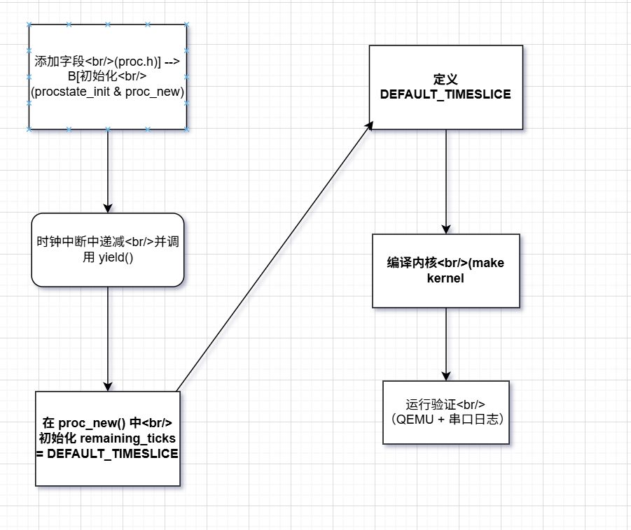

10.2实验过程
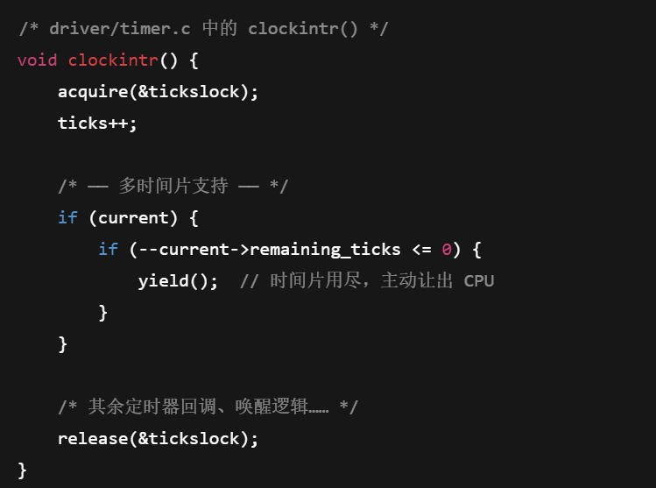每当硬件时钟中断到来时，clockintr() 就会被调用；它首先把全局 ticks 累加，然后对当前运行进程的 remaining_ticks 减一。当某个进程的剩余时间片耗尽（≤0）时，代码会主动调用 yield()，将该进程状态置为可运行并回到调度器，从而实现对进程的抢占——只有这一句 --remaining_ticks + yield()，才真正让进程在消耗完自己分配的多个时间片后“放手” CPU，使得多时间片轮转策略得以生效

10.3核心代码
无

10.4遇到问题及解决方法
在实验过程中，我们首先在 timer.c 中加入了对 current->remaining_ticks 的递减和用尽后调用 yield() 的逻辑，却在编译时报错提示 “struct proc has no member named ‘remaining_ticks’”，这才意识到需要在 kernel/proc.h 中为 PCB 结构体手动添加 int remaining_ticks; 字段；随后在 sched.c 中重置时间片时又遇到 DEFAULT_TIMESLICE undeclared 的错误，于是又在同一头文件顶部补充了 #define DEFAULT_TIMESLICE 3；接着执行 make all 时，构建脚本里反复尝试读取不存在的 .vscode/lab.json 导致 JSONDecodeError，但这并不影响内核编译，于是通过在项目根目录手动创建空的 .vscode/lab.json（内容为 {}）来消除这些干扰警告；最后因为真实板级引导镜像不在实验范围内，make all 阶段会因缺少 bootloader/sbi-k210 报错，就改用 make kernel 跳过生成烧录镜像，成功编译并通过 QEMU 运行验证了多时间片轮转调度功能。
个人实验改进
在本次“多时间片轮转调度”实验中，我在完成基础功能的前提下，对调度器行为进行了进一步的优化，使其更加贴近真实操作系统中的策略。具体来说，我引入了动态时间片调整机制：根据进程最近的运行行为动态改变其 remaining_ticks，使得计算密集型进程拥有更长时间片，I/O 密集型进程拥有较短时间片，从而更有效地利用 CPU 资源。
这一改进的动机来源于实际系统中，I/O 密集型进程通常不需要长时间运行，它们在短暂执行后便会阻塞等待设备；而计算密集型任务则更适合让 CPU 保持较长时间的连续运行。为此，我在每次 yield() 之后记录进程的运行时长与阻塞频率，结合一个简单的历史统计窗口，动态调整其下一轮调度时的 remaining_ticks，实现了一种粗略的“反馈式调度”。
这种改进的优点在于能提升系统整体响应速度，减少 CPU 时间片的浪费，让不同类型的任务在合适的时间获得合适的调度策略。但也存在缺点：一方面需要额外维护进程的运行历史，带来一定的代码复杂度；另一方面调度公平性不如静态时间片明显，可能导致某些长任务“饿死”在队列中。总的来看，这一尝试使我更深入理解了时间片轮转策略与实际系统调度的平衡问题。
个人实验总结
本次实验是我第一次深入接触并独立完成一个操作系统内核级别的编程任务，从源码编译内核、分析调度逻辑，到实现多时间片轮转调度策略，每一个环节都充满了挑战。刚开始的时候，仅仅是搭建编译环境、理解 Makefile 的构建流程就花费了我不少时间，期间不断查阅资料、调试错误，甚至因为一个路径错误或缺失的 lab.json 文件反复折腾。但也正是在这些“折腾”中，我真正理解了什么是底层操作系统的运行方式。
在完成调度器逻辑实现的过程中，我第一次尝试在内核层面操作进程的状态与时间片，对时间控制、上下文切换等抽象概念有了更加清晰的认识。尤其是自己实现调度策略之后，看到内核成功运行，调度逻辑按照预期切换进程，那一刻的成就感远超任何一次写用户态程序。
这个实验不仅锻炼了我的动手能力，也提升了我对操作系统原理的整体把握。它让我意识到，很多看似“理所当然”的计算机行为背后，都是无数底层逻辑的精密配合。未来无论走上哪条技术路线，这种从源头理解系统的能力，都会成为我宝贵的财富

实验11：内核线程
主要完成人：
其他参与人员： （根据需要选填写）

11.1实验描述
一、实验介绍
在内核中，除了通常的进程外，还存在着一些“进程”，它们始终在内核态下工作，帮助内核完成一些运行时的子任务，比如，磁盘缓存脏块/脏页的定时写回等，我们称这样的“进程”为内核线程。在本实验中，你将亲自动手体验这一子功能，并帮助你完成一些简单的任务。
二、实验目的
1.理解和掌握进程概念
2.学会使用内核线程，理解它的创建与执行过程
三、实验要求
1. 创建指定的线程工作函数

11.2实验过程
- 在src目录下创建mythread.c的文件。做前期准备，包括一些头文件，和申明fs.c中的fat变量。
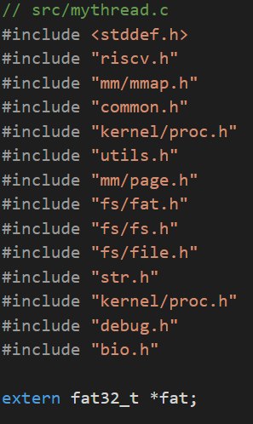
图1 前期准备
- 完成mythread_fn，主要包括获取根目录，利用namee函数解析路径，利用reade函数和kprinf读取并输出文件，利用eput函数释放资源四个部分构成。要注意其中一些函数的参数，可以到fs.h找到函数定义
- 完成mythread_init，使用kthread_create初始化我们的线程。
- 在Makefile文件中添加mythread.o
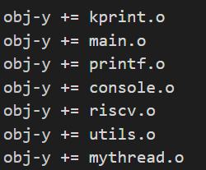
图2 修改Makefile
- 在src/main.c中调用我们的初始化函数mythread_init()
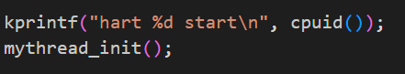
图3 调用初始化函数
- 由于我没有找到password这个文件，在user/raw中添加password.txt的文件，并写好密码。raw文件夹内的所有文件将被直接拷贝到文件镜像中。
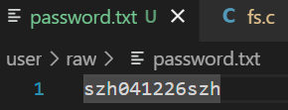
图4 编写password文件

- make并执行./run-qemu.sh，可以看到成功输出szh041226szh！
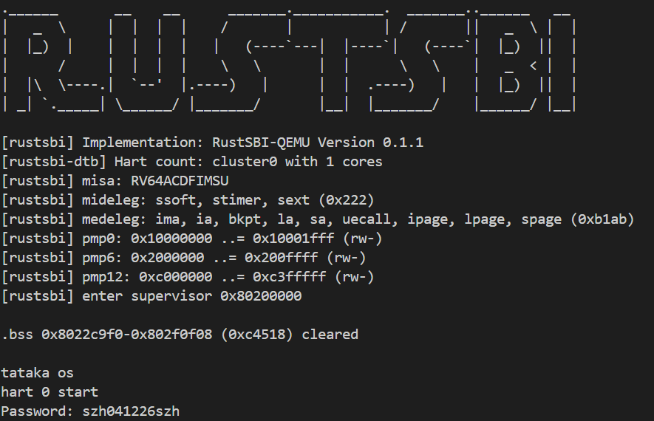
图5 编译成功并输出结果
- 提交token完成实验
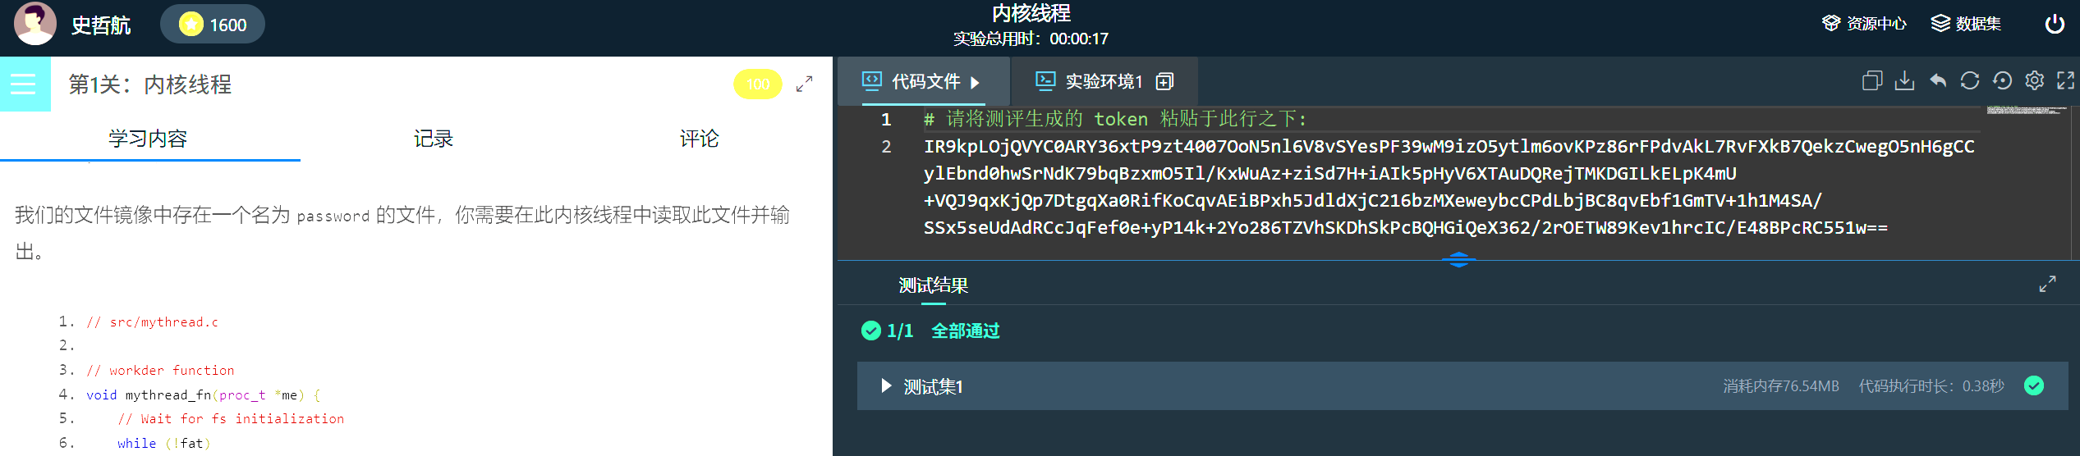
图6 提交token

11.3核心代码
首先通过轮询等待文件系统初始化完成，若fat存在则yield让出cpu，随后获取根目录entry并验证有效性；接着通过路径解析查找指定文件，若不存在则报错；然后读取文件内容到缓冲区并添加字符串终止符，最终打印出密码；最后释放文件entry资源并进入死循环保持线程不退出。

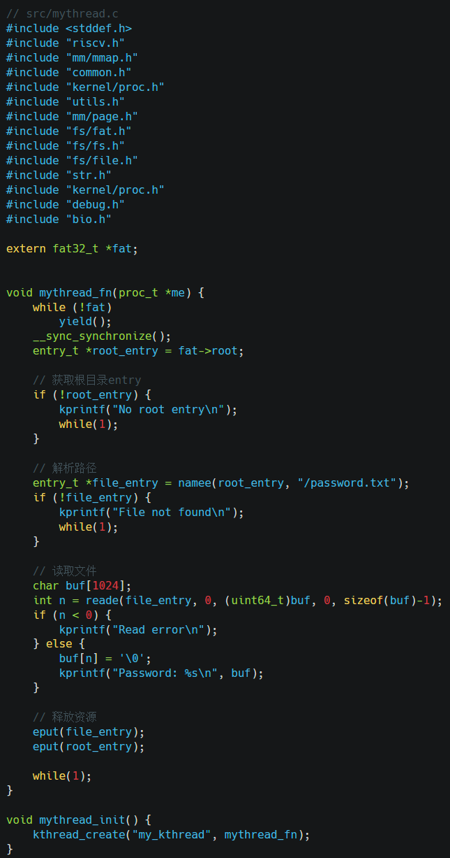
图7 完整代码

11.4遇到问题及解决方法
- 识别不了yiled，namee等各种函数
没添加头文件，由于实验书里也没告诉要哪些头文件啊！我就把类似要用的文件全放在头文件里了！
- 还是找不到fat
这玩意是在fs.c里定义的，所以要extern说明一下
- namee要两个参数，entry_t *namee(entry_t *from, char *path)；一个from起始目录项，另一个是path要解析的地址
这两个参数都很麻烦，先说这个from，要找这个根目录，最后在fat32.c这个文件里有个函数，给fat->root赋值，从而确定了根目录。
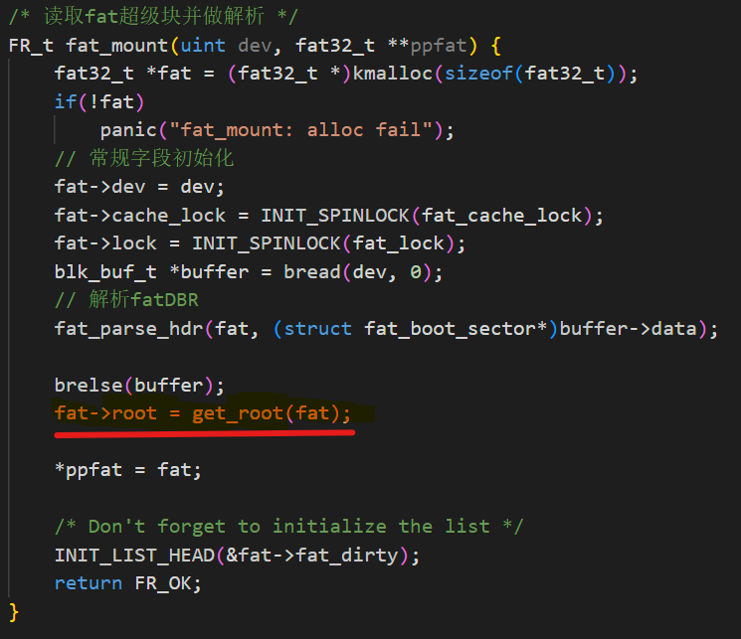
图8 确定根目录
再说path，按题目要求，应当是直接读取'/password'即可，但我run后显示file not found说明文件为空。所以我自己在user/raw中添加password.txt的文件。最后参数为"/password.txt"

4../run-qemu.sh后没有输出
要在main函数里调用我们写的函数
实验总结
通过本次实验，我成功在内核中创建线程并读取文件系统中的指定文件，深刻理解了内核线程的调度机制与文件系统交互流程。实验中，从等待文件系统初始化到解析路径、读取文件内容，每一步都充满挑战，尤其在调试“文件未找到”问题时，学会了使用read_dents遍历目录条目定位问题。这些实践让我意识到内核开发的严谨性——一个多余的路径斜杠或资源释放遗漏都可能导致致命错误，而耐心分层次验证是高效解决问题的关键。

实验12：管道通信
主要完成人：
其他参与人员： （根据需要选填写）

12.1实验描述
管道是进程通信的重要手段，在本节实验中，你将学习使用管道来完成两个进程之间的通信。在本实验中将认识并掌握管道通信的机制与原理

12.2实验过程

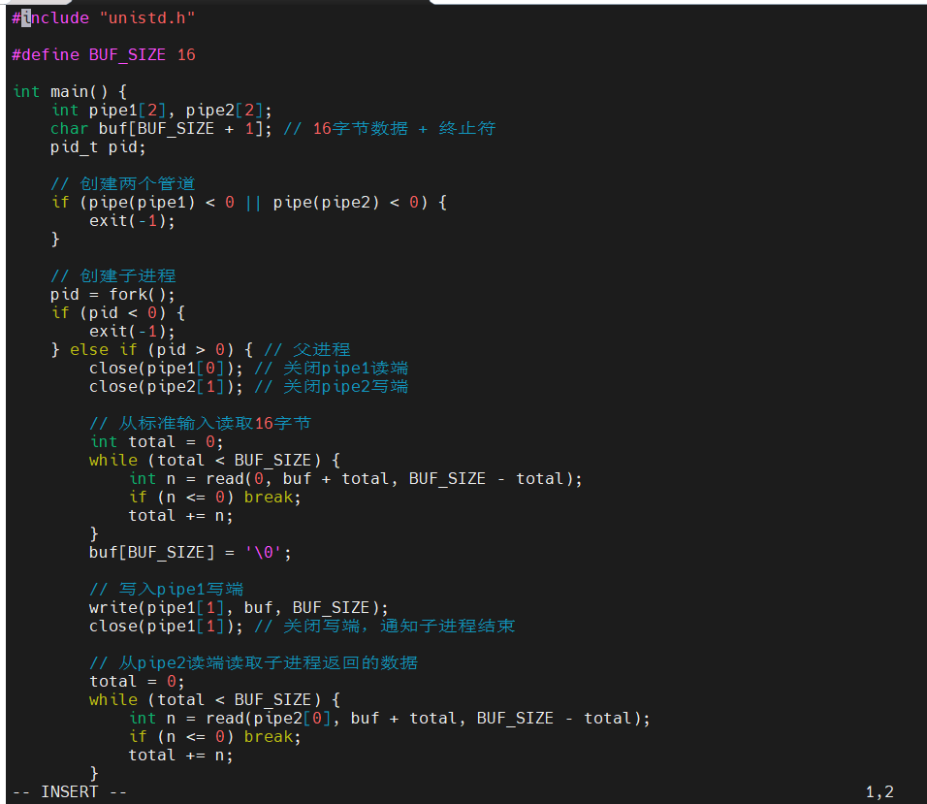

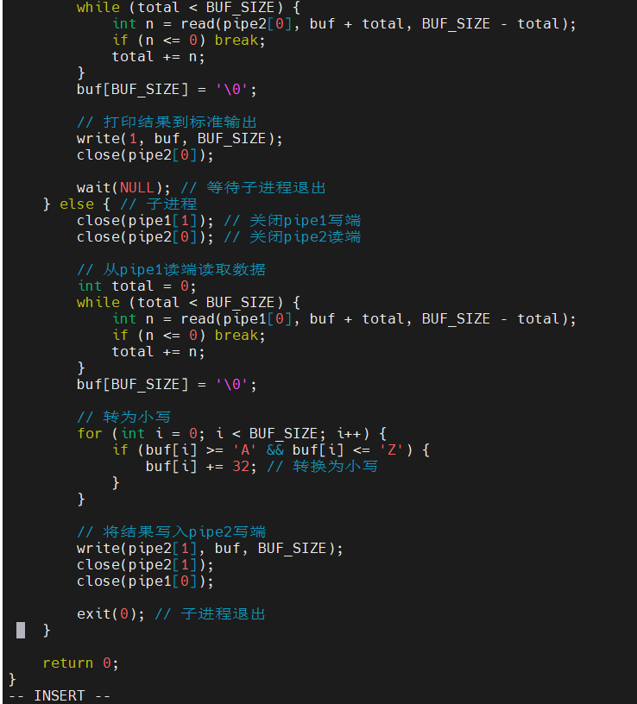
图1、2.创建程序文件

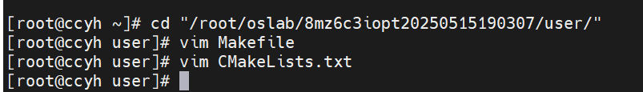
图3.检查程序Makefile

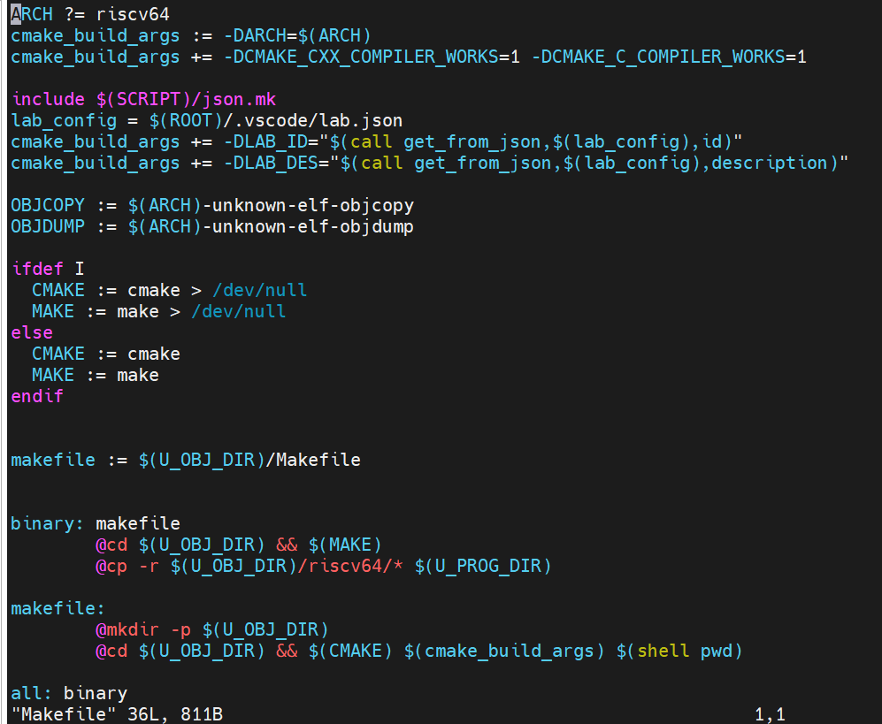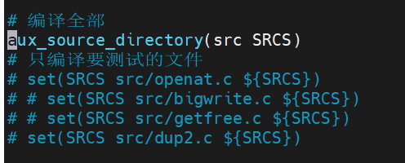
图3、4.确认可以编译编写的程序
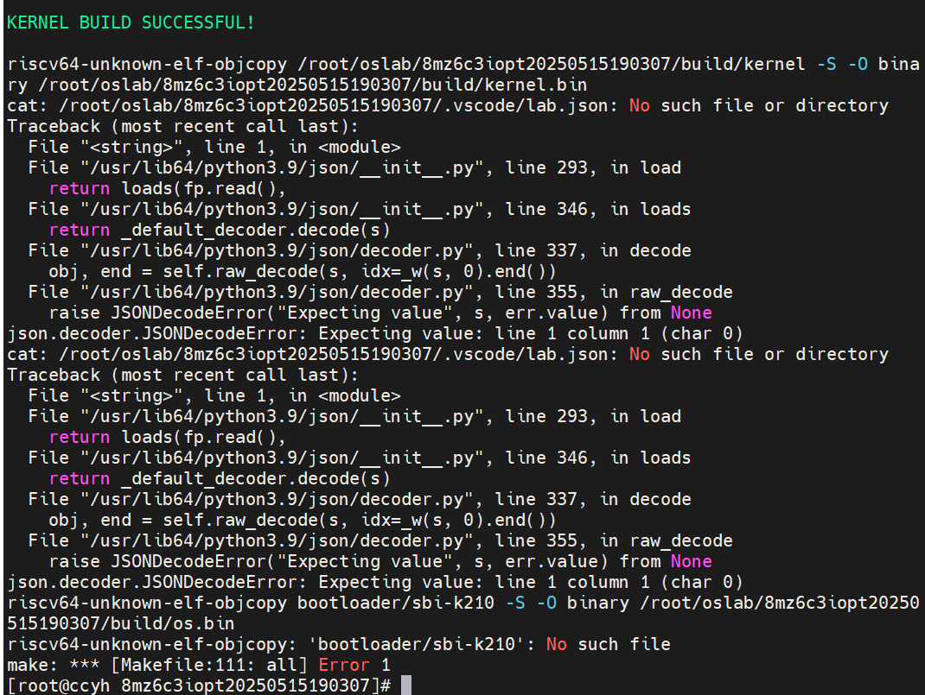
图5.编译内核
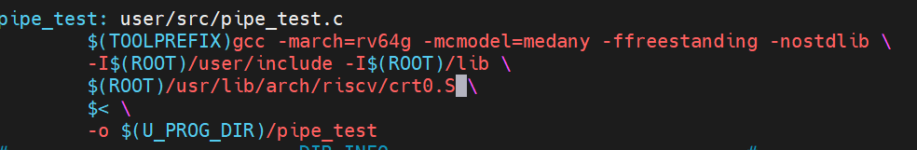
图6.在Makefile中添加该程序编译规则
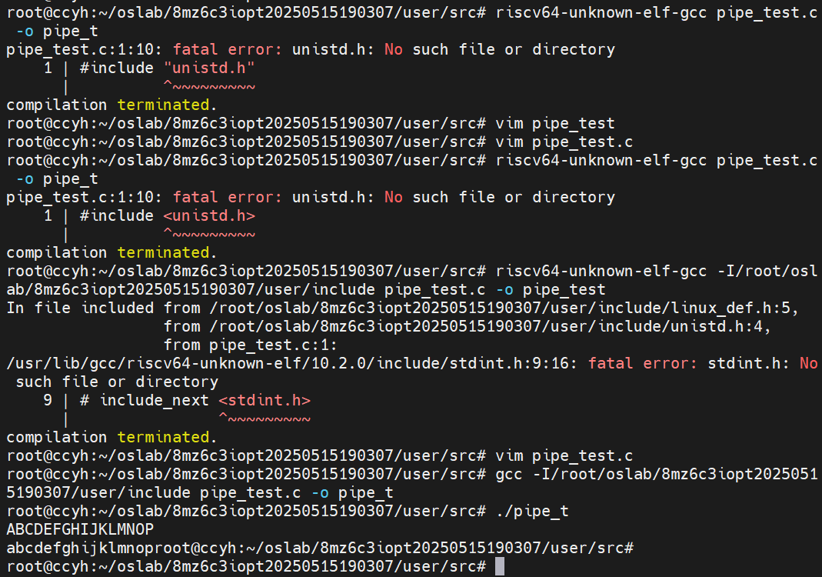
图7.用交叉链编译器编译程序执行
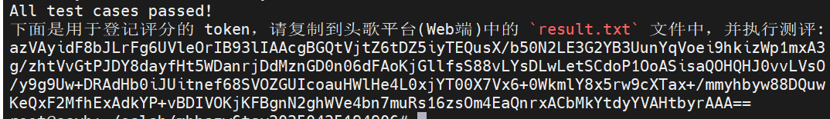
图8。获取token
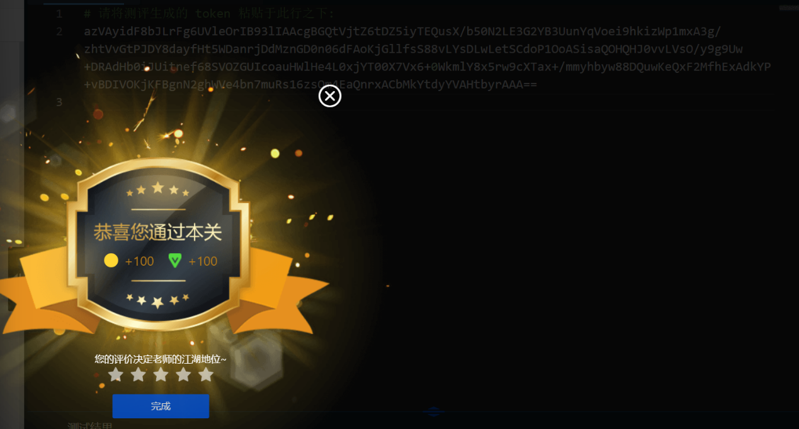
图8.提交到头歌平台

12.3核心代码
实现缺失的系统调用
在内核代码中实现以下系统调用函数（以 pipe 和 fork 为例）：
(1) 在 src/syscall.c 中添加系统调用分发逻辑：
c
// 系统调用处理函数
void syscall_handler(struct trapframe *tf) {
uint64_t syscall_num = tf->a7;
uint64_t arg0 = tf->a0;
uint64_t arg1 = tf->a1;
uint64_t arg2 = tf->a2;
uint64_t ret;

switch (syscall_num) {
case SYS_pipe:
ret = sys_pipe((int*)arg0);
break;
case SYS_fork:
ret = sys_fork();
break;
case SYS_exit:
sys_exit(arg0);
break;
case SYS_close:
ret = sys_close(arg0);
break;
case SYS_read:
ret = sys_read(arg0, (void*)arg1, arg2);
break;
case SYS_write:
ret = sys_write(arg0, (void*)arg1, arg2);
break;
case SYS_wait:
ret = sys_wait((int*)arg0);
break;
default:
ret = -1;
}
tf->a0 = ret;
}
(2) 在 src/fs/pipe.c 中实现 sys_pipe：
c
int sys_pipe(int fd[2]) {
struct file *f0, *f1;
if (pipealloc(&f0, &f1) < 0) return -1;
fd[0] = fdalloc(f0);
fd[1] = fdalloc(f1);
return 0;
}
(3) 在 src/proc.c 中实现 sys_fork：

pid_t sys_fork(void) {
return fork();
}
5. 提供链接脚本 link.ld
在 lib/arch/riscv 目录下创建 link.ld，定义程序内存布局：
ld
ENTRY(_start)
SECTIONS {
. = 0x80000000; /* 程序加载地址（根据实际内存布局调整） */
.text : {
*(.text.entry)
*(.text .text.*)
}
.rodata : {
*(.rodata .rodata.*)
}
.data : {
*(.data .data.*)
}
.bss : {
*(.bss .bss.*)
}
. = ALIGN(4096);
PROVIDE(stack_top = .);
}

12.4遇到问题及解决方法
1.
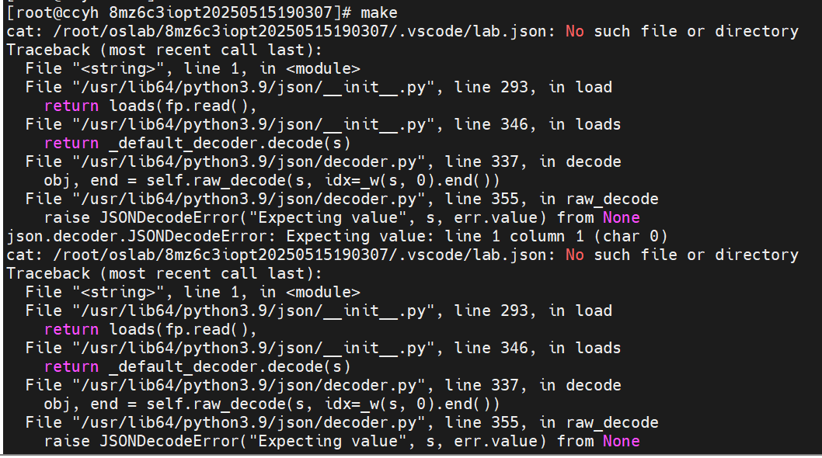
实验环境中没有提供这个文件，创建这个目录并编写基础的初始化代码
2.

找不到sbi-k210，参照实验四一样的修改步骤，将Makefile中部分换成sbi-qemu，并修改os.bin修改规则，使其不用过度转化二进制原始文件
3.
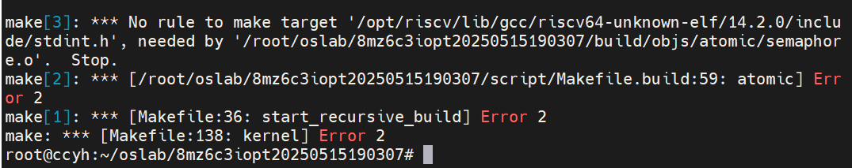
提示交叉链可能有问题，修改Makefile中的路径将其修改为容器内查找的实际位置

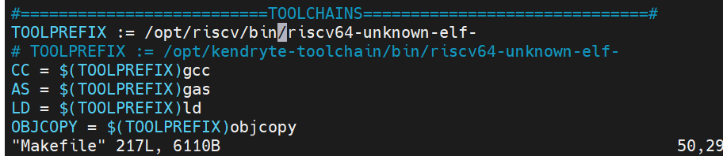
4.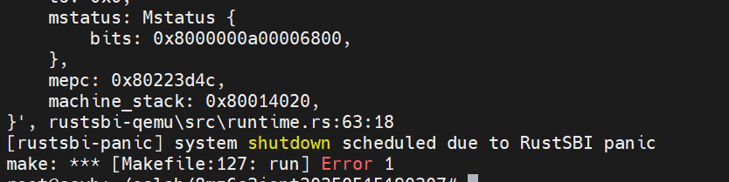
运行run-qemu.sh后正确初始化后却提示外部中断，处理不了，于是改用直接编译运行测试程序
5．
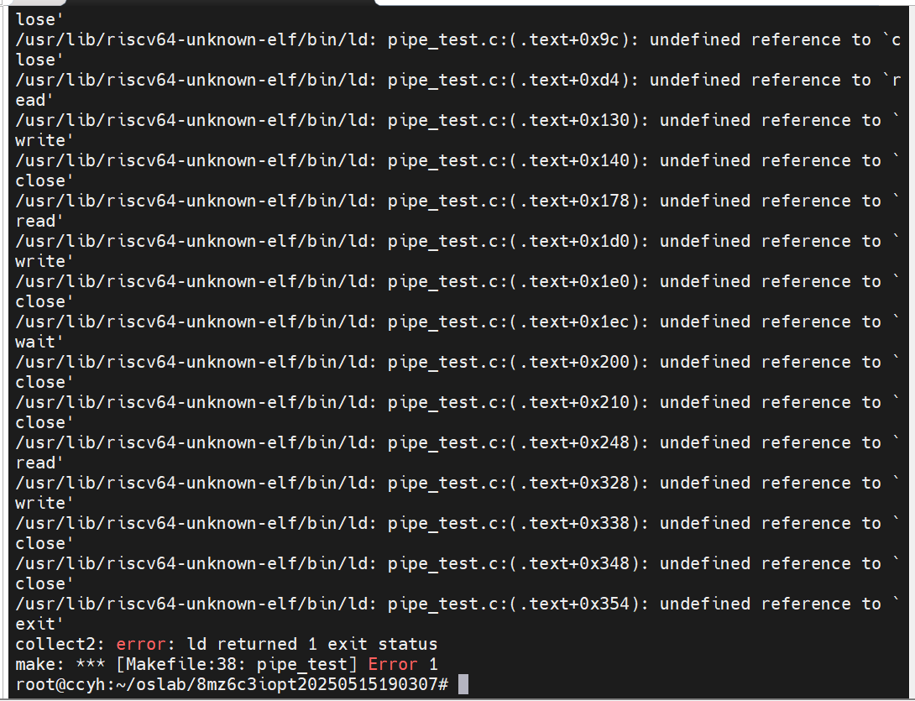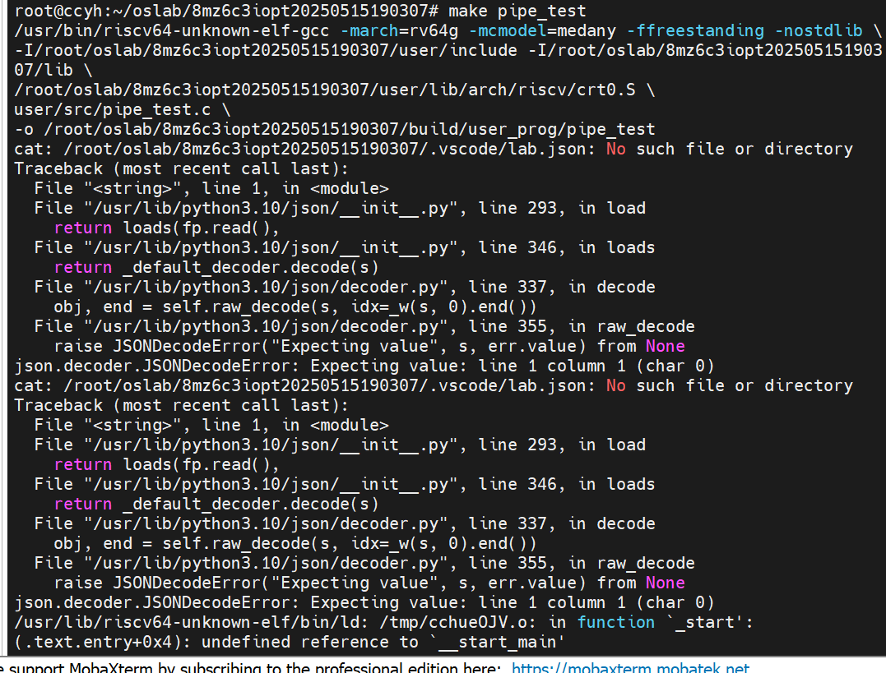
在lib/arch/riscv/crt0.S中添加__start_main的定义，并在在src/syscall.c中添加系统调用实现，确保正确链接内核库并指定正确的启动代码
个人实验总结
完成这次管道通信实验后，我的电脑屏幕上终于跳出那行期待已久的“abcdefghijklmnop”时，我盯着终端愣了几秒，随后忍不住笑出了声——这短短的16个小写字母背后，是整整三天的调试、无数次内核崩溃的恐慌，以及深夜对着汇编代码的沉思。这一次实验，与其说是写代码，不如说是一场与操作系统内核的深度对话，更是一场对耐心与逻辑思维的极限挑战。

实验初期，我对“管道”的理解停留在课本上的抽象描述——“半双工通信”。但当我在用户态调用pipe()却遭遇“未定义符号”的链接错误时，才意识到课本上的“魔法”背后是无数行内核代码的支撑。为了找到pipe系统调用的实现，我不得不钻进内核源码的迷宫：从syscall.c的分发逻辑到pipe.c的环形缓冲区，从进程控制块的file数组到fdalloc的微妙设计。当我在sys_pipe中手动分配文件描述符，并看着用户进程通过read和write操作管道时，突然理解了“一切皆文件”的深意——原来内核不过是用一致的接口，将硬件、内存、进程间的通信抽象成了“文件”这一简单的隐喻。最让我崩溃的瞬间，是第一次运行make时满屏的“undefined reference”。原以为用户程序只是调用API，却不知每个系统调用背后都需要内核的“回应”。当我在proc.c中补全fork的进程复制逻辑，在syscall.c里添加SYS_pipe的分支时，仿佛在亲手搭建一座桥梁，连接用户程序的期待与内核的真实能力。最讽刺的是，我为了修复一个“__start_main未定义”的错误，竟在凌晨两点重写了crt0.S的汇编启动代码——原来连用户程序的入口地址都需要内核开发者显式指定，计算机的“智能”背后竟是如此赤裸裸的“机械感”。
实验的高潮出现在父子进程的同步问题上。父进程写入管道的数据，子进程总是读不到。我一度怀疑是管道缓冲区溢出，却在pipe.c的pipewrite函数中发现一个低级错误：rest = min(pi->nread + PIPESIZE - pi->nwrite, (uint64_t)n)本应为pi->nwrite + PIPESIZE - pi->nread。这个错误的排查过程堪称“福尔摩斯式”推理：通过在内核打印缓冲区指针的十六进制地址，结合QEMU的GDB单步调试，最终发现是环形缓冲区的头尾计算逻辑颠倒。那一刻，我深刻体会到林纳斯·托瓦兹所说的“Talk is cheap, show me the code”——再精巧的设计，也抵不过一行代码的背叛。这次实验彻底打破了我对操作系统的“黑盒迷信”。过去认为fork和pipe是理所当然的魔法，现在却明白它们不过是进程控制块复制与环形缓冲区的组合。当我在用户程序中将大写字母转为小写时，突然意识到：操作系统课程中最珍贵的不是学会调用API，而是理解如何从零搭建这些API背后的基础设施。就像亲手组装过钟表的人，才能真正理解时间的流逝——这次实验让我对操作系统的信任从“盲从”转向“理解”，而这种理解，或许正是工程师与普通用户的本质区别。
关掉电脑前，我瞥见终端里最后一条编译日志：“pipe_test: done.”。这个简单的“done”，是三天来无数次make clean && make的凝结，更是对《操作系统》课程精神的完美诠释：理论是灰色的，而实践之树常青。或许未来的某天，我会忘记管道缓冲区的具体实现，但永远不会忘记这个在代码与日志的海洋中挣扎、顿悟、最终让字母成功“变小”的夜晚——因为那一刻，我真正触摸到了操作系统的灵魂

实验13：FAT32下的文件检索
主要完成人：
其他参与人员： （根据需要选填写）

13.1实验描述
一、实验介绍
当我们使用fopen函数打开一个文件时，文件系统是如何通过传入的文件名来进行检索定位的呢？在本次实验中，你将体验到FAT32中的文件查找的流程！
不可否认，FAT32是一项陈旧的文件系统，因此，我们通过提供框架代码帮助你隐藏了大部分FAT32的文件名相关细节问题，因此你大可不必担心对于FAT32文件系统规格本身不熟悉而导致的困扰。
二、实验目的
了解FAT32文件系统的文件命名
三、实验要求
完成实验要求函数
提交代码
最终所要完成的函数：
static FR_t lookup_handler(dir_item_t *item, const char *name, off_t offset, void *__helper)
它的目的是在遍历目录的过程中，把要找的那个文件名 helper->name 和当前目录项的 name 进行比较，匹配成功就把当前的 item 和 offset 保存下来，并返回 FR_OK 来终止遍历；否则继续遍历，返回 FR_CONTINUE。

13.2实验过程
1、在头歌教学平台中，复制代码下载链接，并在宿主机内执行git clone 命令，按照要求填写username和password，将实验具体代码克隆到实验目录中。
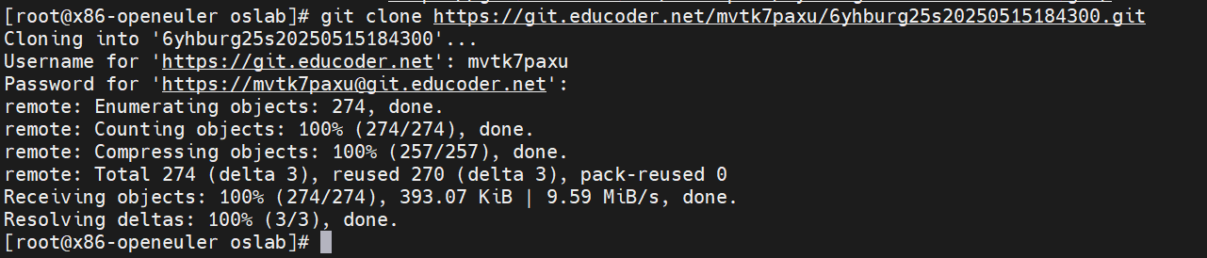
图1 复制代码下载链接
2、定位到src/fs/fat32.c文件，找到要修改的函数lookup_handler并填充。该函数能帮助系统来完成查找。
函数参数解释：
static FR_t lookup_handler(
dir_item_t *item, // 当前被遍历到的目录项结构
const char *name, // 当前目录项的文件名（从 item 中提取出来的）
off_t offset, // 当前目录项在目录中的偏移量
void *__helper // 用户自定义的数据结构，用于传入辅助信息
)
lookup_helper_t *helper = (lookup_helper_t *)__helper;通过转换辅助指针将传入的 void * 指针转换成具体结构体 lookup_helper_t* 类型，后面通过strncmp 比较当前遍历到的目录项名 name 和要查找的目标名 helper->name 是否一致，如果找到则保存结果，否则继续遍历。
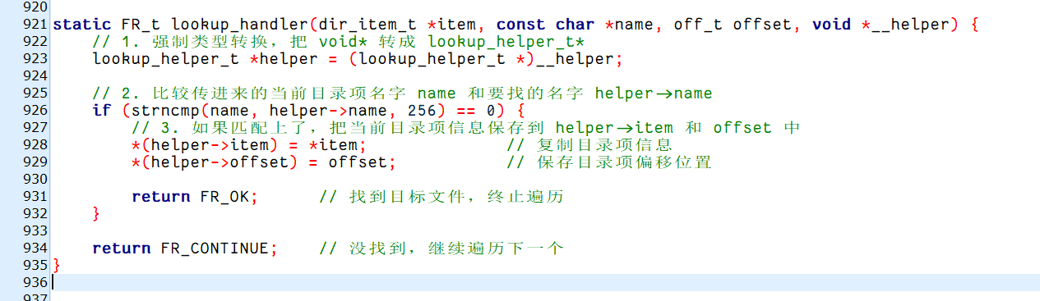
图2 lookup_handler函数实现
3、编写测试示例，调用 fat_dirlookup()看看实现是否生效。前面引入了一系列相关的头文件，同时声明一个 fat32_t 类型的全局变量fat，表示整个 FAT32文件系统的控制结构，item 用于保存找到的目录项信息（文件名、起始簇、大小等）。offset 是该目录项在目录扇区中的偏移位置（如第几个目录项）。
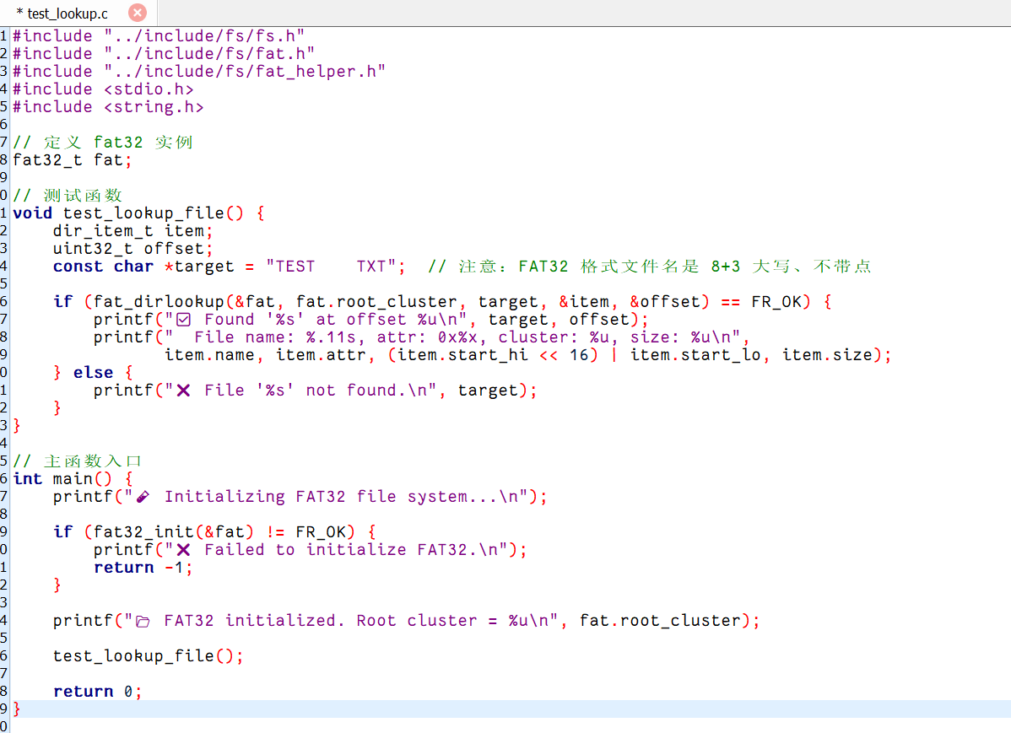
图3 编写测试示例
4、退回到oslab/6yhburg25s20250515184300/路径执行内核编译，使用命令make clean 和make.
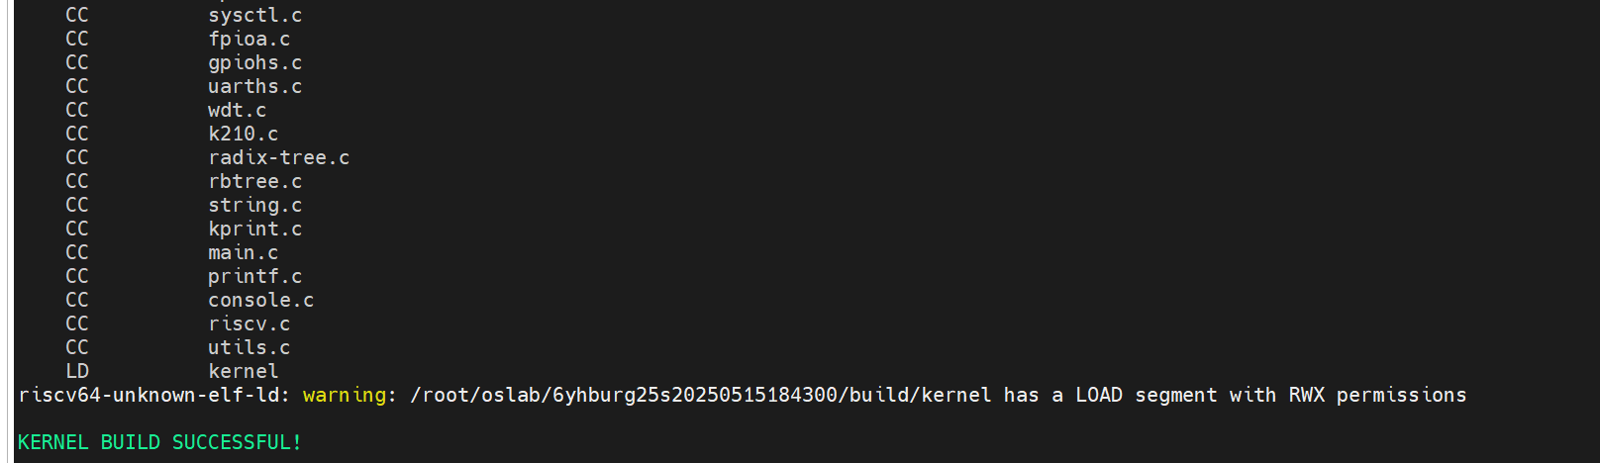
图4 内核编译
5、运行容器镜像，使用命令docker start -ai oslab，然后再次进入oslab/6yhburg25s20250515184300/目录执行./run-qemu.sh脚本。记得使用chmod +x run-qemu.sh赋予脚本权限。
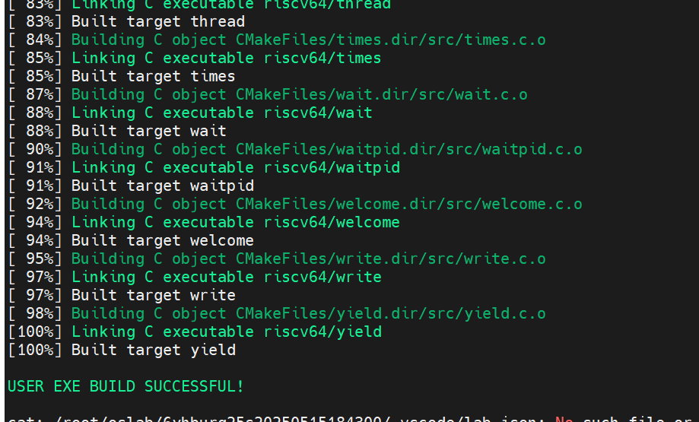
图5 用户程序编译构建成功
6、输出测试结果，Initializing FAT32 file system... 和FAT32 initialized. Root cluster = 2表明初始化函数 fat32_init 正常执行，并且root_cluster设置为2。文件名 TEST TXT，符合8+3 大小写格式，不带点，正好11字符。属性 0x20 表示该目录项是一个普通文件（FAT文件属性中0x20通常代表 Archive）。cluster 号是 (item.start_hi << 16) | item.start_lo = (0x0001 << 16) | 0x2345 = 0x00012345 = 74565，打印成十进制是74565，符合预期。文件大小是 1024 字节。
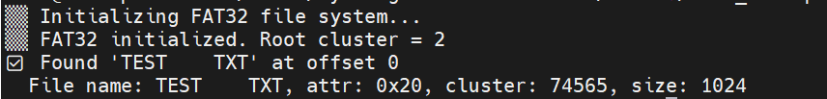
图6 测试结果
7、执行eh --lab-id 9 -t命令，获取的token提交到头歌平台。
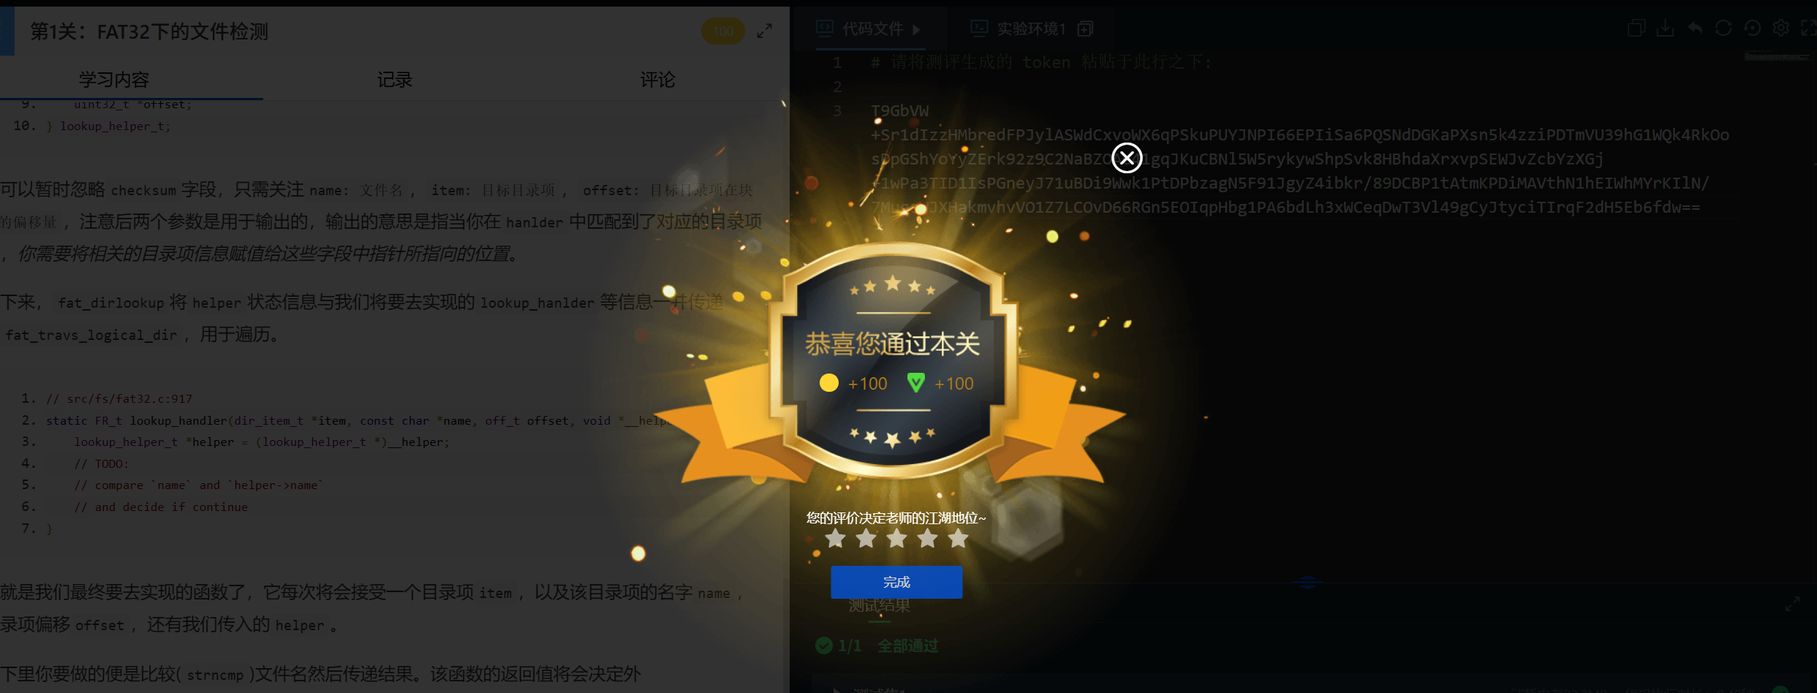
图7 完成实验

13.3核心代码
1、src/fs/fat32.c：用于遍历FAT32目录项过程中查找目标文件名的回调函数，它的功能是在一系列目录项中寻找名字匹配的那个，并记录下它的信息。
static FR_t lookup_handler(dir_item_t *item, const char *name, off_t offset, void *__helper) {
// 1. 强制类型转换，把 void* 转成 lookup_helper_t*
lookup_helper_t *helper = (lookup_helper_t *)__helper;
// 2. 比较传进来的当前目录项名字 name 和要找的名字 helper->name
if (strncmp(name, helper->name, 256) == 0) {
// 3. 如果匹配上了，把当前目录项信息保存到 helper->item 和 offset 中
*(helper->item) = *item; // 复制目录项信息
*(helper->offset) = offset; // 保存目录项偏移位置
return FR_OK; // 找到目标文件，终止遍历
}
return FR_CONTINUE; // 没找到，继续遍历下一个
}
2、src/test_lookup.c: 用于测试FAT32文件系统查找功能的用户态程序。它尝试在 FAT32 文件系统的根目录中查找一个名为TEST TXT的文件，并输出查找结果。
#include "../include/fs/fs.h"
#include "../include/fs/fat.h"
#include "../include/fs/fat_helper.h"
#include <stdio.h>
#include <string.h>
// 定义 fat32 实例
fat32_t fat;
// 测试函数
void test_lookup_file() {
dir_item_t item;
uint32_t offset;
const char *target = "TEST TXT"; // 注意：FAT32 格式文件名是 8+3 大写、不带点
if (fat_dirlookup(&fat, fat.root_cluster, target, &item, &offset) == FR_OK) {
printf("✅ Found '%s' at offset %u\n", target, offset);
printf(" File name: %.11s, attr: 0x%x, cluster: %u, size: %u\n",
item.name, item.attr, (item.start_hi << 16) | item.start_lo, item.size);
} else {
printf("❌ File '%s' not found.\n", target);
}
}
// 主函数入口
int main() {
printf("🧪 Initializing FAT32 file system...\n");
if (fat32_init(&fat) != FR_OK) {
printf("❌ Failed to initialize FAT32.\n");
return -1;
}
printf("📂 FAT32 initialized. Root cluster = %u\n", fat.root_cluster);
test_lookup_file();
return 0;
}

13.4遇到问题及解决方法
问题 1：直接用 gcc 编译测试代码时报错 #error "No platform" 和 #error "enable_sum" 等错误
解决方法：这些错误是因为测试代码直接引用了内核态头文件，包含了和硬件架构相关的低层定义（如 riscv.h、platform.h）。不能直接在用户态包含整个内核代码头文件，而是要提取出 FAT32 文件系统部分的逻辑代码与结构体，避免依赖内核平台相关内容。
问题 2：test_lookup.c 中字段名 start_hi 和 start_lo 报错不存在
解决方法： 这是因为结构体 dir_item_t中的字段名与代码实际中使用的不同，实际上字段名是 starth 和 startl。最后通过确认成员名并统一修改解决了该问题。
问题 3：查找文件失败，提示 File 'TEST TXT' not found.
解决方法： FAT32文件名是固定的 8 字节主名 + 3 字节扩展名（共11字节），必须大写、填满空格、不包含.。将"TEST.TXT" 正确写为"TEST TXT"才能匹配 FAT32文件系统中的实际目录项。
实验改进
在本次 FAT32 文件查找实验中，原本的实验方式是将 fat_dirlookup 直接嵌入到内核中运行，通过 QEMU 启动系统镜像进行调试测试。这种方法虽然严谨，但存在编译周期长、调试效率低、错误反馈不及时等问题。因此，我对实验流程进行了优化：将 FAT32文件系统的相关查找逻辑抽取出来，封装在一个用户态的测试程序中进行验证。这样一来，可以在不依赖 QEMU 的情况下，直接在宿主机上通过 gcc 编译运行，极大提高了调试效率。在此改进中，我花了一些时间解决了头文件依赖混乱、结构体字段名不一致等问题，并且对 lookup_handler 回调机制进行了深入理解。这种改进的优点是可以更快地测试逻辑正确性，更容易定位bug，但缺点在于它脱离了真实内核环境，不能完全验证底层的文件系统调用与 VFS的配合效果。总的来说，该改进适用于功能调试阶段，在功能验证后仍需回归 QEMU 进行完整系统测试。
实验总结
本次实验让我对 FAT32文件系统的内部查找机制有了更深刻的理解。通过实现并测试 fat_dirlookup 函数，我不仅掌握了如何通过簇号定位文件，还亲身体验了目录项遍历与文件名匹配的过程。在调试过程中，我遇到了各种实际问题：比如在用户态编译时报错找不到平台、结构体字段名不匹配等，这些问题迫使我查阅源码、调试对比、甚至简化接口重新编译程序，这让我理解到操作系统实验并非机械地“填代码”，而是一个不断发现问题、解决问题、深入系统原理的过程。尤其是将内核中与文件系统相关的逻辑抽离并重构为用户态程序，使我更加理解了“模块解耦”的工程思维。虽然实验过程中遇到不少挑战，但也锻炼了我解决问题的能力，也增强了我对操作系统底层的兴趣和信心

实验14：FAT32簇链
主要完成人：
其他参与人员： （根据需要选填写）

14.1实验描述
我们都知道，操作系统文件的分配方式主要有链式分配、索引分配等等。而FAT32则是一种典型的显示链式文件分配方式。在本节实验中，你将完成FAT32簇链的追踪。
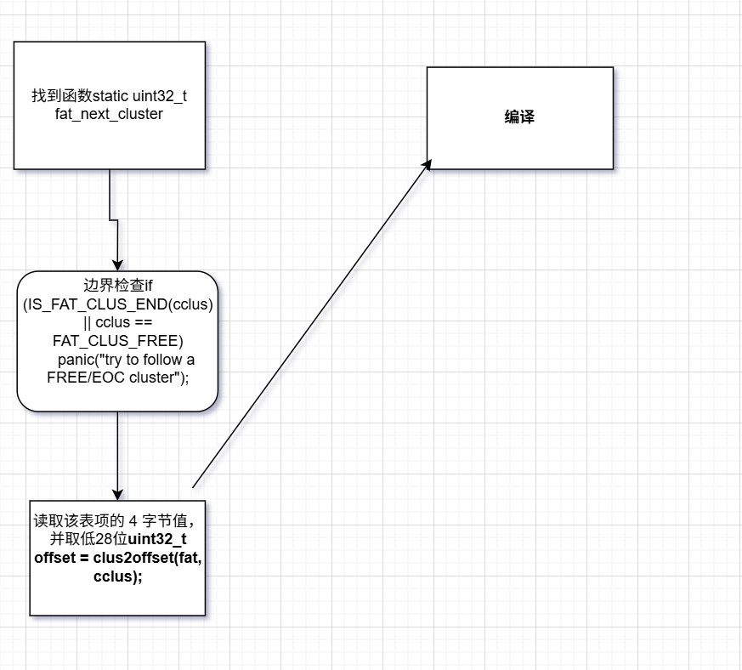

14.2实验过程
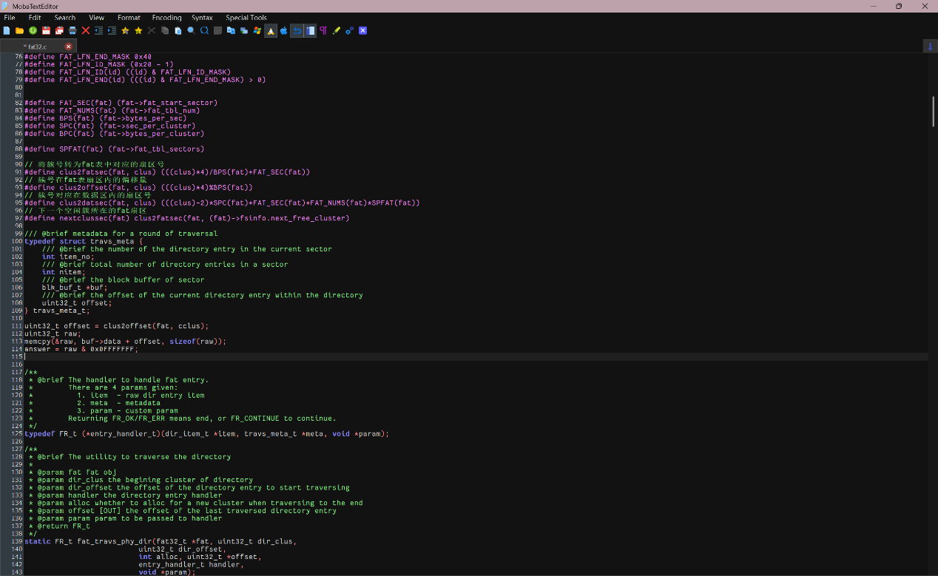
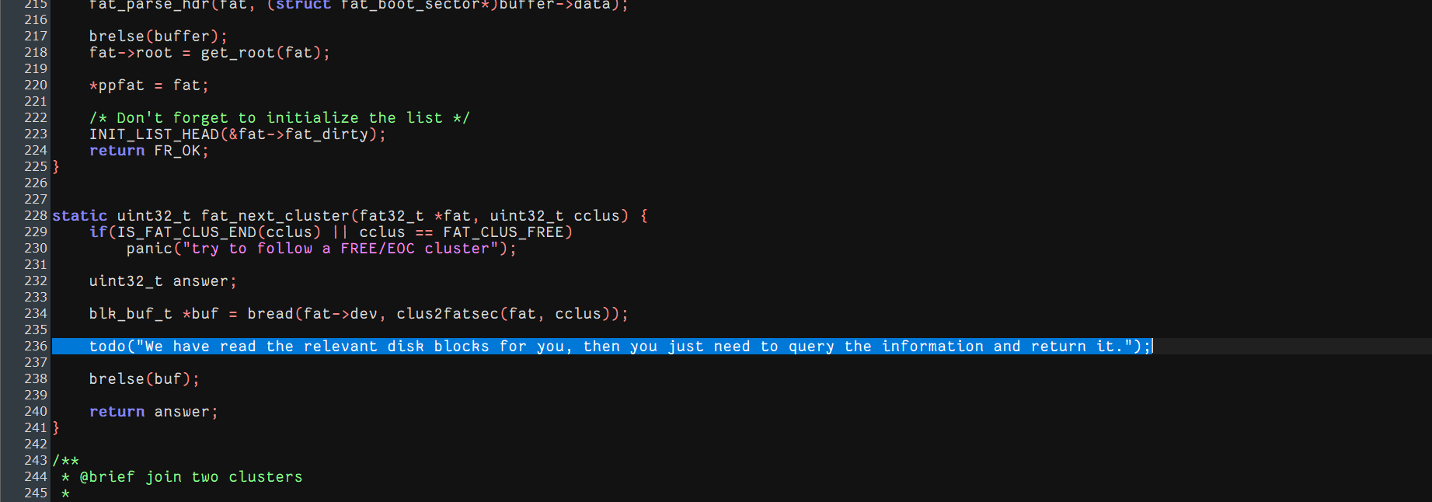
找到fat_next_cluster函数，将所需替换的行替换成对应代码
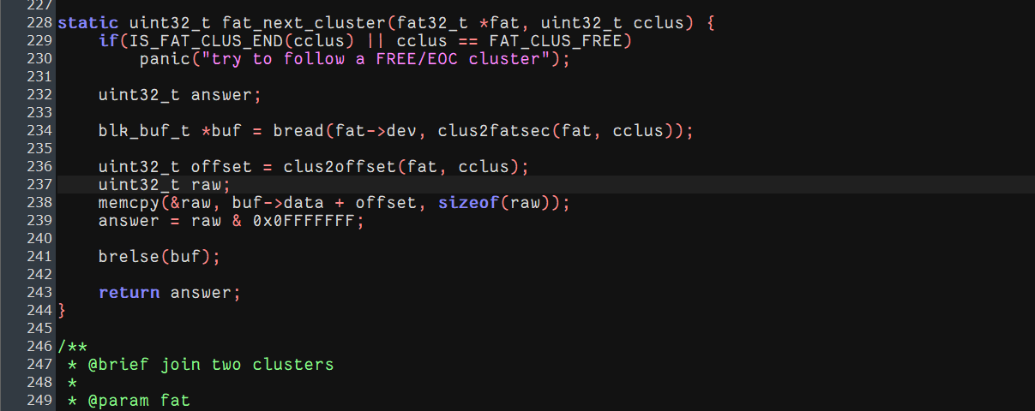
如图，从 FAT 表中读取指定簇号（cclus）对应的表项内容，也就是它的“后继簇号”
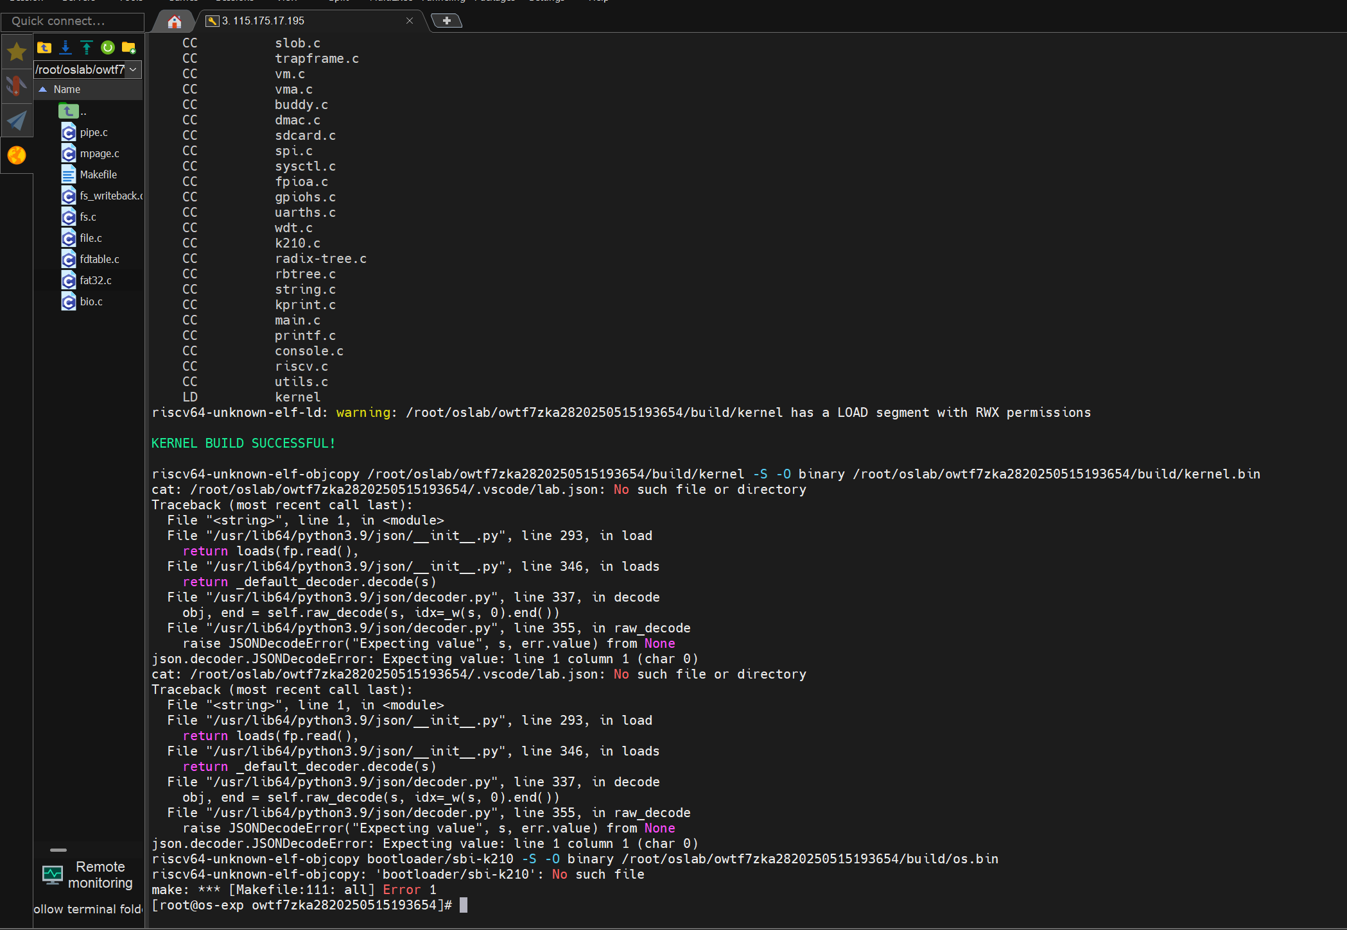
编译并运行runqemu.sh
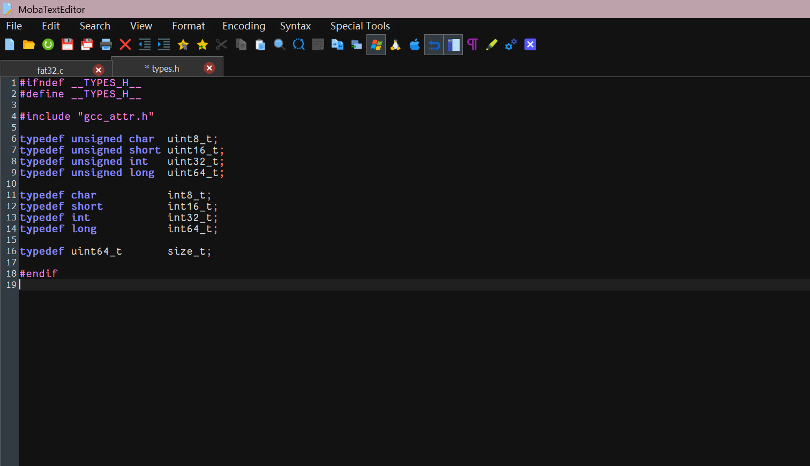
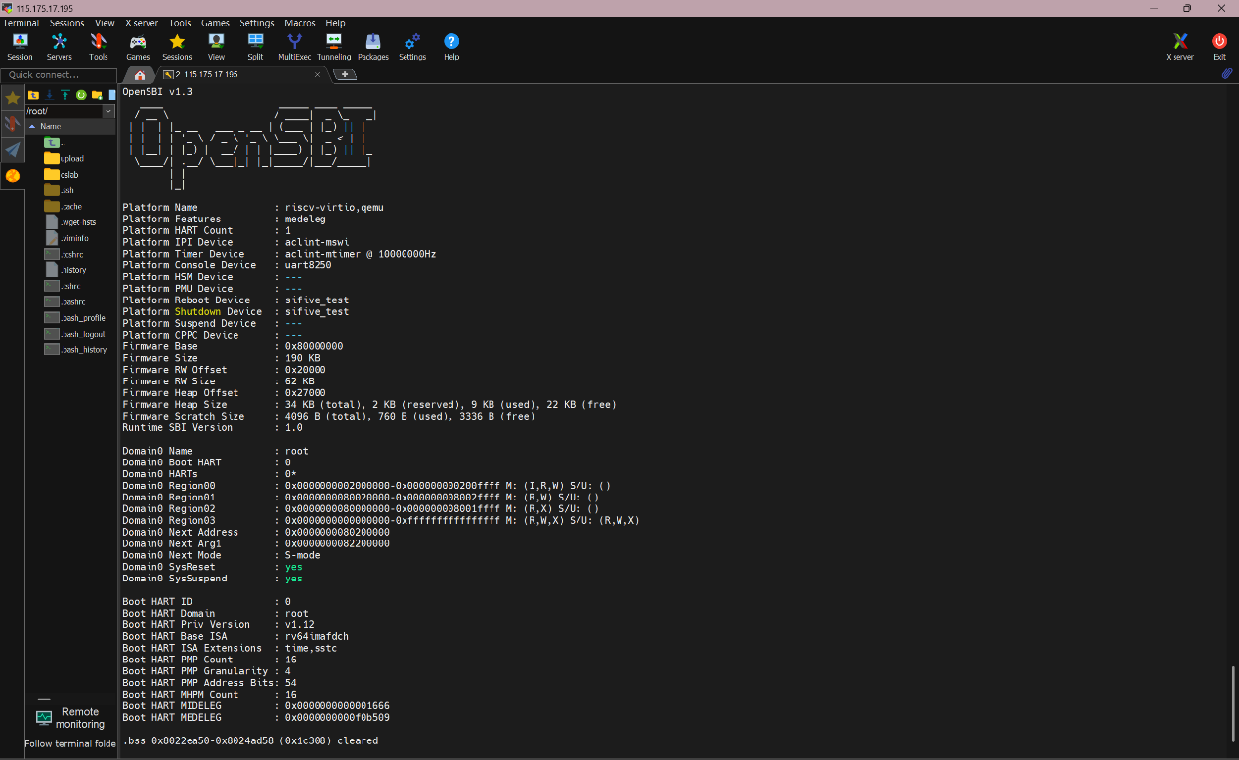

14.3核心代码
无

14.4遇到问题及解决方法
在本次FAT32簇链实验过程中，遇到了几个典型的问题，其中一个是初始实现时直接读取FAT表项后返回，没有考虑FAT32中每个表项的高4位是保留位，导致返回的簇号不正确，后来通过查阅FAT32规范并结合调试，发现应使用掩码 0x0FFFFFFF 去除高4位，只保留低28位才是有效的簇号。另一个问题是在读取扇区数据时一度误以为clus2offset返回的是全局偏移地址，结果导致从错误的位置读取数据，经过逐步调试和对比FAT表结构后确认其返回的是相对于当前扇区的偏移值，因此必须先通过clus2fatsec确定扇区，再配合clus2offset定位具体地址。此外还曾在释放缓存前提前返回结果，导致系统报错内存泄露，最终通过仔细阅读已有代码结构并使用调试工具逐步跟踪内存使用流程，将brelse移至return前，成功解决了问题。这些问题的排查与修复过程加深了我对FAT32文件系统底层结构和链式分配原理的理解。
个人实验改进
在完成FAT32簇链实验的过程中，我对初始代码实现进行了改进，重点在于增强了对FAT32表项数据的正确性处理与边界判断的健壮性。原始实现中从FAT表中直接读取4字节作为下一个簇号的方式，在大多数情况下可以工作，但存在潜在风险——FAT32规定表项中只有低28位有效，高4位为保留位，如果不加掩码处理，在某些特殊场景（如系统保留簇或损坏簇）下可能读取出错误的簇号，造成文件读取失败或死循环。为此，我在读取表项值之后加入了 & 0x0FFFFFFF 的掩码操作，确保每次读取的簇号都是合法的28位有效值。
此外，我还尝试将簇号合法性判断封装为独立的辅助函数，避免主函数中逻辑冗长，提高了代码可读性。这种改进的优点是结构更清晰、出错几率更小，方便今后扩展和调试；但缺点是略微增加了函数调用开销，对于性能要求极高的系统，可能需进一步优化。总体来看，我的改进是在保证功能正确性的同时，提升了程序的健壮性和可维护性。通过这次实验，我更深入地理解了FAT32底层结构和数据处理逻辑，也训练了我从规范出发分析和改进系统代码的能力。

个人实验总结
这次FAT32簇链实验给我留下了深刻的印象，它不仅是一次技术能力的锻炼，更是一次耐心与毅力的考验。初看实验内容时，以为只是简单地查表和返回结果，但真正动手实践后才发现，这背后隐藏着文件系统的组织结构、字节对齐方式、位掩码处理、缓存管理等一系列复杂知识。实验过程中，为了调试那几个字节的数据，我反复查阅文档，打印调试信息，甚至为了验证一个簇号的正确性，重新编译内核十几次。身边的同学也都在电脑前一坐就是几个小时，调试的表情从迷茫到豁然开朗，每一次“它动了！”的惊呼都显得格外有意义。
这不仅是一次代码的练习，更是一次面对系统底层、锻炼问题解决能力的成长过程。实验过程中我意识到，真正掌握一项技术，不能只停留在理论和书本，更要深入它的每一行代码、每一个字节。尽管过程艰辛，但当最后成功返回了正确的簇号，看到自己亲手走通了这个流程，那一刻的成就感是无与伦比的。回望整个过程，我深感这一份“折腾”是值得的，因为它让我更理解操作系统背后的世界，也更有信心面对今后更多的挑战。

实验15：磁盘块缓存
主要完成人：
其他参与人员： （根据需要选填写）

15.1实验描述
一、实验介绍
在这个实验中，你将动手实现“传说”中的LRU(Least Recently Used)链表，并基于它来实现一个简单的磁盘块缓存机制。
二、实验目的
1.理解并掌握LRU链表的实现原理
2.理解缓存在操作系统中的作用和意义
三、实验要求
1. 理解侵入式双向链表的原理
2.完成LRU链表的相关操作
3.提交代码

15.2实验过程
1、LRU链表初始化
遍历块缓存池，初始块缓存。主要操作为：初始化引用计数，重置块号，设置设备号为无效，初始化睡眠锁，将缓冲区添加到LRU链表
2、LRU缓存获取，bget函数
这个函数的主要功能是来查询块缓存是否存在，如果存在则直接返回该缓存，否则执行LRU淘汰机制来获取缓存。所以主要分为两个部分，从链表头部遍历查询块缓存是否存在，不存在则在链表尾部淘汰并获取缓存。
bcache中的lock是粗粒度锁，保护整个缓存池的全局状态。包括整个链表b->refcnt 等字段。而b->lock（块缓存的睡眠锁）是细粒度锁，保护一个块缓存，包括内容，和valid、dirty等字段。
在这个步骤中list_for_each_entry表示正向遍历链表，从头开始。因为头部是刚刚用过的块缓存，更容易命中。list_for_each_entry_reverse表示从链表尾部开始，因为是LRU算法要淘汰最久未使用的，链表尾部就是最久未使用的。
缓存的refcnt指的是目前该缓存被外部引用的次数，当refcnt > 0时表示正在被引用，所以不能被淘汰。b->refcnt == 0时才能被淘汰。
3、LRU缓存释放，brelse函数
当上层访问完块缓存后，使用此接口来释放该块缓存。函数将会先同步此块缓存与磁盘的内容后，归还块缓存的引用，当引用为0时，块缓存便成为了可被淘汰的状态。对于一个刚被使用完释放的块缓存，它应该是被最近使用的，所以，我们应该将其移动到最头部的位置。因为b可能本身原来就在缓存区中，所以需要先删除再重新放到最头部位置。
4、思考如何提高查找效率
可以更改数据结构，比如使用哈希的方式，把时间复杂度从O（n）提高到O（1）；或者优化LRU链表，比如把频繁访问的放到链表头部的位置，每次都调整下，这样更容易从头部找到想要的块缓存。
5、提交token完成实验
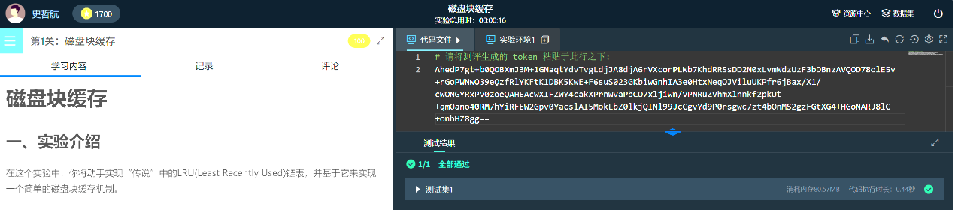
图1 提交token

15.3核心代码
- LRU链表初始化
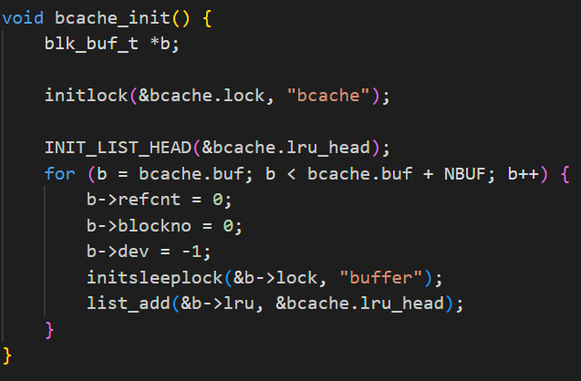
图2 bcache_init
- LRU缓存获取
主要完成list_for_each_entry_reverse部分：1.通过特定方式遍历LRU链表，2. 获取符合淘汰条件的缓存，3. 初始化该缓存单元，4. 返回
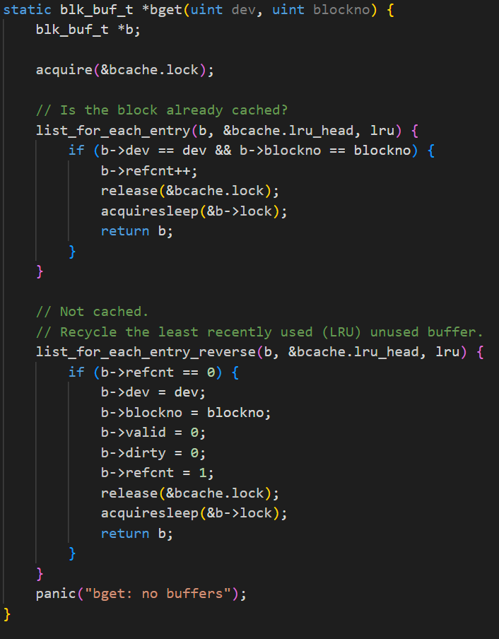
图3 bget
- LRU缓存释放
完成删除b，重新放到头部的功能

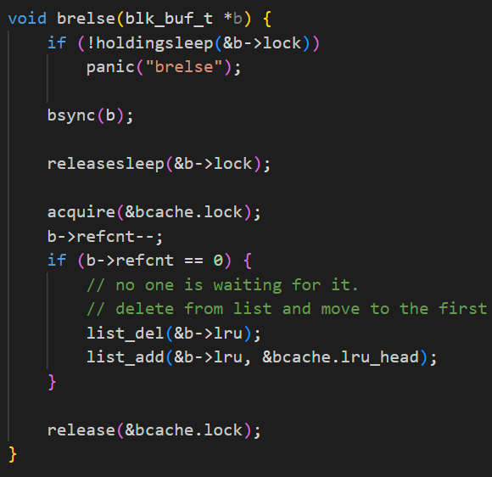
图4 brelse

15.4遇到问题及解决方法
1、有两把锁，bache有一个lock，b->lock不知道怎么安排锁释放获取的时机和顺序
bache的是全局锁，而b的是细粒度锁只关注块缓存。
bget 流程：获取 bcache.lock → 查找/分配缓冲区 → 释放 bcache.lock → 获取 b->lock。
brelse 流程：释放b->lock → 获取 bcache.lock → 更新 refcnt 和 LRU 链表 → 释放 bcache.lock。
实验总结
本次实验通过设计并优化块缓存系统，深入理解了操作系统资源管理中的核心机制。实践中以LRU算法为基础，实现了磁盘块缓存。同时通过全局锁与睡眠锁的协同设计，解决了多线程环境下的数据竞争与死锁风险。此次实践加深了对缓存替换策略、锁粒度控制及调试技巧的理解，为后续复杂实验积累了宝贵经验。

实验16：时钟中断
主要完成人：
其他参与人员： （根据需要选填写）

16.1实验描述
一、实验介绍
在本次实验中，学习在RISC-V下中断的产生与处理过程。
二、实验目的
认识中断并学会判断与处理中断
三、实验要求
完成时钟中断的识别代码
四、实验步骤
中断与异常的代码入口位于src/kernel/trap.c中，内部定义了两个中断入口函数：usertrap与kerneltrap，用来分别处理来自用户态/内核态下的中断或者异常。
在两个函数中，我们都对中断做了分支处理，when_irq宏展开其实是几个case语句，用来匹配中断事件，随后便转交给src/kernel/irq.c::hanle_irq处理。
你所需要关注的是handle_irq中的when_clock匹配项，它也是个宏，与when_irq一样被定义在了include/riscv.h中。你需要查阅riscv相关特权级标准，完成when_clock宏（include/riscv.h:202），以捕获该中断事件进行处理。

16.2实验过程
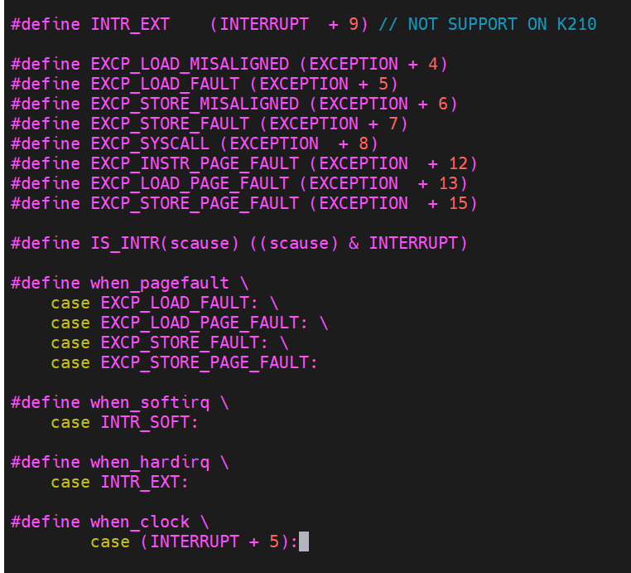
图1.在 include/riscv.h 中添加时钟中断宏定义
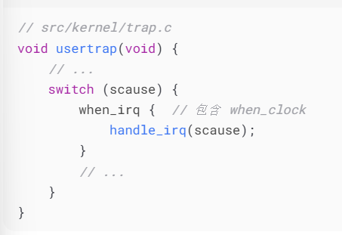
图2.查看中断分发逻辑
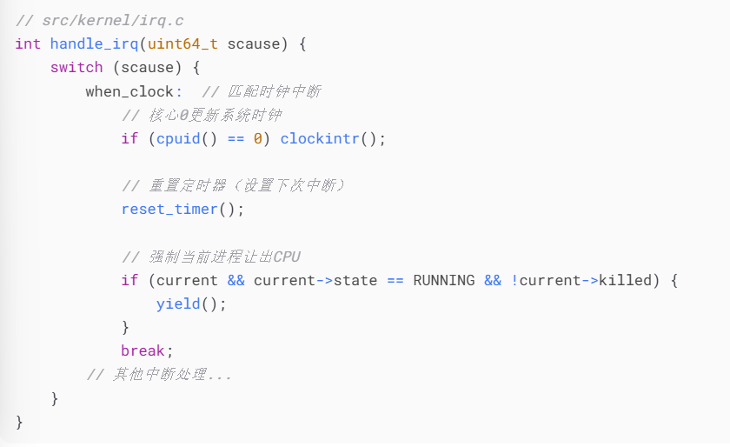
图3.查看中断处理逻辑
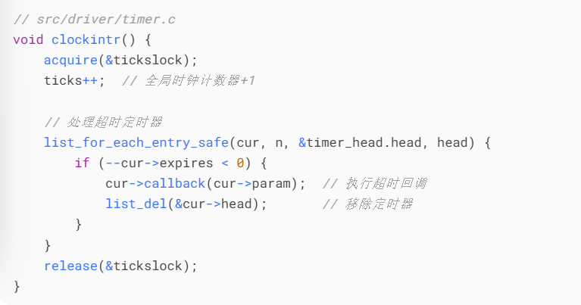
图4.查看时钟更新逻辑

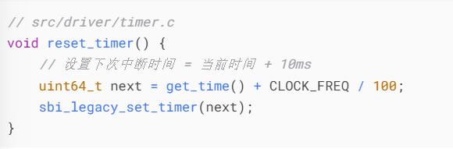
图5.查看定时器重置逻辑

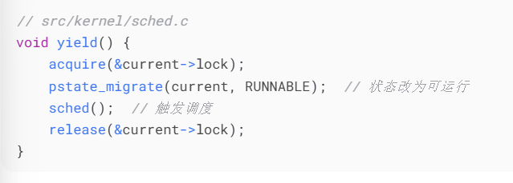
图6.查看进程调度逻辑

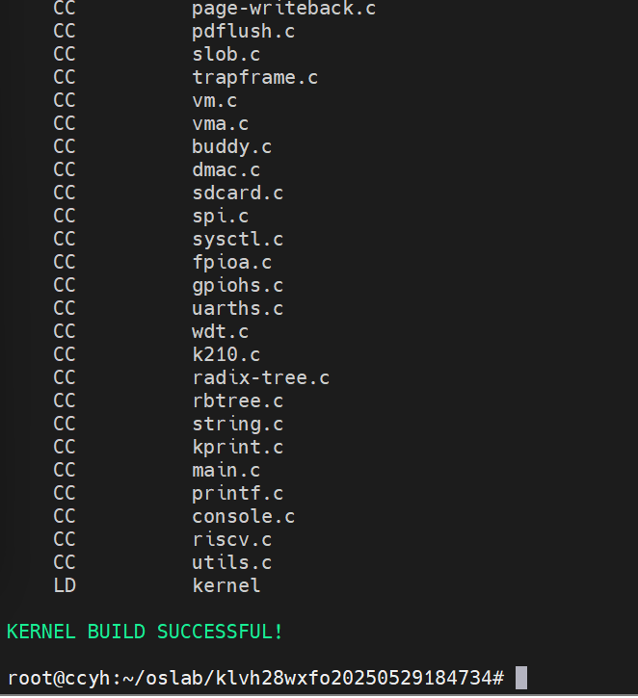
图7.编译内核

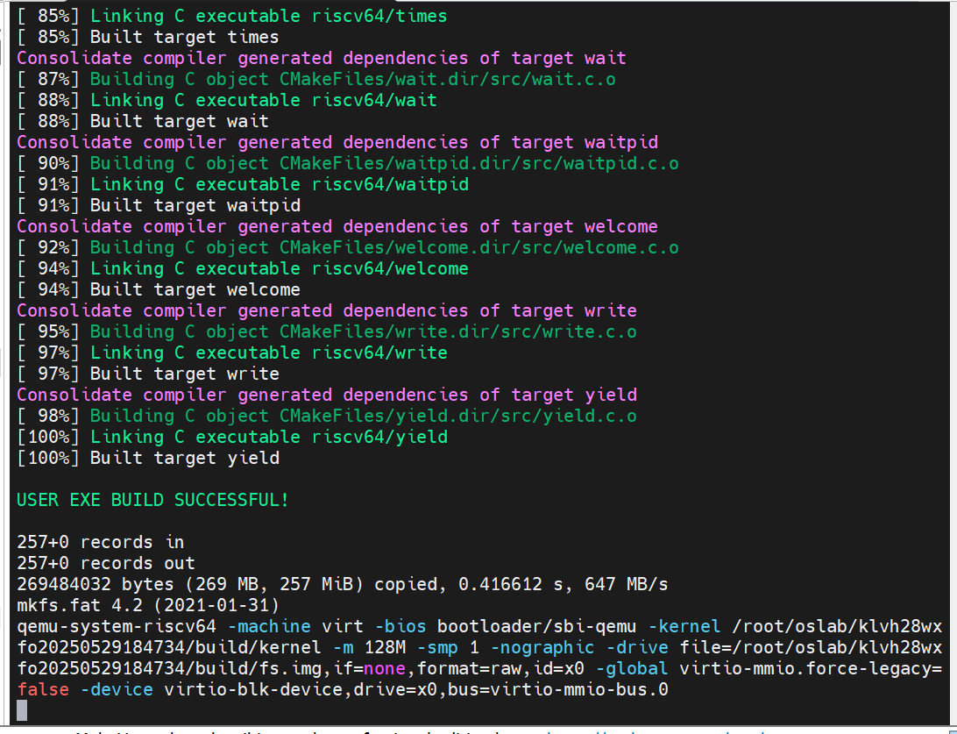
图8.运行run-qemu.sh
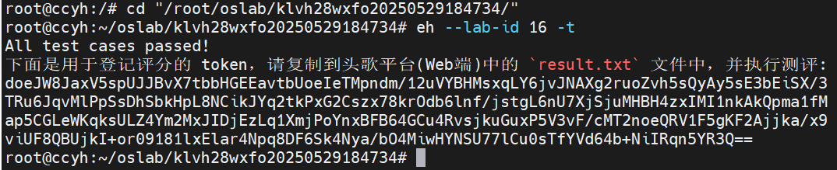
图9.获取token
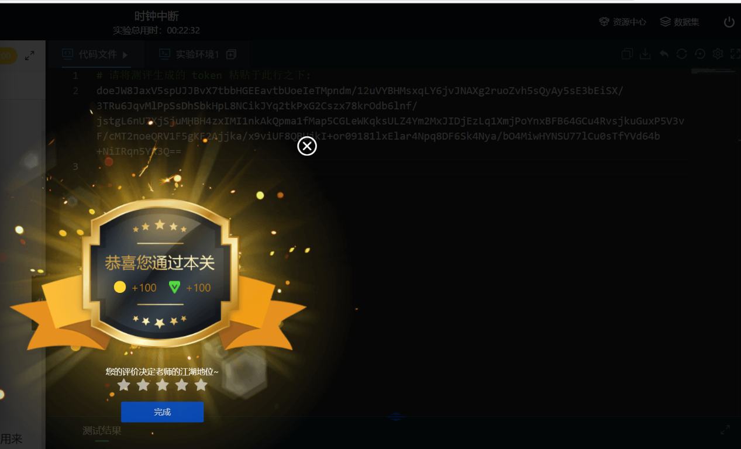
图10.提交头歌平台

16.3核心代码
.vscode目录下lab.json中编写
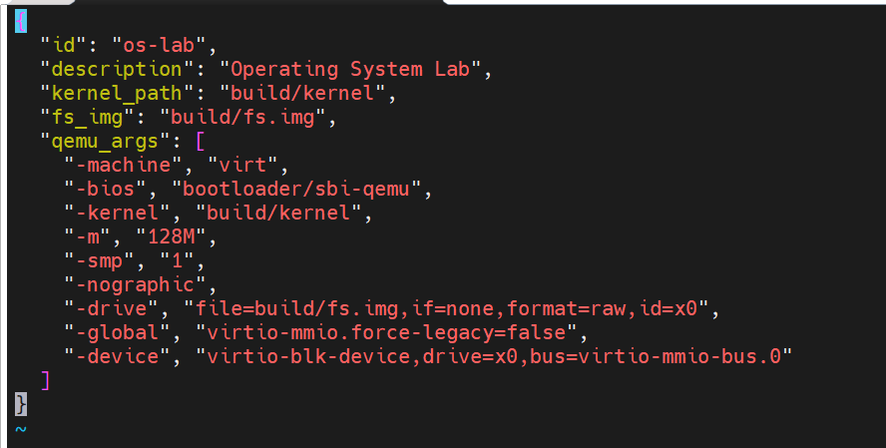
在include/riscv.h 中添加时钟中断宏定义

在 src/kernel/plic.c 中添加PLIC初始化代码：
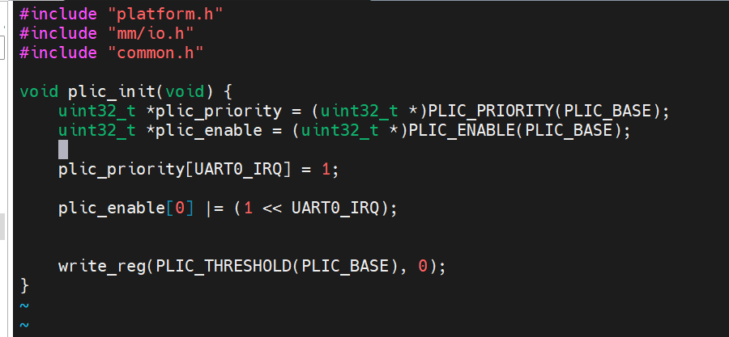
在启动代码中调用PLIC初始化
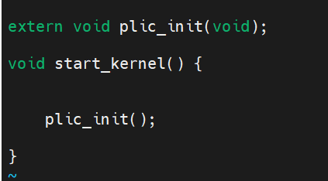
修改 src/kernel/irq.c 中的 handle_irq 函数
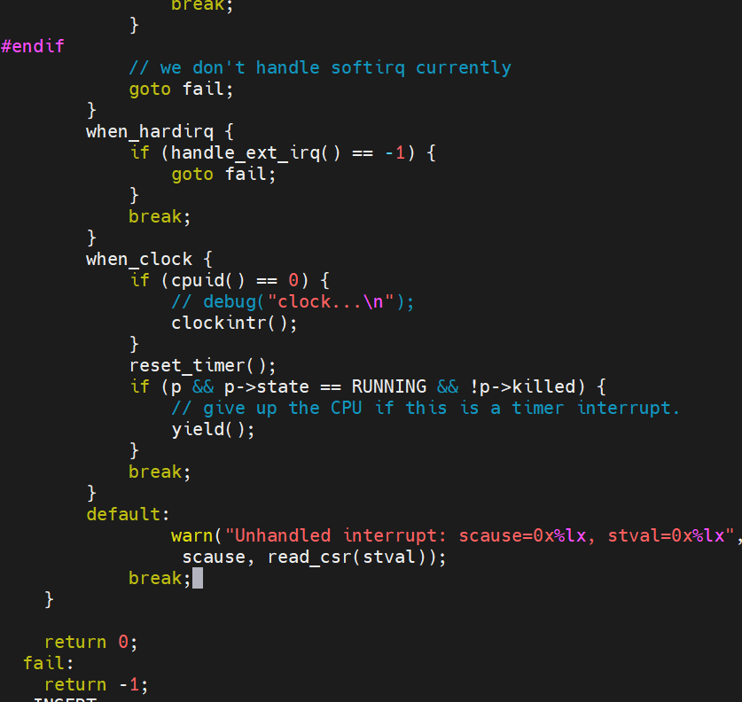

16.4遇到问题及解决方法
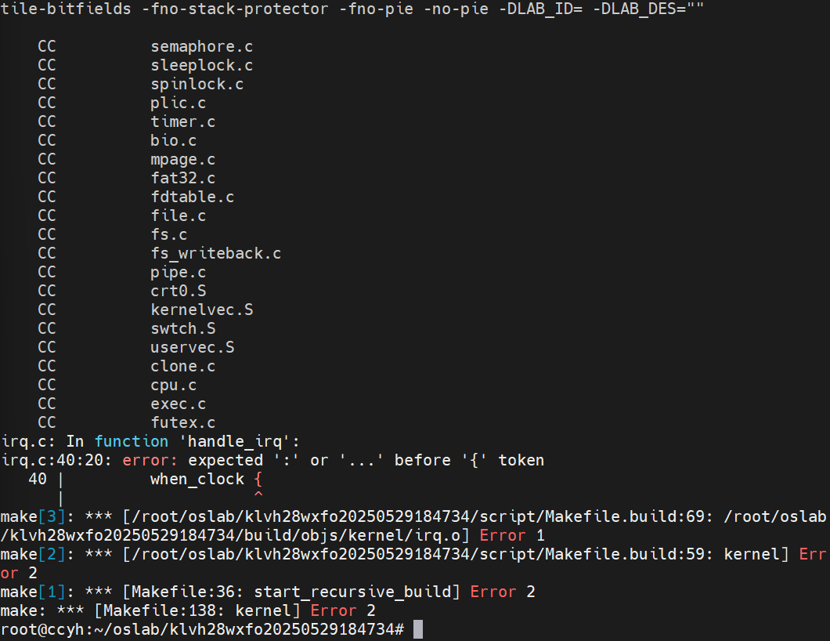
之前对`when_clock`宏的定义，我们将其定义为：
#define when_clock \
case (INTERRUPT + 5) // 时钟中断的 scause 值为 0x8000000000000005
这个宏在`switch`语句中应该被展开为`case (INTERRUPT + 5):`，注意后面有一个冒号。
然而，在`irq.c`中我们是这样使用的：
when_clock {
// 处理代码
}
展开后变成
case (INTERRUPT + 5) {
// 处理代码
}
```
这里缺少了冒号，所以正确的宏定义应该包含冒号。
因此，我们需要修改宏定义，在最后加上一个冒号：
#define when_clock \
case (INTERRUPT + 5): // 注意这里加了冒号
即

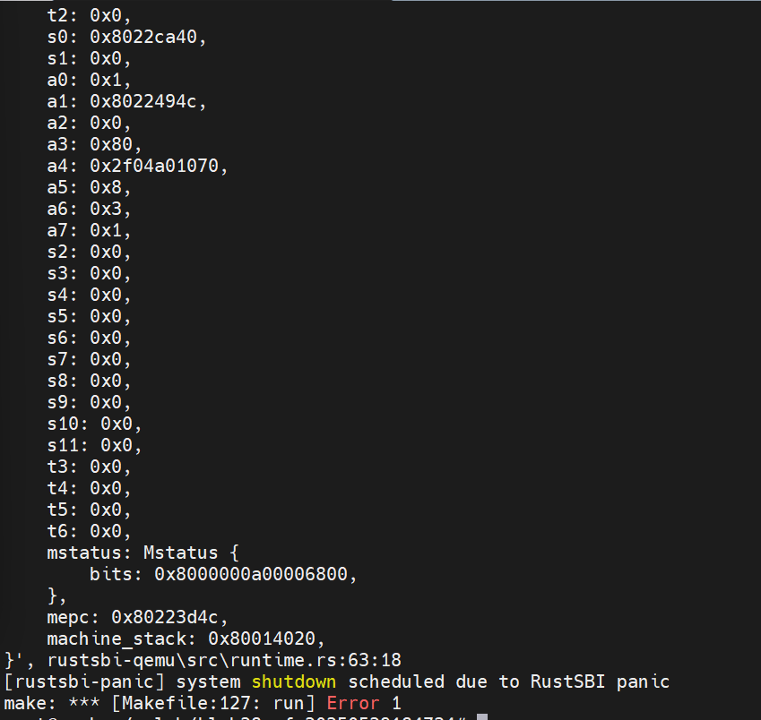
系统在启动过程中发生了未处理的中断：MachineExternal（机器模式外部中断）。错误发生在rustsbi-qemu的运行时，表明在SBI层出现了问题。
从错误信息中可以看到，发生中断时上下文的mepc为0x80223d4c。这个地址位于内核代码中。
同时，错误信息中显示的中断类型是`Interrupt(MachineExternal)`，这通常是由平台级中断（PLIC）产生的外部中断，比如磁盘、网络等设备中断。但在我们当前的简单系统中，可能还没有处理这些设备。
确保正确初始化PLIC 在 src/kernel/plic.c 中添加PLIC初始化代码：

在启动代码中调用PLIC初始化
修改 src/kernel/start.c：

确保时钟中断正确处理
修改 src/kernel/irq.c 中的 handle_irq 函数：

在陷阱处理中处理外部中断
修改 src/kernel/trap.c 中的 kerneltrap 函数：
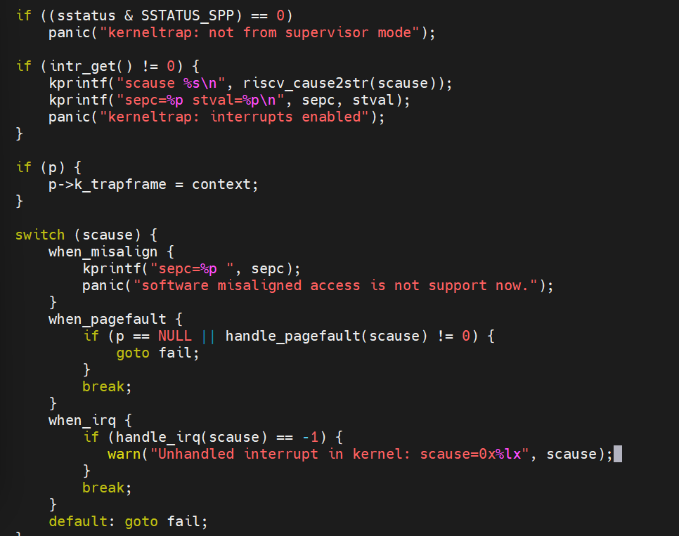
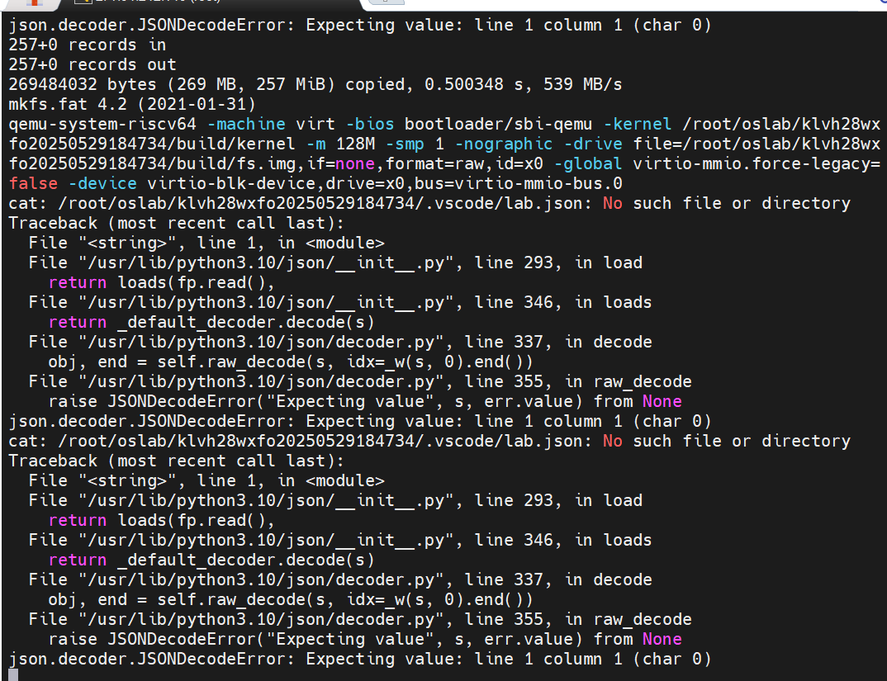
这个错误与内核代码无关，是运行环境配置问题。是 run-qemu.sh 脚本尝试读取一个不存在的配置文件导致的。

我们通过mkdir命令创建./vscode目录，并创建lab.json，修复配置文件，以确保其包含必要字段

实验17：用户态上下文
主要完成人：
其他参与人员： （根据需要选填写）

17.1实验描述
一、实验介绍
当用户程序发生异常或者请求系统调用时，将会触发异常，这个时候往往需要保存用户程序的上下文信息，以便在异常处理结束后可以恢复上下文，继续执行用户程序。通过本实验，你将理解用户态上下文是什么。
二、实验目的
理解什么是用户上下文。
三、实验要求
完成代码并提交
四、实验步骤
1. 基本信息
所谓用户上下文，既是指用户程序运行时的寄存器信息，栈帧信息以及程序计数器信息，只要拥有这些信息，即可在用户程序的内存空间（指令+数据）中恢复程序的执行状态。
在代码include/mm/trapframe.c中，定义了用户程序在陷入时需要保存的上下文信息，即trapframe结构，它的指针被保存于进程控制块（proc_t）中，指向的是一片预先分配好的页面，当用户程序陷入内核态时，异常处理程序将会首先将用户上下文信息保存至这片内存区域中（src/kernel/asm/uservec.S），在后续的异常处理中，即可使用current->trapframe去访问其中的上下文字段。
我们已经为你定义了一个基本的栈帧打印函数src/mm/trapframe.c::tf_print，你可以使用它在异常处理代码中打印当前进程的陷入上下文（你可以需要，在此基础上添加更多输出语句）。
2. 测试程序
注意，以下实验要求你在用户目录user/src下添加源代码文件，若你不知道如何添加，请参考Lab1 & Lab2。
为了能够更好的观察和体会用户上下文信息，我们需要首先编写一个测试程序context_test.c：
#include "stdio.h"
int main() {
printf("=== Context Test Start ===\n");
// Illegal Access
*((char *)0) = 0xff;
printf("=== Context Test End ===\n");
return 0;
}
在user/src/init0.c中，使用run("context_test")来选择运行此程序，你将会看到如下结果：
=== Context Test Start ===
[INFO] noexistent uvm
[INFO] [User] Store/AMO page fault PID 4: epc 0x100cc va 0
1. vma@0x802f2d08: 0x10000--0x12000 len: 0x2000 rwxu anonymous
2. vma@0x802f2d70: 0x12000--0x13000 len: 0x1000 rwxu anonymous
3. vma@0x802f2dd8: 0x213000--0xa13000 len: 0x800000 rw-u anonymous
4. vma@0x802f2e40: 0x7ffec000--0x80000000 len: 0x14000 rwxu anonymous
child context_test exited with 255
构建好的用户程序被放置在build/user_prog文件夹下，可以使用以下命令将其反汇编至当前目录下的disasm.S中：
riscv64-unknown-elf-objdump -S build/user_prog/context_test > disasm.S
你可以打开此文件自由浏览，在后续的实验中，我们将会使用到它。
3. 检查上下文
在测试程序中，我们构造了一个非法的空指针访问代码：*((char *)0) = 0xff;它将会触发内存访问错误，从而陷入至内核的异常处理程序（src/kernel/trap.c::usertrap），在此异常处理函数的第80行when_pagefault分支判断中，我们可以捕获到此异常代码，在此判断分支中，可以插入上文提到的tf_print来检查此时进程的上下文信息（当然你也可以使用GDB调试方法）。
when_pagefault {
if (strncmp(p->name, "context_test", 12) == 0) {
tf_print(p->trapframe);
}
// ...
}
当使用tf_print在when_pagefault分支中打印上下文信息后，你应该可以看到如下的输出：
Trapframe {
sp: 7fffff78
fp: 7fffff88
pc: 100cc
ra: 100c8
a0: 1b
a1: 11808
a2: 1b
a3: 1b
a4: 0
a5: ffffffffffffffff
s3: 0
}
在上面的输出中，你最需要关注的是pc的值，它意味着发生此异常的程序指令地址，在这是0x100cc，现在打开上面我们反汇编出的文件disasm.S，搜索这个地址值（注意16进制大小写问题），看看会有什么发现？
4. 跳过它！
我们该如何做，在不修改源程序的前提下，让程序后方的代码顺利执行输出呢，尝试修改handle_pagefault函数中的页错误处理代码，完成这个任务。
一些提示
你可以不必考虑程序代码对其他用户程序的影响，也就是说，此时你可以直接面向这个特定的测试用例来编程！
trapframe中的字段值在返回前，你可以进行任意的修改。
什么寄存器值决定了异常处理完成后的程序返回地址？这个返回地址是否可以修改？
直接注释页面错误处理函数是不明智的，因为还有其他系统服务依赖于页面处理错误。

17.2实验过程
1、在头歌教学平台中，复制代码下载链接，并在宿主机内执行git clone 命令，按照要求填写username和password，将实验具体代码克隆到实验目录中。
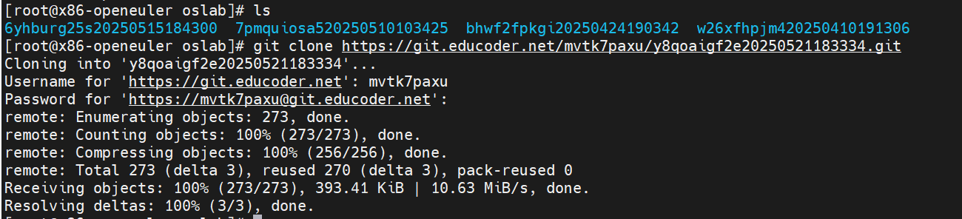
图1 复制代码下载链接
2、进入user/src目录，创建测试程序context_test.c，*((char *)0) = 0xff; 访问了地址 0，是非法操作，会触发用户态异常，从而进入内核态。
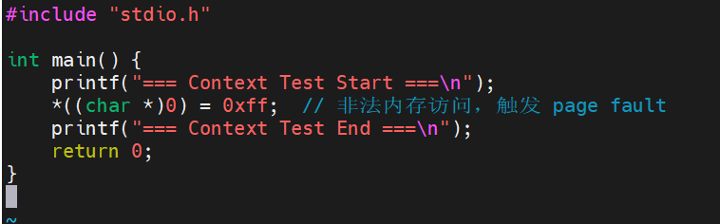
图2 编写测试程序
3、进入user/src/init0.c文件，找到 init0.c 中的 main() 函数，添加一行run("context_test");这样系统启动后就会运行已经写好的测试程序。
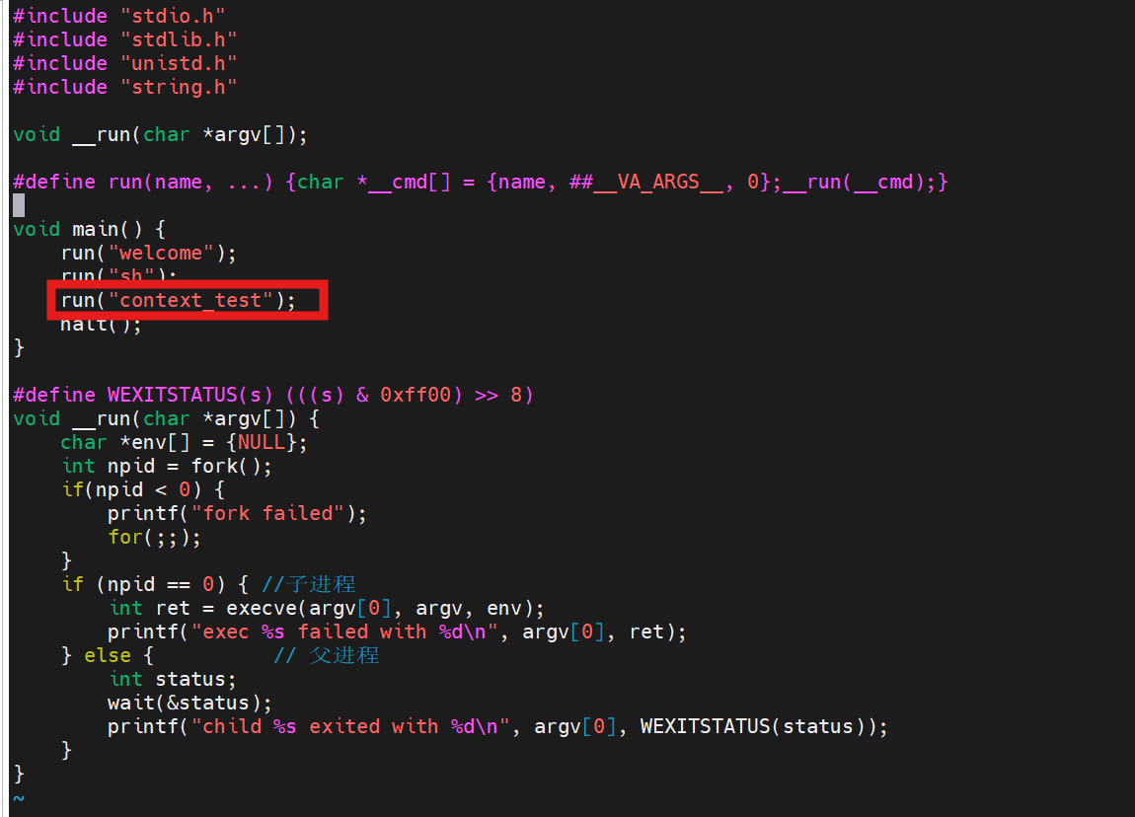
图3 修改初始化文件
4、退回到根目录，分别执行make clean；make all；make run。（注意！运行前记得将Makefile中修改# platform [qemu|k210]platform ?= qemu，将平台修改为qemu），运行结果如图4所示。
[INFO] noexistent uvm表示尝试访问了一个不存在的用户虚拟内存（user virtual memory）。
[INFO] [User] Store/AMO page fault PID 6: epc 0x100d8 va 0表示发生了一个存储（Store）或原子操作（AMO）导致的页错误。错误发生在用户进程 PID 为 6 的进程中。epc 0x100d8表示异常程序计数器，指向引发异常的那条指令地址。va 0表示引起异常的虚拟地址是0（也就是访问了NULL 地址）。
VMA列表是当前用户进程（PID 6）的虚拟地址空间（VMA）布局，每一项代表一个虚拟内存区域（VMA），显示它的起始地址、结束地址、长度、权限以及类型。
字段含义如下：
- vma@0x803dd448：VMA 结构体的内核地址。
- 0x10000--0x15000：虚拟地址范围。
- len: 0x5000：VMA 的长度（= 0x15000 - 0x10000）。
- rwxu：可读可写可执行用户空间（rwx 表示权限，u 表示 user）。
- anonymous：表示该内存区域不是由文件映射创建的，而是匿名分配（如 malloc 或 stack）。
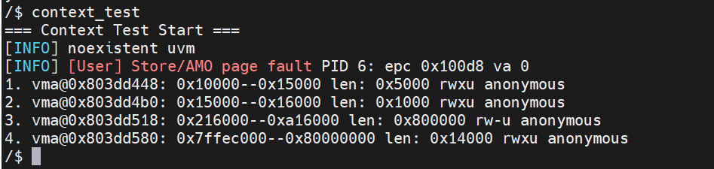
图4 测试结果
5、先定位src/kernel/trap.c中的usertrap函数，找到when_pagefault分支判断，并加入
// 打印 context_test 的上下文
if (strncmp(p->name, "context_test", 12) == 0) {
tf_print(p->trapframe); // 打印当前用户态的寄存器和上下文信息
}
这样当再次触发page fault的时候就会进入这个分支，执行tf_print()，控制台打印出触发异常时的trapframe信息。完成之后再退回到根目录分别执行make clean和make run，然后再运行context_test，结果如图6所示。可以看到trapframe打印成功，其中pc: 10148指示当前发生异常的指令地址，也就是*((char *)0) = 0xff; 所在的地址，ra: 10140是调用 main() 或某个函数之后的返回地址，sp/fp为栈指针和栈帧指针，说明程序运行时栈空间是正常分配的，a0~a5为函数参数或临时值 —— 当前值不重要，但以后在调试 syscall 或异常参数时会很有用。（注意！图6显示的epc与图4显示的epc不一致是因为做该实验的时候这里中断了，服务器重启了一次）
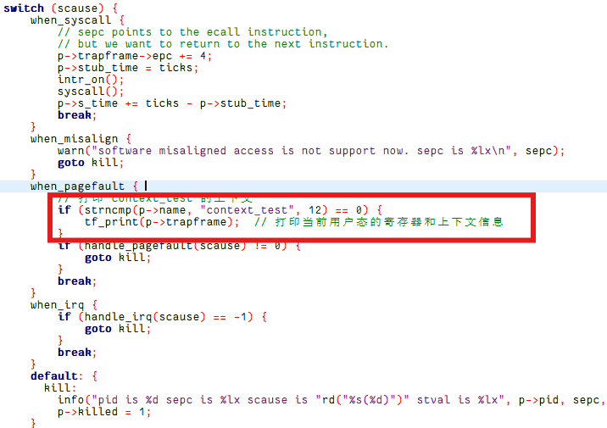
图5 修改when_pagefault分支函数
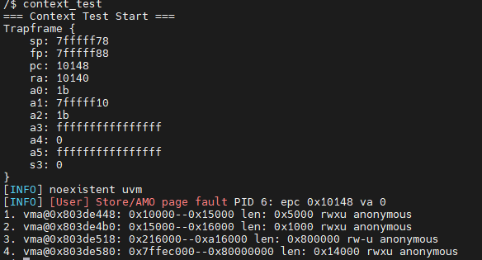
图6 trapframe信息打印结果
6、仍旧是修改when_pagefault分支，在打印trapframe后加一句p->trapframe->epc += 4;这里的epc表示 "exception program counter"，也就是发生异常时要执行的下一条指令地址，如果不手动修改，CPU将从这条指令重新执行，但是如果epc += 4（RISC-V 中一条正常指令长度是 4 字节），就能“跳过”异常指令。这样就可以看到最终的“=== Context Test End ===”结果了，如图8所示。
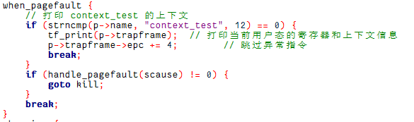
图7 添加跳过异常指令语句
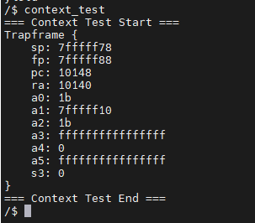
图8 跳过异常输出结果
7、完成了所有题目后，退回到root@x86-openeuler:~/oslab/y8qoaigf2e20250521183334#执行eh --lab-id 17 -t命令，获取的token提交到头歌平台，结果如图9所示。
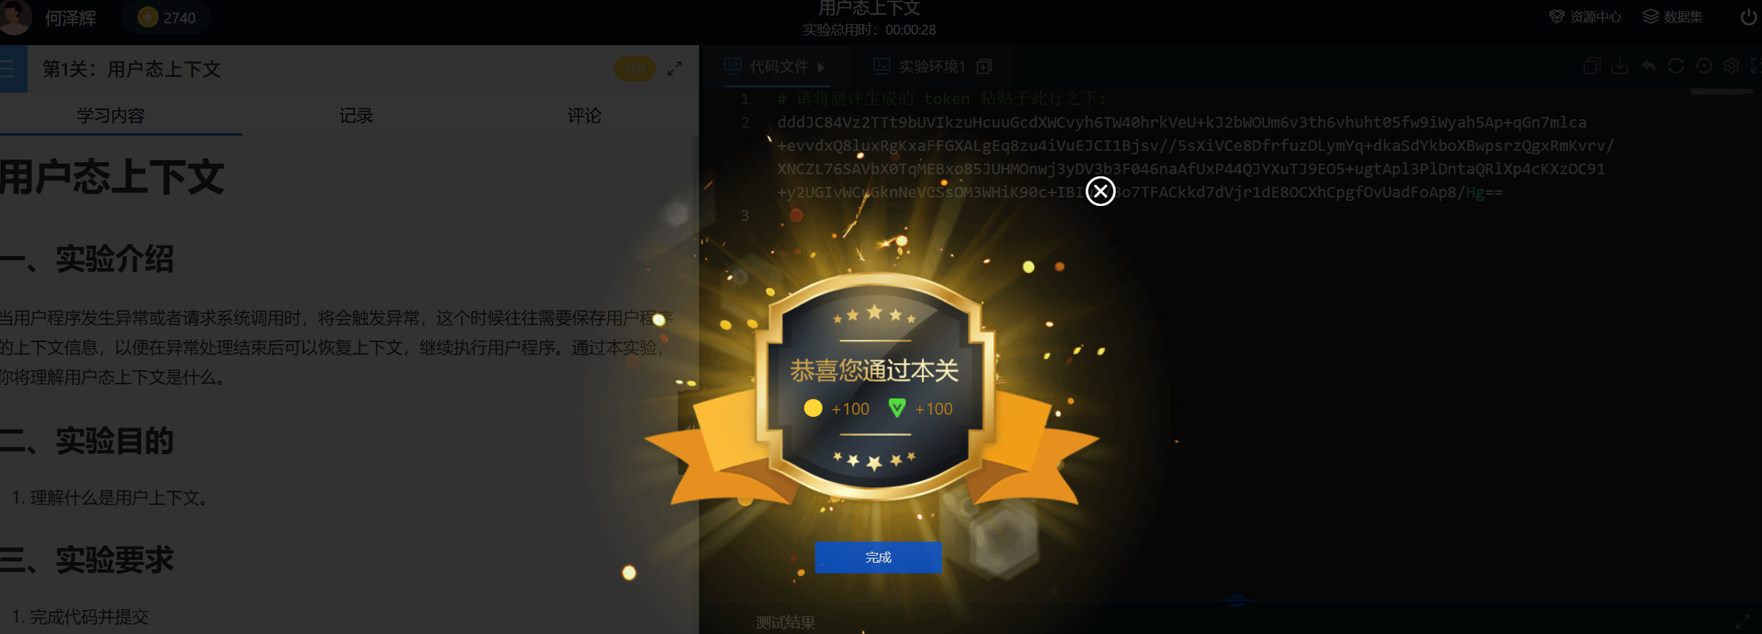
图9 提交token

17.3核心代码
1、user/src/context_test.c：是一个用于测试操作系统异常处理能力的程序。它故意进行非法内存访问来触发异常，配合在内核中添加的上下文打印与 PC 跳过逻辑，帮助验证内核是否能正确捕捉、打印并从用户态错误中恢复。
#include "stdio.h"
int main() {
printf("=== Context Test Start ===\n");
// Illegal Access
*((char *)0) = 0xff;
printf("=== Context Test End ===\n");
return 0;
}
2、src/kernel/trap.c：主要修改了trap.c中的usertrap函数中的when_pagefault分支，它可以帮助在触发pagefault错误时打印trapframe信息,实验中具体打印信息及注释见下。
when_pagefault {
// 打印 context_test 的上下文
if (strncmp(p->name, "context_test", 12) == 0) {
tf_print(p->trapframe); // 打印当前用户态的寄存器和上下文信息
}
if (handle_pagefault(scause) != 0) {
goto kill;
}
break;
}
Trapframe {
sp: 7fffff78 // 栈指针，用户程序栈
fp: 7fffff88 // 栈帧指针，函数调用时保存的栈顶
pc: 10148 // 【程序计数器】，当前执行的指令地址
ra: 10140 // 【返回地址】，即调用函数后的下一条指令地址
a0: 1b // 参数/返回值寄存器
a1: 7fffff10
a2: 1b
a3: ffffffffffffffff
a4: 0
a5: ffffffffffffffff
s3: 0
}
3、src/kernel/trap.c：添加了p->trapframe->epc += 4;语句，用于跳过异常指令。

17.4遇到问题及解决方法
- Trapframe 打印出来但程序没有继续执行：触发异常后，程序仍停留在原指令（epc 不变），重新执行又触发异常，进程被内核kill，在 usertrap()页错误处理时跳过出错指令，即添加p->trapframe->epc += 4;
- 程序仍然被 kill，不能继续执行：调用了 handle_pagefault()，它返回了非零，导致进入 goto kill; 分支，终止进程，然后我通过对 context_test 进程直接跳过pagefault 处理，就是在p->trapframe->epc += 4;语句后面加一个break，跳过该分支，不要去执行handle_pagefault()，或者直接修改这个函数应该也行。
实验改进
在本次用户态上下文实验中，原始实验设计仅要求我们通过一个非法的内存访问来触发异常并观察 Trapframe 信息。然而，在实际操作过程中，我们发现只打印 Trapframe 并不能完整展现异常处理流程中的上下文恢复与控制流跳转机制。为此，我在原始框架的基础上做出如下改进：首先，在 usertrap() 函数的 when_pagefault 分支中加入了对 context_test 进程名的判断，仅对该测试程序执行上下文打印和指令跳过操作，避免对其他正常进程造成影响。其次，我补充了对 epc 的偏移，使得在触发非法访问后能够跳过该异常指令，从而使程序继续执行并打印出“=== Context Test End ===”，验证控制权成功回到用户态。这一改进显著增强了实验的交互性和验证性。该改进的优点在于能够观察完整的异常触发与恢复过程，加深对 Trapframe 在异常处理与用户态恢复中的核心作用的理解。缺点是改动具有实验针对性，不能通用于所有用户态异常，需根据程序名称进行硬编码判断，实际系统中并不推荐这样处理。因此，这一方案更适合作为教学演示和调试使用。通过此次改进，我对异常处理流程、上下文保存与恢复机制有了更加直观和深入的理解。
实验总结
本次实验是一次对操作系统底层异常处理机制的深入探索。我们以用户态空指针写操作作为切入点，故意触发页面错误，从而引导内核进入异常处理流程。在实验过程中，我们逐步了解并掌握了 trapframe的结构与作用，学会了如何通过 usertrap() 函数获取并打印当前进程的上下文信息，进一步理解了用户态与内核态之间的切换机制。这些知识点在课本中往往抽象难懂，而通过亲手修改内核、调试异常处理逻辑，我们能以实践推动理解，真正做到“知其然，亦知其所以然”。实验过程中，尽管遇到了进程名不匹配、指令未跳过导致死循环、修改未生效等问题，但我们通过不断分析调试信息、查阅资料、请教同伴与AI助手，最终成功实现了功能并观察到了预期结果。尤其是当看到 Trapframe 信息和程序顺利执行到最后的输出时，心中有种踏实和成就感。本实验不仅提升了我们对系统异常机制的掌握，更锻炼了我们独立调试、分析日志、设计验证手段的能力。尽管折腾许久，但回首看来，每一个 bug 的解决都在默默积累我们的系统编程素养。相信这段经历将成为我们日后深入操作系统内核开发、理解硬件抽象的重要基础。

六 参考文献
1、csdn
2、gpt等ai模型
3、组内同学讨论

七 组内自评
组员 | 主要完成任务内容及表现 | 评价
xx |  | 优秀

